GÁZ CSATLAKOZÓ VEZETÉKEK ÉS FOGYASZTÓI BERENDEZÉSEK

LÉTESÍTÉSI ÉS ÜZEMELTETÉSI MŰSZAKI-BIZTONSÁGI SZABÁLYZATA
(2008. évi kiadás)
Lezárva: 2008. december 3.

1. FEJEZET A SZABÁLYZAT ALKALMAZÁSI TERÜLETE 4
2. FEJEZET FOGALOM MEGHATÁROZÁSOK 5
2. 1. A SZABÁLYZAT ÁLTALÁNOS FOGALOM MEGHATÁROZÁSAI 5
2. 2. PÉBÉGÁZ ELLÁTÁS TOVÁBBI FOGALOM MEGHATÁROZÁSAI 10
3. FEJEZET KÖVETELMÉNYEK 11
3. 1. ÁLTALÁNOS TERVEZÉSI KÖVETELMÉNYEK 11
3.1.1. A tervező felelőssége 11
3.1.2. A tervezői jogosultság követelményei 12
3.1.3. A tervdokumentáció tartalmi követelményei 12
3.1.3.1. A tervezői nyilatkozat 12
3.1.3.2. A műszaki leírás tartalmazza 12
3.1.3.3. Tervrajzok 13
3.1.3.4. Egyéb részek 14
3.1.4. Tervfelülvizsgálat 14
3.1.5. Eltérés a felülvizsgált tervtől 14
3.2. A FÖLDGÁZ CSATLAKOZÓ VEZETÉKEK ÉS FOGYASZTÓI VEZETÉKEK TERVEZÉSI KÖVETELMÉNYEI 14
3.2.1. A csatlakozó és/vagy fogyasztói vezeték épületen kívüli nyomvonala 16
3.2.1.1. Térszint alatti elhelyezés 16
3.2.1.2. Védőtávolság 16
3.2.1.3. Térszint feletti elhelyezés (légvezeték) 16
3.2.1.4. Épületbe történő belépés csatlakozó, vagy fogyasztói vezetékkel 17
3.2.1.5. A csatlakozó és/vagy fogyasztói vezeték struktúrája 18
3.2.2. Csatlakozó és / vagy fogyasztói vezeték épületen belüli nyomvonala 18
3.2.2.1. Általános előírások 18
3.2.2.2. A csatlakozó és/vagy fogyasztói vezeték elhelyezése épületen belül 18
3.2.3. A csatlakozó és a fogyasztói vezetékek anyagai 19
3.2.4. A csatlakozó és a fogyasztói vezetékek létesítésének általános követelményei 21
3.2.4.1. Vezetékek kötései 21
3.2.4.2. Oldható kötéseknél alkalmazható tömítések 21
3.2.4.3. Csatlakozó és fogyasztói vezeték rögzítése 21
3.2.4.4. Csatlakozó és fogyasztói vezeték eltakarása, takaró burkolatai 21
3.2.5. A csatlakozó- és a fogyasztói vezetékek szakaszoló szerelvényei 22
3.2.6. Gáznyomás-szabályozók 23
3.2.6.1. Házi nyomásszabályozók és egyedi nyomásszabályozó állomások 24
3.2.6.2. Ipari nyomásszabályozó állomások 28
3.2.7. Gázmérők 33
3.2.7.1. A legfeljebb 100 [m3/h] névleges együttes gázterhelésű gázmérők elhelyezésének követelményei 33
3.2.7.2. A 100 [m³/h]-nál nagyobb névleges gázterhelésű gázmérők elhelyezésének további követelményei 35
3.2.7.3. Gázmérő nélküli fogyasztás 35
3.3. TERVEZÉSI KÖVETELMÉNYEK PÉBÉGÁZ ÜZEMŰ GÁZBERENDEZÉSEK ESETÉN 36
3.3.1. Csatlakozó vezetékek egyedi követelményei 36
3.3.1.1. A csatlakozó vezeték méretezése 36
3.3.1.2. A csatlakozóvezeték kialakítása 37
3.3.1.3. A csatlakozó vezeték nyomvonala 37
3.3.2. A csatlakozóvezetékek tartozékainak követelményei 38
3.3.2.1. Általános követelmények 38
3.3.2.2. Nyomásszabályozó berendezések 39
3.3.2.3. Egyedi gáznyomás-szabályozó állomások létesítésének általános követelményei 39
3.3.2.4. Elpárologtató berendezések 40
3.3.2.5. Folyadékfázisú szivattyúegység 40
3.3.2.6. Gázmennyiség-mérők 41
3.3.2.7. Egyéb tartozékok 41
4. FEJEZET A GÁZFOGYASZTÓ KÉSZÜLÉKEK ELHELYEZÉSÉNEK 41
TERVEZÉSI KÖVETELMÉNYEI 41
4.1. Általános előírások 41
4.1.1. A forgalomba hozás, felszerelés és üzembe helyezés feltétele 41
4.1.2. A gázfogyasztó készülékek osztályozása 42
4.1.2.1. Az égéstermék-elvezetés és égési levegőellátás szempontjából 42
4.1.2.2. A névleges hőterhelés szempontjából 42
4.2. A gázfogyasztó készülékek elhelyezési feltételei 42
4.2.1. Általános elhelyezési feltételek 42
4.2.2. A pébégáz üzemű gázfogyasztó készülékek külön előírásai 44
4.2.3. Az égéstermék-elvezetés nélküli (nyílt égésterű), „A” típusú gázfogyasztó készülékek elhelyezése 45
4.2.3.1. Általános előírások 45
4.2.3.2. Tűzhelyek, főzők, sütők és egyéb burkolatlan égőjű égéstermék-elvezetés nélküli gázfogyasztó készülékek elhelyezése 45
4.2.3.3. Égéstermék-elvezetés nélküli vízmelegítők elhelyezése 45
4.2.4. Égéstermék-elvezetéssel rendelkező, a helyiség légterétől nem független (nyílt égésterű), „B” típusú, 140 [kW] alatti egység-hőterhelésű vagy 1400 [kW] alatti együttes hőterhelésű gázfogyasztó készülékek elhelyezése. 46
4.2.4.1. A készülékek elhelyezésére vonatkozó általános előírások 46
4.2.4.2. Gázkályhák (konvektorok), fali fűtő- és vízmelegítő készülékek, kandallók további elhelyezési feltételei 46
4.2.4.3. Központi fűtési fali és álló kazánok, vízmelegítők, gázüzemű léghevítők további elhelyezési feltételei 46
4.2.4.4. Infravörös (világos és fekete) hősugárzók további elhelyezési feltételei 47
4.2.4.5. Gáztüzelésű cserépkályha 47
4.2.5. A helyiség légterétől független égési levegő ellátású és égéstermék-elvezetésű, „C” típusú 140 [kW] alatti egység-hőterhelésű vagy 1400 [kW] alatti együttes hőterhelésű gázfogyasztó készülékek elhelyezése. 47
4.2.5.1. Általános előírások 47
4.2.5.2. C₁₁ típusú gázfogyasztó készülék elhelyezése 47
4.2.5.3. C₁₂ és C₁₃ típusú gázfogyasztó készülék elhelyezése 47
4.2.6. 140 [kW]-nál nagyobb egység-, vagy (egy helyiségben) 1400 [kW]-nál nagyobb együttes hőterhelésű gázfogyasztó készülékek elhelyezése 48
4.2.6.1. Általános előírások 48
4.2.6.2. Villamos berendezések 48
4.2.6.3. Szerelvényezési feltételek 48
4.2.6.4. Tűzoltó felszerelés 48
4.2.7. Gázkészülékek erősáramú villamos hálózatra csatlakoztatása 49
4.2.8. Robbanás elleni védelem 49
4.3. A gázfogyasztó készülék légellátása, helyiségének szellőzése, az égéstermék elvezetése 50
4.3.1. A nyílt égésterű, „A” és „B” típusú gázfogyasztó készülékek helyiségének levegő-ellátásával kapcsolatos általános előírások 50
4.3.2. Égéstermék elvezetés nélküli (nyílt égésterű), „A” típusú gázfogyasztó készülékek helyiségének levegő-ellátása, szellőzése 50
4.3.3. Égéstermék elvezetéssel rendelkező, a helyiség légterétől nem független (nyílt égésterű), „B” típusú gázfogyasztó készülékek helyiségének levegő-ellátása, szellőzése 51
4.3.4. A helyiség légterétől nem független (nyílt égésterű), „B” típusú gázfogyasztó készülék égéstermék- elvezetése 52
4.3.5. A helyiség légterétől független égési levegő ellátású és égéstermék-elvezetésű (zárt égésterű), „C” típusú gázfogyasztó készülékek égéstermék-elvezetése 52
4.3.5.1. Az égéstermék-elvezetés, illetve levegő bevezetés kialakításának általános feltételei 52
4.3.5.2. A „C” típusú gázfogyasztó készülékek égéstermék-kivezetésének épület homlokzatán (külső falán) való elhelyezésére vonatkozó feltételek 53
4.3.6. Gyűjtőkémény szabályozása 53
5. FEJEZET A CSATLAKOZÓ VEZETÉKEK ÉS FOGYASZTÓI BERENDEZÉSEK KIVITELEZÉSI KÖVETELMÉNYEI 54
5.1. ÁLTALÁNOS KIVITELEZÉSI KÖVETELMÉNYEK 54
5.1.1. A kivitelezővel szemben támasztott követelmények 54
5.1.2. Felépítményi munkák 54
5.1.2.1. Nem oldható kötések 54
5.1.2.2. Oldható kötések 56
5.1.2.3. Csatlakozó és fogyasztói vezeték korrózióvédelme 57
5.1.3. Villámvédelem 57
5.1.4. Érintésvédelem 57
5.2. Az elkészült csatlakozó vezeték és/vagy fogyasztói berendezés kivitelezést követő felülvizsgálata 57
5.2.1. Nyomáspróba 57
5.2.1.1. Szilárdsági nyomáspróba 58
5.2.1.2. Tömörségi nyomáspróba 58
5.2.2. Az acél hegesztett kötések vizsgálata és dokumentálása 59
5.2.3. A polietilén hegesztett kötések vizsgálata 59
5.2.4. A gázfogyasztó készülékek égéstermék-elvezetésének, illetve levegő bevezetésének vizsgálata 59
5.2.4.1. A „B” típusú gázfogyasztó készülékek égéstermék elvezetésének vizsgálata 59
5.2.4.2. A „C” típusú gázfogyasztó készülékek égéstermék elvezetésének és levegő bevezetésének vizsgálata 60
5.3. MŰSZAKI-BIZTONSÁGI ELLENŐRZÉS 61
5.3.1. Műszaki-biztonsági ellenőrzés feltételei földgáz esetén 61
5.3.1.1. A kivitelezés készre jelentése 61
5.3.1.2. A sikeres műszaki-biztonsági ellenőrzés 61
5.3.2. A műszaki-biztonsági ellenőrzés eltérései pébégáz esetén 61
5.4. ÜZEMBE HELYEZÉS 62
5.4.1. Csatlakozó- és fogyasztói vezeték gáz alá helyezése földgáz esetén 62
5.4.2. Gáz alá helyezés pébégáz esetében 62
5.4.3. Gázfogyasztó készülékek üzembe helyezése 63
5.4.4 A palackos vagy palackcsoportos pébégáz-ellátás üzembe helyezése 64
5.5. CSATLAKOZÓ- ÉS FOGYASZTÓI VEZETÉKEK FELHAGYÁSA, MEGSZÜNTETÉSE 64
5.5.1. Általános előírások 64
5.5.2. Üzemen kívül helyezés műszaki-biztonsági körülményei 64
6. FEJEZET AZ ÜZEMELTETÉS KÖVETELMÉNYEI 64
6.1. ÜZEMELTETÉS 64
6.2. KARBANTARTÁS 65
6.3. IDŐSZAKOS FELÜLVIZSGÁLATOK 65
6.3.1. A felhasználó, fogyasztó, által kezdeményezett legalább 5 évenként esedékes műszaki-biztonsági felülvizsgálat 65
6.4. HATÓSÁGI IDŐSZAKOS FELÜLVIZSGÁLATOK 66
6.5. EGYÉB FELÜLVIZSGÁLATOK 66
7. FEJEZET MELLÉKLETEK 67
7.1. sz. melléklet Csatlakozó és fogyasztói vezetékek 67
7.1.1. A fogalom meghatározásokhoz tartozó elvi ábrák csatlakozó vezetékek és fogyasztói berendezések elhelyezési lehetőségeire földgáz esetén 67
7.1.2. A pébégáz csatlakozó vezeték és fogyasztói berendezés értelmezése, határai 70
7.2. sz. melléklet A csatlakozó vezetékek és fogyasztói berendezések elhelyezése 72
7.2.1. Pébégáz csatlakozó vezetékek, tartozékaik és tartályaik 72
7.2.2. A szabadon szerelt cső bilincsezésének kötelezettségei 75
7.3. sz. melléklet A nyomásszabályozó állomások robbanásveszélyes zónáinak meghatározása 76
7.4. sz. melléklet Magyarázó ábrák a gázfogyasztó készülékek típusaihoz 77
7.5. sz. melléklet. A nyitott égésterű, „B” típusú gázfogyasztó készülékek égéstermék-elvezető berendezésének kitorkollási helye a tető felett 82
7.6. sz. melléklet. A helyiség légterétől független, zárt égésterű, „C” típusú gázfogyasztó készülékek égéstermék-elvezető berendezésének kitorkollási helye 84
7.6.1. A kitorkollás elhelyezése kiegyenlített égéstermék-elvezetés esetén 84
7.6.2. A kitorkollás elhelyezése kiegyenlítetlen égéstermék-elvezetés esetén 85
7.7. sz. melléklet Csatlakozó vezetékek és 140 [kW]—nál nem nagyobb hőterhelésű fogyasztói berendezések ellenőrzése 88
7.8. sz. melléklet A megvalósulási dokumentáció tartalma 93
7.9. sz. melléklet A hasadó-nyíló felület méreteinek meghatározása 93
7.10. sz. melléklet Kisnyomású földgáz csatlakozó és fogyasztói vezetékek méretezése 94
7.11. sz. melléklet Javaslat a szerelési nyilatkozat formátumára 96

1. FEJEZET A SZABÁLYZAT ALKALMAZÁSI TERÜLETE

Jelen szabályzat (továbbiakban: Szabályzat) előírásait kell alkalmazni a vezetéken szolgáltatott földgáz, valamint a cseppfolyósított propán-bután gázok és ezek elegyeinek (a továbbiakban együtt: éghető gázok) csatlakozó vezetékeinek valamint felhasználói berendezéseinek tervezésére, építésére, üzembe helyezésére, üzemeltetésére és megszüntetésére, valamint minden olyan esetben, amikor az üzemeltetési vagy a létesítéskor érvényes feltételekben változás következik be, illetve az érintett helyiségek rendeltetése változik.
Meglévő csatlakozó vezeték és/vagy fogyasztó berendezés tervköteles átalakítását (bővítését felújítását) e Szabályzat előírásai szerint kell végezni. Egyidejűleg vizsgálni kell a már üzemelő csatlakozó vezeték és/vagy felhasználói berendezés létesítéskor érvényben levő műszaki biztonsági előírásoknak való megfelelését, továbbá ellenőrizni kell, hogy a bővítmény nincs-e káros hatással a már üzemelő létesítmény biztonságos működésére.
Az ipari és mezőgazdasági célú gázfogyasztó készülékeket tartalmazó gázellátó rendszer esetében jelen előírásokon túlmenően „Az ipari és mezőgazdasági gázfogyasztó készülékek megfelelőségének tanúsítási, illetve jóváhagyási rendjére és forgalomba hozatalára vonatkozó szabályokról” 13/2004. (II.13.) GKM rendelet előírásait is alkalmazni kell.
A telephelyi vezetékekre a csatlakozó és a fogyasztói vezetékekre előírtakat kell alkalmazni.

A Szabályzatban foglalt egyes műszaki előírásoktól a vonatkozó jogszabály értelmében, indokolt esetben el lehet térni, ha a tervező előzetesen igazolja, hogy a Szabályzat előírásai szerint elérhető műszaki biztonsági szintet más módon biztosította. A vitás ügyben a Magyar Kereskedelmi és Engedélyezési Hivatal hoz döntést.

A Szabályzat közzétételét követően a vonatkozó jogszabály szerinti engedélyesnek a Szabályzatban foglaltakat kell alkalmazni a vonatkozó jogszabály műszaki biztonsági szempontok szerinti tervfelülvizsgálat és a lejárt érvényességű terv ismételt felülvizsgálata során.
A vonatkozó jogszabály² szerint:
- a legfeljebb azonos teljesítményű,
- azonos működési elvű,
- és a készülékek osztályozása (7.4. sz. melléklet) szerint azonos alcsoportba tartozó
gázfogyasztó készülékek cseréje során tervdokumentáció készítése nem szükséges, de a légellátási és égéstermék elvezetési feltételek meglétét arra jogosult szakembernek ellenőrizni kell. Nem a gázfogyasztó készülékkel együtt tanúsított égéstermék elvezető berendezéssel rendelkező készülék esetén a meglévő égéstermék elvezető berendezés új gázfogyasztó készülékhez való alkalmasságának igazolásához a kéményseprő-ipari közszolgáltató műszaki felülvizsgálati jegyzőkönyvét az építtetőnek be kell szerezni. A készülék cserét végző szakember a területileg illetékes elosztói/forgalmazói engedélyest a cseréről köteles tájékoztatni.

2. FEJEZET FOGALOM MEGHATÁROZÁSOK

2. 1. A SZABÁLYZAT ÁLTALÁNOS FOGALOM MEGHATÁROZÁSAI

Almérő: olyan gázmérő, mely a joghatással járó elszámolási mérő által mért gázfogyasztások, vagy gázfogyasztó készülékek gázfogyasztásának egymás közötti megosztására szolgál.
Áramlásbiztosító: a gázfogyasztó készülék égéstermék-elvezető részeinek az a szerkezeti eleme, amely a huzatváltozásnak és a visszaáramlásnak az égő működésére és az égésre gyakorolt hatását csökkenti.
Áramláskorlátozó: olyan szerelvény, mely a gyártója által meghatározott térfogatáramú gázáramlást meghaladó mértékű áramlás esetén automatikusan zárja a gáz útját.
Átfolyó rendszerű vízmelegítő: olyan gázfogyasztó készülék, amelyben a víz melegítése közvetlenül a kifolyástól függ.
Átjáró: építményen átvezető, személyi közlekedésre szolgáló tér
Belső fekvésű helyiség: homlokzati nyílászáró nélküli helyiség.
Beruházói műszaki ellenőr: az építtető megbízottja, aki megfelel a 158/1997. (IX.26.) Korm. rendelet előírásainak.
Biztonsági gyorszár: olyan segédenergia nélkül működő mechanikus biztonsági berendezés, amely önműködően megszünteti a gáz áramlását, ha az általa védett rendszerben nem megengedett nyomást észlel. Csak kézi beavatkozással nyitható. Az alsó határú gyorszár a beállított nyomástartomány alsó határán, a felső határú gyorszár a felső határán zár.
Biztonsági lefúvató berendezés: olyan segédenergia nélkül működő szerelvény, amely, ha az általa védett rendszerben valamely beállított értéknél nagyobb nyomást észlel, akkor nyit, és a beállítottnál nagyobb nyomásnak megfelelő gáztömeget a külső térbe engedi mindaddig, amíg a védett rendszerben a nyomás a megengedett értékre nem csökken.
Csatlakozó vezeték: a fogyasztási hely telekhatárától a fogyasztói főcsapig terjedő vezeték.
Égés: olyan kémiai reakció, amelynek során az éghető gáz a levegő oxigénjével (exoterm) hőtermelő reakcióba lép.
Égésbiztosító: olyan berendezés, amely a lángőr jelére a gáz hozzávezetést nyitva tartja, és azt az ellenőrzött láng hiánya esetén lezárja.
Égéshő: egységnyi gáz tökéletes elégésekor felszabaduló hő, ha a gáz és az égéshez felhasznált levegő kezdeti hőmérséklete, valamint az égéstermék véghőmérséklete megegyezik, és az égés során keletkező víz cseppfolyós halmazállapotú ([MJ/m³], vagy [MJ/kg]).
Égéstermék: a tüzelőanyagok elégetésekor keletkező (gáznemű, folyékony vagy szilárd összetevőjű) termék.
Égési levegő: az egységnyi gáztérfogat elégéséhez szükséges levegőmennyiség.
Égéstermék elvezető berendezés: olyan héjból vagy héjakból álló szerkezet, amely egy vagy több járatot képez, és a gáztüzelő berendezésben keletkezett égésterméket a szabadba vezeti.
Égő (gázégő): olyan berendezés, amely lehetővé teszi a gáz elégetését.
Egyedi nyomásszabályozó állomás: a nem közterületen elhelyezett nagyobb, mint 40 [m³/h], de legfeljebb 200 [m³/h] térfogatáramnál, segédenergia nélkül működő fogyasztói nyomásszabályozó.
Elosztási engedélyes (a továbbiakban engedélyes): az a természetes, vagy jogi személy, vagy jogi személyiségű társaság, aki/amely a 2008. évi XL. Törvény szerint a Magyar Energia Hivatal által kiadott érvényes engedéllyel rendelkezik .
Engedélyesi nyilatkozat: a területileg illetékes engedélyes olyan nyilatkozata, mely szerint a csatlakozóvezeték és a fogyasztói berendezés felülvizsgálatra benyújtott tervdokumentációját tervező felelősségének megtartása mellett, műszaki-biztonsági szempontból kivitelezésre alkalmasnak nyilvánítja.
EPH: egyen-potenciálra hozó vezetékrendszer; az a vezetékrendszer, amely a védővezetőt igénylő érintésvédelemmel ellátott gázfogyasztó készülékek testét, a házi fémhálózatokat, valamint az önállóan is számottevően földelt fémtárgyakat - közvetlenül vagy közvetve - villamosan hatásosan összeköti.
Építési műszaki ellenőr: az építtető megbízottja, aki megfelel a vonatkozó rendelet előírásainak.
Felhagyás: a csatlakozó vezeték és a fogyasztói berendezés végleges használaton kívül helyezése, elbontása, beleértve a pébégáz forgalmazói engedélyes által végzett pébé-tartály felállítási helyéről történő elbontást, elszállítását – de legalább a felállítási helyén történő gázmentesítését – és a telepítési helyszín helyreállítását is.
Felhasználási hely: a felhasználó tulajdonában vagy használatában lévő ingatlan, ahol a felhasználói berendezés, a gázfogyasztást szolgáló nyomásszabályozó, a gázmérőhely vagy a fogyasztói főcsap van.
Felhasználó: az a természetes vagy jogi személy, illetve jogi személyiség nélküli társaság, aki (amely) földgázt vagy vezetéken keresztül PB-gázt saját felhasználás céljára vásárol.
Felhasználói berendezés: a fogyasztói vezeték, a gázfogyasztó készülék és a gázfelhasználó technológiák, valamint az azok rendeltetésszerű és biztonságos használatához szükséges tartozékok összessége.
Fogyasztói főcsap: a gázmérőnél lévő, ennek hiányában a csatlakozóvezeték és a fogyasztói vezeték közé beépített elzáró szerelvény, amely a csatlakozóvezeték tartozéka.
Fogyasztói főelzáró: a telekhatáron vagy annak közelében létesített elzáró szerelvény, amely az elosztóvezeték tartozéka.
Fogyasztói nyomásszabályozó: az a készülék, amely az elosztóvezetéken érkező gáz nyomását a fogyasztóval kötött szerződésben vagy szabványban meghatározott mértékre csökkenti, és közel állandó értéken tartja.
Fogyasztói vezeték: Az a vezetékszakasz tartozékaival együtt, amely a gázmérőtől – ennek hiányában a fogyasztói főcsaptól – a gázfogyasztó készülékig terjed.
Főhelyiség: az önálló rendeltetési egység rendeltetése szempontjából meghatározó (mellékhelyiségnek nem minősülő) helyiség.
Fűtőérték: egységnyi gáz tökéletes elégésekor felszabaduló hő, ha a gáz és az égéshez felhasznált levegő kezdeti hőmérséklete, valamint az égéstermék véghőmérséklete megegyezik, és az égés során keletkező víz gőz halmazállapotú ([MJ/m³], vagy [MJ/kg]).
Gázcsaládok: a vonatkozó szabvány szerinti fűtőértékű és Wobbe számú gázok
Gázérzékelő és beavatkozó készülék, vagy berendezés: a helyiség és/vagy létesítmény légterében éghető gáz (gőz) jelzésére és a védelmi rendszer beavatkozó szervének vezérlésére alkalmas készülék.
Gázfogyasztó készülék: földgázzal, valamint propán- vagy bután gázzal, és ezek elegyeivel üzemeltetett készülék.
- „A” típusú (nyílt égésterű, égéstermék elvezetés nélküli) gázfogyasztó készülék: amely kéményhez, illetve az égésterméket a készülék felállítási helyiségéből a szabadba elvezető rendszerhez nem csatlakoztatható. (Példák a 7.4. sz. mellékletben.)
- „B” típusú (nyílt égésterű, égéstermék elvezetéssel rendelkező) gázfogyasztó készülék: amely kéményhez vagy az égésterméket a készülék felállítási helyiségéből a szabadba elvezető berendezéshez való csatlakozásra alkalmas. E készülékek az égési levegőt közvetlenül a készülék felállítási helyiségéből nyerik. (Példák a 7.4. sz. mellékletben.)
  - „C” típusú (zárt égésterű) gázfogyasztó készülék: amelynek égési köre (légbevezetője, tűztere, hőcserélője, égéstermék-elvezető tere) a készülék felállítási helyiségétől elzárt. (Példák a 7.4. sz. mellékletben.)
Gázhiány-biztosító: az a segédenergia nélkül működő mechanikus biztonsági záró szerelvény, amely valamely beállított értéknél – záró nyomásnál - kisebb nyomás esetén önműködően zárja, korlátozza a gáz áramlását. Megfelelő nyomás esetén a nyitás automatikus, kézi beavatkozást nem igényel. Zárt helyzetben meghatározott, az automatikus nyitáshoz szükséges gáz térfogatáramot átengedi.
Gázkonnektor: a fogyasztói vezeték olyan kapcsoló eleme, mely hajlékony csővel úgy kapcsolja össze a gázfogyasztó készüléket a fogyasztói vezeték rögzített szakaszával, hogy az egyszerű kézi mozdulattal szét- és összekapcsolást tesz lehetővé anélkül, hogy szétkapcsolás következtében a csőben lévő gáz a környezetbe kerülne.
Gázmérő: olyan mérőeszköz, amelyet a rajta átáramló fűtőgáz mennyiségének (térfogatának vagy tömegének) mérésére, tárolására és kijelzésére terveztek.
Gázmérő kerülő vezeték: a gázmérő belépő és kilépő oldalát összekötő és elzáró szerelvénnyel ellátott vezeték, amely csak az engedélyes feltételei szerint létesíthető és működtethető.
Gázmérő nyomásszabályozó: a gázmérő elé, annak kötésébe szerelt nyomásszabályozó.
Gáztechnikai normál állapot értékei száraz levegőre és gázra:
a.) Nyomás: P_{n}=1013,25 [mbar]
b.) Hőmérséklet: T_{n}=288,15 [K] (t_{n}=15[⁰C])
Gáznyomás-szabályozó: segédenergia nélkül működő készülék, amelynek feladata a rajta átáramló gáz nyomásának meghatározott értékre csökkentése és tűréshatárok között tartása a zavaró változóktól (bemenő-nyomás változásától és az elvétel változó térfogatáramától) függetlenül.
Gáznyomás-szabályozó pontossága: a szabályozás minőségére utaló jellemző, a működési tartományon belül a pozitív vagy negatív szabályozási eltérés legnagyobb abszolút értékének az átlaga a névleges kimenő nyomás százalékában kifejezve.
Gázszivárgás: a gáz csatlakozó vezetéken és/vagy fogyasztói berendezésen, szerelvényen, gázfogyasztó készüléken tömörtelenség, sérülés, esetleg a technológiai fegyelem megsértése következtében szivárgó gáz.
Gázterhelés: az a gáztérfogat, amely a gázfogyasztó készülék folyamatos üzeme során időegység alatt a készülékbe áramlik. ([m³/h]; [m³/s]).
Hajlékony vezeték: a fogyasztói vezeték azon szakasza, mely rendeltetésszerűen a gázfogyasztó készülék feszültség-, elcsavarodás mentes bekötésére szolgál.
Hasadó és hasadó-nyíló felületek: olyan felületek, amelyek az építmények, illetve az építményrészek (helyiségek) határoló szerkezeteiben a káros mértékű robbanási túlnyomás hatására tönkremennek, illetve megnyílnak, ezáltal lehetővé téve a nyomás elvezetését.
Hasadó felületek: olyan felületek, amelyek tönkremenetelükkel lehetővé teszik a belső tér megnyitását a túlnyomás levezetése céljából.
Hasadó-nyíló felületek: olyan felületek, amelyek megnyílással, elfordulással, billenéssel lehetővé teszik a túlnyomás levezetését, és megnyílási nyomásuk beállítható.
Házi fémhálózat: épületen beüli, minden villamosan összefüggő jól vezető - minden olyan fémszerkezet, amelynek elemei egymáshoz fémesen kapcsolódnak - fémszerkezet, amelynek mérete függőleges irányban 5 [m]-nél nagyobb. Nem minősül házi fémhálózatnak a lépcső, a függőfolyosó- és az erkélykorlát, valamint a zászlótartó rúd abban az esetben sem, ha méretei az említett határértéket meghaladják.
Házi fémhálózatnak kell tekinteni a víz, gáz, központi fűtés villamosan összefüggő jól vezető fémcsőhálózatát, vagy villamosan összefüggő jól vezető fém épületszerkezet.

Házi nyomásszabályozó: nem közterületen elhelyezett, legfeljebb 16 [bar] bemenő nyomású és legfeljebb 40 [m³/h] térfogatáramú, segédenergia nélkül működő fogyasztói nyomásszabályozó.

Helyiség: rendeltetésének megfelelően minden irányból körülhatárolt zárt tér.

Homlokzat: az építménynek a terepcsatlakozása felett látható része.
Hőre záró elem: olyan szerkezet, amely 95 [°C] feletti környezeti hőmérsékleten önműködően lezárja a gáz útját.
Hőteljesítmény (névleges): a készülék gyártója által megadott névleges leadott teljesítmény [kW].
Hőterhelés: az az energiaáram, amely a gázfogyasztó készülék folyamatos üzeme során a készülékbe áramlik. [kW].
Huzamos tartózkodásra szolgáló helyiség: amelynek tervezett rendeltetésszerű használata általában folyamatosan két órát meghaladó időigényű, vagy amelyben a használatok közötti szünet időtartama a két órát nem éri el. (Pl. lakószoba, nevelő-oktató helyiség, étterem).
Ipari és mezőgazdasági gázfogyasztó készülék: ipari vagy mezőgazdasági eljárásokra tervezett berendezés, amelyben ipari vagy mezőgazdasági nyersanyag vagy félkész termék gáz eltüzeléséből keletkezett hőenergia és/vagy védőgáz hatásának van kitéve. A gázfogyasztó készülék magába foglalja a tüzelőanyag- és égéslevegő ellátó rendszer, a tűztér-munkatér, égéstermék elvezetés és az irányítástechnikai tartozékok összességét.
Ipari nyomásszabályozó állomás: az olyan nyomásszabályozó állomás, amelyen átmenő gáz térfogatárama nagyobb, mint 200 [m³/h].
Karbantartás: a csatlakozó vezeték és a fogyasztói berendezés eredeti állapotának és állagának fenntartását célzó, legalább a gyártói és tervezői előírásokon alapuló, kötelezően végzendő, tervszerű tevékenység.
Készülék elzáró szerelvény: a fogyasztói vezetékbe, a gázfogyasztó készülék elé — áramlási irányban a gázfogyasztó készülék rendeltetésszerű használatához szükséges szerelvények (a berendezés összes tüzelőanyag szabályozója előtt elhelyezkedő) elé — beépített kézi működtetésű záró szerelvény, amellyel a berendezés tüzelőanyag ellátása elzárható.
Készülék típusa: a gázfogyasztó készülék szabvány szerinti típus besorolásának jelzése.
Készülék nyomásszabályozó: az a nemzeti szabványnak megfelelő készülék, amely a fogyasztói vezetéken érkező gáz nyomását a gázégő csatlakozási nyomásértékére csökkenti.
Kibocsátó forrás: olyan pont vagy hely, amelyből éghető gáz szabadulhat ki a légkörbe úgy, hogy robbanóképes gáz-levegő keverék képződhet.
Kivitelező: csatlakozóvezeték és fogyasztói berendezés megvalósítását végző, a vonatkozó jogszabályok szerint arra jogosult természetes vagy jogi személy.
Kommunális fogyasztó: közcélokat szolgáló (oktatási, egészségügyi, közszolgáltatási, államigazgatási, önkormányzati stb.) intézmények.
Kompakt nyomásszabályozó: olyan nyomásszabályozó, amely egy szerkezeti egységben tartalmazza a nyomásszabályozást és a biztonsági nyomáshatárolást biztosító funkcionális szerkezeti egységeket.
Kondenzációs kazán: az a kazán, amelyben rendeltetésszerű üzemi körülmények mellett és meghatározott üzemi vízhőmérsékleten az égéstermék vízgőze részben lecsapódik e vízgőz kondenzációs hőjének hasznosítására.
Lakossági fogyasztó: az a felhasználó, aki saját háztartása – egy felhasználási helyet képező, lakás céljára használt lakóépület, lakás, üdülő vagy hétvégi ház, továbbá lakossági célra használt garázs – fogyasztása céljára vásárol földgázt földgáz vételezésére megkötött szerződés alapján, és az így vásárolt földgázzal nem folytat jövedelemszerzés céljából gazdasági tevékenységet.
Lángőr: az a szerkezet, amely a láng meglétét érzékeli és jelzi.
Légakna: közel azonos légszennyezettségű mellékhelyiségek közvetlen természetes szellőzésére szolgáló, épületszerkezetekkel körülhatárolt, vagy a szomszédos építési telek beépítéséig a telekhatárhoz csatlakozó oldalán nyitott tér.
Légcsere szám: helyiségre vonatkoztatott viszonyszám, amely a helyiségbe 1 [h] alatt bevitt szellőző levegő és a helyiség térfogatának hányadosa.
Légtér összeköttetés: Két vagy több helyiség légtere akkor tekinthető összeköttetésben lévőnek, ha közöttük nyílás van és azon nincs fokozott légzárású, automatikusan záródó nyílászáró.
Légudvar: helyiségek közvetlen természetes szellőzésére és megvilágítására szolgáló, épületszárnyakkal, határfalakkal körülhatárolt belső udvar, vagy a szomszédos építési telek beépítéséig a telekhatárhoz csatlakozó oldalán nyitott tér.
Megkerülő vezeték: az a vezetékszakasz, amely lehetővé teszi a gázvezetékbe épített biztonsági feladatokat ellátó berendezések átmeneti kiiktatásával a gázfogyasztó készülék üzemeltetését.
Megnyílási nyomás: az a nyomás, amelynél a hasadó-nyíló felület megnyílása megindul, illetve a hasadó-nyíló felület maradandó roncsolása bekövetkezik.
Megvalósulási dokumentáció: a engedélyesi nyilatkozattal rendelkező tervdokumentáció olyan példánya, amely a csatlakozó vezeték és fogyasztói berendezés megvalósult állapotát tükrözi.
Melléképítmény: az építési telken, építési területen álló épületek mellett a telek beépített területébe be nem számítható építmény.
Mellékhelyiség: az önálló rendeltetési egység főhelyiségeinek rendeltetésszerű használatához szükséges vagy azt kiegészítő, általában közlekedő, tároló, tisztálkodó, üzemeltetési rendeltetésű (pl. fűtő-, épületgépészeti, hulladéktartály-tároló) helyiség, illemhely, teakonyha stb., továbbá a lakás-és üdülőegység főzőhelyisége.
Membrános gázmérő: olyan gáztérfogat-mérő eszköz, amelyben az átáramló gáz térfogatát a gáz által elmozdított válaszfalakkal rendelkező mérőkamrák segítségével határozzák meg.
Monitorszabályozó: biztonsági berendezésként használt, az aktív szabályozóval sorba kapcsolt második szabályozó, amely az aktív szabályozó meghibásodásakor átveszi a nyomásszabályozást egy, az aktív szabályozónál nagyobb beállított értéken.
Műszaki-biztonsági ellenőrzés: az az eljárás, amelynek során az engedélyes képviselője vagy megbízottja (műszaki átvevője) a kivitelezett létesítményt a engedélyesi nyilatkozattal rendelkező tervdokumentáció alapján műszaki-biztonsági szempontból minősíti.
Névleges hőterhelés: a gyártó által a gázfogyasztó készülékre megadott névleges hőterhelés, [kW].
Nyomások (ezen előírásban alkalmazott és megnevezett különböző nyomások megnevezései és értékei)
  - Normál (atmoszférikus) légköri nyomás (p_{n}): Magyarországon a légnyomás egységesen elfogadott abszolút értéke, mely a gázhalmazállapotú anyagok normál állapotának meghatározására szolgál [Pa, kPa, bar, mbar].
  - Tervezési nyomás (DP): az a nyomásérték, amelyen a szilárdsági számítások alapulnak. Jelen előírásban megegyezik a szilárdságvizsgálati nyomás (STP) értékével [Pa, kPa, MPa, bar; mbar].
  - Névleges nyomás (PN): a hivatkozási célokra megfelelően alkalmas kerek szám a nyomás számszerű jelölésére; ezen európai szabványokban jellemzően a karimákhoz használják [bar].
  - Névleges üzemi nyomás (NOP): a gáz tervezési nyomása a tervezett üzemeltetési feltételekkel a gázfogyasztó készülékek csatlakozási pontjánál.
  - Csatlakozási nyomás (p_{c}): a gázfogyasztó készülék csatlakozásánál mérhető statikus nyomás és az atmoszférikus nyomás közötti különbség [mbar].
  - Üzemi nyomás (OP): a csővezetékben normális üzemszerű körülmények közt kialakuló nyomás [bar; mbar].
  - ideiglenes üzemi nyomás (TOP): az a nyomás, amelyen a rendszer a szabályozó berendezéssel ideiglenesen üzemelhet [bar; mbar].
  - Legnagyobb rendellenes, vagy üzemzavari nyomás (MIP): a biztonsági berendezések által korlátozott legnagyobb nyomás, amely a csővezetéket rövid időre terhelheti [bar; mbar].
  - Megengedett bemenő oldali nyomás (p_{bmax}): az a legnagyobb bemenő oldali nyomás, amelyen a nyomásszabályozó az előírt feltételekkel folyamatos üzemelésre alkalmas [bar; mbar].
  - Bemenő-nyomás (p_{b}): a gáz nyomása a nyomásszabályozó bemenetén (bar).
  - Megengedett kimenőoldali nyomás (p_{kmax}): az a legnagyobb kimenőoldali nyomás, amelyen a nyomásszabályozó az előírt feltételekkel folyamatos üzemelésre alkalmas [bar; mbar].
  - Kimenőnyomás, (p_{k}): a gáz nyomása a nyomásszabályozó kimenetén [bar; mbar].
  - Legnagyobb üzemi nyomás (MOP): az a legnagyobb üzemi nyomás, amellyel a csővezeték szabályos üzemi feltételek között üzemeltethető [bar; mbar].
  - Szilárdságvizsgálati nyomás, próbanyomás (STP): a csővezeték szilárdságvizsgálata során alkalmazott nyomás [bar; mbar].
  - Tömörségvizsgálati nyomás (TTP): a csővezeték tömörségvizsgálata során alkalmazott nyomás [bar; mbar].
Nyomásfokozatok: csatlakozó vezeték és a fogyasztói berendezés vonatkozásában (2.-1. sz. táblázat).
2.-1. sz. táblázat
Nyomásfokozat | A nyomásfokozat nyomástartománya
Kisnyomás | MOP ≤ 100 [mbar]
Középnyomás | 100 [mbar] < MOP ≤ 4 [bar]
Nagyközép nyomás | 4 [bar] < MOP ≤ 25 [bar]
Nagynyomás | MOP >25 [bar]

Nyomáspróba:
  - szilárdsági nyomáspróba olyan eljárás, amelynek során az ellenőrizni kívánt rendszert próbanyomás (STP) alá helyezik annak igazolására, hogy a létesítmény megfelel a belső túlnyomással szembeni mechanikai szilárdság követelményeinek,
  - tömörségi próba olyan eljárás, amellyel igazolható, hogy a csatlakozó és/vagy fogyasztói vezeték megfelel a tömörségi követelményeknek.
Önálló rendeltetési egység: helyiség, vagy egymással belső kapcsolatban álló fő- és mellékhelyiségek műszakilag is összetartozó együttese, amelynek a szabadból vagy az épület közös közlekedőjéből nyíló önálló bejárata van. Meghatározott rendeltetés céljára önmagában alkalmas és függetlenül üzemeltethető (pl. üzlethelyiség, egy lakás vagy egy szállodaépület).
Összekötő elem: Építőelem vagy építőelemek a gázfogyasztó készülék égéstermék elvezető csonkja és az épület égéstermék-elvezető berendezésének összekötéséhez.
Összeszellőztetés: két, egymással határos helyiség akkor tekinthető összeszellőztetettnek, ha a két helyiség közös elválasztó fala rendelkezik 2 [db], egyenként legalább 150 [cm²] szabad felületű, el nem zárható, a két légteret összekötő szellőzőnyílással, amelyek közvetlenül a padló szinten és a mennyezet alatt, de egymástól legalább 1,8 [m] függőleges távolságban helyezkednek el.
Rendeltetési ország (közvetlen): az az ország, amely számára a gázfogyasztó készüléket tanúsították és amelyet a gyártó közvetlen rendeltetési cél-országként megad. A gázfogyasztó készülék változtatás nélkül üzemeltethető.
Rendeltetési ország (közvetett): az az ország, amelyhez a gázfogyasztó készüléket tanúsították, de a gázfogyasztó készülék csak a gyártó által előírt beavatkozást követően alkalmazható a cél-országban.
Rendeltetésszerű használat: a csatlakozó vezeték, a fogyasztói berendezés műszaki leírásában, kezelési és karbantartási útmutatójában vagy termékismertetőjében feltüntetett minőségű gázzal és a megadott paraméterekkel jellemzett feltételeknek megfelelő használat.
Robbanási határkoncentrációk:
  - Alsó robbanási határ (ARH): az éghető gáznak vagy gőznek az a koncentrációja levegőben, amely alatt a keverék nem robbanóképes.
  - Felső robbanási határ (FRH): az éghető gáznak vagy gőznek az a koncentrációja levegőben, amely fölött a keverék nem robbanóképes.
Robbanásveszélyes térség: olyan térség, amelyben robbanóképes gázközeg van jelen, vagy fordul elő várhatóan olyan mértékben, hogy az a gyártmányok kialakításával, telepítésével és használatával kapcsolatosan különleges óvintézkedéseket igényel.
Robbanásveszélyes zónák: a robbanásveszélyes térségek a robbanóképes gázközeg előfordulási gyakorisága és időtartama alapján zónákba sorolása a következő:
  - 0-s zóna: olyan térség, amelyben robbanóképes gázközeg van folyamatosan vagy hosszú ideig jelen.
  - 1-es zóna: olyan térség, amelyben, normál üzemben várhatóan robbanóképes gázközeg fordul elő.
  - 2-es zóna: olyan térség, amelyben, normál üzemben robbanóképes gázközeg várhatóan nem fordul elő, és ha mégis előfordul, akkor várhatóan csak ritkán és csak rövid ideig marad fenn.
Robbanóképes gázközeg: gáz- vagy gőzállapotú éghető anyag levegővel alkotott keveréke normál légköri viszonyok között, amelyben a gyújtást követően az égés végigterjed a teljes keverékre.
Szabálytalan helyzet: a létesítéskor hatályos előírásoknak nem megfelelő műszaki állapot.
Szakaszoló szerelvény: a csatlakozó, vagy fogyasztói vezetékbe épített olyan elzáró szerelvény, amely alkalmas arra, hogy - a gáz áramlási irányát tekintve - a vezeték egy, vagy több szakaszát a gáz betáplálástól elzárjon, illetve függetlenítsen.
Szellőzés/szellőztetés: a helyiségben lévő levegő cseréje természetes (gravitációs) módon, vagy gépi eszközök, berendezések segítségével.
Szellőző levegő: a gázfogyasztó készülék helyiségébe gravitációsan, vagy gépi úton beáramoltatott – közvetlenül vagy közvetve szabadból származó - levegő.
Szerelési távolság: a létesítés során az egyes gázberendezések és egyéb létesítmények között betartandó azon legkisebb – függőleges vetületben mért - (palást) távolság, amelynek biztosítása a létesítmény üzemeltetése során elvégzendő javítási, karbantartási, üzemzavar elhárítási tevékenység biztonságos elvégzéséhez szükséges, és az érintett közművek, egyéb létesítmények üzemét nem befolyásolja.
Szigetelő közdarab: a fém anyagú gázvezetékbe épített elektromos vezetőképességet megszakító szerkezeti elem.
Technológiai célú gázfelhasználás: az olyan célú gázfelhasználás, amelynek során az elégetett gáz hője nem emberi tartózkodásra szolgáló helyiségek, létesítmények, terek, épületek fűtésére, használati melegvíz előállítására, vagy konyhai igények kielégítésére, hanem valamilyen gyártmány, produktum előállításához alapanyagként szolgál.
Telephelyi vezeték: az egybefüggő telephelyen belül lévő telephelyi felhasználók földgázellátását szolgáló vezeték.
Tervező: az a személy, aki a csatlakozó vezeték és a fogyasztói berendezés megvalósításához szükséges tervezési feladatokat elvégzi, a tervezői nyilatkozatot adja, és akinek külön jogszabály, alapján a tervezési feladatnak megfelelő szakirányú tervezési jogosultsága van.
Tervezői jogosultság: személyhez fűződő jog, a tervkészítés joga, amit a Magyar Mérnöki Kamara hivatalos tervezői és szakértői névjegyzékében nyilvántartott személy szakterületi tervezői jogosultsága mértékéig gyakorolhat.
Tervezői felelősség: A tervező azon törvényi kötelezettsége, mely szerint a kor technikai színvonalának, a tervezés időpontjában érvényes jogszabályoknak, előírásoknak, a szakma általánosan elfogadott szabályainak és a korszerű műszaki és biztonsági követelményeknek megfelelő, szakszerű tervdokumentációt tartozik készíteni.
Tervezői nyilatkozat: a tervdokumentáció kötelező része, amelyben a tervező arról nyilatkozik, hogy a kiviteli tervdokumentációt a megrendelővel, az érdekelt szakhatóságokkal és közművekkel a tervezés folyamán egyeztette, és a tervezett műszaki megoldás megfelel a tervezési célnak, a vonatkozó jogszabályoknak, hatósági előírásoknak, a gyártói előírásoknak, szabványoknak, vagy attól történt eltérés esetén az egyenértékűséget számítással, vagy más módon igazolta.
Tervfelülvizsgálat: a tervdokumentáció műszaki-biztonsági és kivitelezhetőségi szempontból történő felülvizsgálata.
Tervdokumentáció: írásos és rajzos formátumú dokumentum, a tervező utasítása a kivitelező részére.
Tervfelülvizsgáló: az engedélyes alkalmazásában álló, jogszabályban előírt szakképesítéssel rendelkező személy, aki a tervfelülvizsgálatot végzi.
Többszintes épület: amelyben a legfelső építményszint szintmagassága legfeljebb 13,65 [m].
Tömegtartózkodásra szolgáló építmény: amelyben tömegtartózkodásra szolgáló helyiség, vagy tér van.
Tömegtartózkodásra szolgáló helyiség: egyidejűleg 300 személynél nagyobb befogadó képességű helyiség.
Üzemeltető: földgáz felhasználása esetén az a természetes, vagy jogi személy, illetőleg jogi személyiséggel nem rendelkező szervezet, aki/amely az engedélyessel megkötött szerződés szerint a gázt használja.
Üzemzavar: minden olyan körülmény, amely a gáz rendeltetésszerű és biztonságos használatát gátolja.
Üzemzavar elhárítás: az üzemzavart kiváltó ok megszüntetése az arra jogosultsággal rendelkező szakember vagy szervezet által.

Védőcső: a gázvezeték mechanikai védelmére, vagy a vezetékből meghibásodás esetén kiáramló gáz összegyűjtésére és szabadba vezetésére szolgáló cső.
Védőtávolság: a csatlakozó- vagy fogyasztói vezeték, fogyasztói berendezés és a megközelített létesítmény, épületszerkezet vagy használati tárgyak között függőleges vetületben megengedhető legkisebb vízszintes távolság.
Zárt tér: a rendeltetésének megfelelően minden irányból körülzárt tér.

2. 2. PÉBÉGÁZ ELLÁTÁS TOVÁBBI FOGALOM MEGHATÁROZÁSAI
A fogalmakat magyarázó ábrákat a 7.1. és 7.2. számú melléklet tartalmazza

Csatlakozó tömlő: pébé palacknak a csatlakozó vezeték vagy fogyasztói berendezés elemeivel történő összekötésére szolgáló, hajlékony, az alkalmazás paramétereire gyártó által tanúsított vezeték.

Csatlakozóvezeték*:
  - A vezetékes pébégáz ellátás esetén a fogyasztási hely telekhatárától a gázmérő főcsapjáig, vagy - gázmérő hiányában - a fogyasztói főcsapig terjedő vezeték.
  - A tartályos pébégáz ellátás esetén a pébé-tartály folyadék- és/vagy gázfázisú elvételi csonkjának elzáró szerelvényétől induló, és a gázmérő főcsapjáig, vagy - gázmérő hiányában - a fogyasztói berendezés épületének külsőfali elzárójáig – fogyasztói főcsapjáig tartó gázvezeték szakasz valamennyi tartozékával együtt.
Fogyasztói vezeték: a csatlakozóvezeték végétől induló, és a gázfogyasztó készülék bemenő oldali csatlakozási lehetőségéig terjedő vezetékszakasz a beépített tartozékokkal együtt.
Folyadékfázisú gázfogyasztó készülék: (a továbbiakban: folyadékos készülék) olyan gázfogyasztó készülék, amelyik folyadékfázisú pébégázt tüzel el, beleértve az ipari és mezőgazdasági hőtechnikai eljárások berendezéseit is.
Forgalmazói engedélyes: az a természetes, vagy jogi személy, vagy jogi személyiségű társaság, aki/amely a Magyar Energia Hivatal által kiadott propán-bután és ezek elegyeinek vezetéken történő elosztására és szolgáltatására érvényes engedéllyel rendelkezik.
Használó: az a természetes, vagy jogi személy, aki a pébégázt felhasználja.
Nyomáscsökkentő: közvetlenül a pébé- vagy turista használatú palackra menetesen vagy reteszelt dugóscsatlakozással szerelt készülék, mely a palack gázfázis nyomását egy fokozatban a gázfogyasztó készülék üzemi nyomására csökkenti.
Palackcsoportos gázellátás: több pébé palack által táplált csatlakozó vezeték és fogyasztói berendezés, vagy fogyasztói berendezés tartozékaikkal és szerelvényeikkel együtt.
Palackos gázellátás: pébé palackból, gázfogyasztó készülékből és az ezek összekötését és rendeltetésszerű működését biztosító, az alkalmazás paramétereire gyártó által tanúsított elemekből összeszerelt rendszer.
Pébégáz: a propán, bután valamint ezek szabványos arányú és különleges, szabványos tisztaságú keverékei.
Pébé palack: fémből készült nyomástartó berendezés, amely cseppfolyósított pébégáz tárolására és szállítására szolgál, és a gáz töltési, illetőleg felhasználási helye nem azonos; a palack űrtartalma legfeljebb 150 [liter], hosszának a külső átmérőjéhez való aránya nem nagyobb 10-nél, és töltete cseppfolyósított gáz, amelynek kritikus hőmérséklete 50 [°C]-nál kisebb, vagy gőznyomása 50 [°C]-on nagyobb 3 [bar] abszolút nyomásnál.
Pébé tartály: az a nyomástartó berendezés, ami cseppfolyósított pébégáz tárolására alkalmas.
Üzembe helyezés (pébégáz esetén): a csatlakozó vezeték és fogyasztói berendezés tervezett működési állapotba hozásának érdekében végzett tevékenységek összessége.
Üzemeltető: az a természetes, vagy jogi személy, aki a csatlakozó vezeték és fogyasztói berendezés műszaki biztonságáért a használóval megkötött szerződésben rögzített feltételek szerint felel.

3. FEJEZET KÖVETELMÉNYEK

3. 1. ÁLTALÁNOS TERVEZÉSI KÖVETELMÉNYEK

3.1.1. A tervező felelőssége
A tervkészítés során a tervező felelősséggel tartozik:
- a tervezési cél műszaki megoldással való eléréséért,
- az építésügyi előírások betartásáért,
- a jelen Szabályzatban és a jogszabályokban előírtak betartásáért,
- a hivatkozott szabványok alkalmazásáért,
- az egészségvédelmi előírások betartásáért,
- a tűzvédelmi előírások betartásáért,
- a balesetelhárítási és a munkavédelmi,
- a környezetvédelmi követelmények kielégítéséért és betarthatóságáért,
- a tervdokumentáció előírt tartalmi követelményeinek teljesítéséért,
- a tervegyeztetés során tett nyilatkozatok, feltételek érvényre juttatásáért,
- a gazdaságossági szempontok érvényesítéséért.

3.1.2. A tervezői jogosultság követelményei
A tervezői jogosultság megállapítása a vonatkozó kormányrendelet alapján a Magyar Mérnöki Kamara hatásköre. A tervezőnek az adott tervezési feladatra való jogosultságát az engedélyes felé előzetesen igazolnia kell.

3.1.3. A tervdokumentáció tartalmi követelményei

3.1.3.1. A tervezői nyilatkozat
Írásos felelősségvállalás (több tervező esetén a tervezett részre vonatkozó), amely az alábbiakat tartalmazza:
- a létesítmény megnevezését, helyszínét,
- a terv tárgyára vonatkozó jogszabályok és a jelen Szabályzat vonatkozó előírásainak és az azelosztási engedélyes által műszaki – biztonsági szempontok alapján felülvizsgált tervvel érintett technológiai utasításainak betartását,
- a Szabályzattól való eltérés esetén, az eltérés indoklását és a választott megoldás egyenértékűségének igazolását,
- a tervnek tervezési célra vonatkozó megfelelőségét,
- a tervezett létesítmény biztonságos kivitelezhetőségét és az egészséget nem veszélyeztető módon történő üzemeltethetőségét,
- a tervező nyilatkozatát arra vonatkozóan, hogy az általa ismert közműveket és térszint alatti műtárgyakat a helyszínrajzon az adatszolgáltatásnak megfelelő pontossággal feltüntette,
- az érintett szakhatósági nyilatkozatokban előírtakat érvényesítette,
- A tervben szereplő gázfogyasztó készülék megfelel a gázkészülékek tanúsított típusa egyikének (típus megjelölés),
- A gázkészülék szerves részének minősülő – beépítésre tervezett szerkezeti elemek kizárólag a készülék CE tanúsítása szerintiek, a gyártó által előírt tisztító és ellenőrzőn idomokat az installációs terv tartalmazza,
- Az égési levegő ellátó és égéstermék-elvezető szerkezeti elemek megfelelnek a gyártói előírásoknak (kivitel, hossz, áramlási ellenállás stb.)
- A gázkészülék minden részében a kondenzvíz elvezetéséről a gyári előírások szerint gondoskodott, jégdugót a kondenzvíz nem okoz,
- a tervező eredeti aláírását és a kamarai azonosító számát a jogszabályban előírtaknak megfelelően.

3.1.3.2. A műszaki leírás tartalmazza

- a tervezési célt, a szállított gáz jellemzőit, és a mérés-elszámolás műszaki megoldását,
- a gázfogyasztó készülékek azonosító adatait, gázterhelését és műszaki adatait,
- a tervezési nyomásokat és nyomásfokozatokat,
- az üzemeltetési hőmérséklet határokat,
- a tervezett létesítmény helyszínét, a tervrajzokon nem ábrázolható részletek leírását,
- a tervezési határokat,
- a csatlakozó vezeték jellemző paramétereit,
- a felhasználói berendezés paramétereit, valamint ezek meghatározására vonatkozó számításokat, a gázfogyasztó készülékek beépítési feltételeit,
- a tervtől való bármi nemű eltérés, vagy a terv megváltoztatásának feltételeit, valamint a terv szerinti állapot későbbi megváltoztatására vonatkozó figyelmeztetéseket és feltételeket,
- a korlátozott élettartamú tartozékok felsorolását az élettartam megjelölésével
- a gázfogyasztó készülékek légellátásának, égéstermék elvezetésének hő- és áramlástechnikai méretezését, az alkalmazott elemek gyártó szerinti azonosító adatait,
- a kivitelezésre vonatkozó előírásokat és szükség szerint a tervezett kötések (különös tekintettel a hegesztésre) technológiáját és rendjét, valamint az indokolt tervmagyarázatokat,
- a munkavédelem és az egészségvédelem feltételeinek kielégítését,
- a biztonsági értékelés eredményét,
- a vonatkozó jogszabály szerinti biztonsági és egészségvédelmi koordinátor foglalkoztatásának szükségességét, a koordinátor feladatait az építőipari kivitelezési tevékenységgel összefüggésben,
- a kivitelezett gázrendszer korrózióvédelmét és állagmegóvását, az érintésvédelem megoldását,
- a robbanásveszélyes terek alakjának és méreteinek meghatározását,
- a tűzvédelmi követelményeket, valamint azok teljesítésére vonatkozó megoldásokat,
- a környezetvédelemi követelményeket, valamint azok teljesítésére vonatkozó megoldásokat,
- az elvégzendő nyomáspróbák, üzempróbák, próbaüzem és tesztek leírását, azok megfelelőségeinek kritériumait,
- a meglévő rendszerhez való csatlakozás körülményeit, műszaki megoldását (engedélyessel történt előzetes egyeztetés alapján),
- az üzemelő rendszer átalakítását, ideiglenes vagy végleges üzemen kívül helyezését az engedélyessel történt előzetes egyeztetés alapján.

3.1.3.3. Tervrajzok

A tervdokumentációnak a tervezés tárgyától függően a műszaki-biztonsági feltételek igazolása érdekében értelemszerűen az alábbi rajzdokumentációkat kell tartalmazni.

a) Helyszínrajz, amely a szükséges méretarányban tartalmazza:
- a gázellátással érintett ingatlan(ok) címét, helyrajzi számát,
- a tervezés határát, meglévő rendszerhez történő csatlakozás pontját,
- ha a terv az ellátandó ingatlanon kívül más ingatlan(oka)t is érint (átvezetés, szolgalom, védőtávolság) annak/azoknak helyrajzi számát,
- az épületek, létesítmények körvonalrajzát, elhelyezkedésük méreteit,
- a tervezett vezeték nyomvonalát,
- méretét, anyagát,
- a területen lévő közművek vezetékeinek az adatszolgáltatás pontosságának megfelelően feltüntetett elhelyezkedését,
- a nyomásszabályozó (állomás), gázmérő helyét,
- a vezeték nyomvonala közelében lévő fák helyét,
- a föld alatti ismert létesítmények helyét,
- a védelem szükségességét, méretét, anyagát, műszaki megoldását.
- az égéstermék kivezetést a környezetében levő objektumokat, épületeket.

b) Alaprajzok, amelyek általában 1:50 méretarányban tartalmazzák a gázzal ellátott épület (létesítmény) csatlakozó vezetékének és gázfogyasztó berendezésének elhelyezésével érintett és azzal kapcsolatban lévő részeit, ezen belül részletesen:
- a nyílászárók helyét, típusát és légzárási értékét,
- az egyes helyiségek megnevezését,
- a vizes berendezési tárgyak alak- és mérethű helyét,
- a beépítésre kerülő gázfogyasztó készülékek helyét, rendeltetését, az MSZ/CEN/TR 1749 szerinti típusát, névleges hőterhelését, gázterhelését,
- fürdőkádat vagy zuhanyt tartalmazó helyiségben elhelyezett gázfogyasztó készülék esetében annak villamos védettségét,
- a csatlakozó vezeték és a fogyasztói vezetékek (adott esetben az épületre szerelt telephelyi vezeték) nyomvonalát, méretét anyagát,
- a szerelvények (anyagátmenetek) helyét, típusát, méretét,
- a nyomásszabályozó (állomás), gázmérő helyét típusát, méretét, teljesítmény adatait,
- a légellátás, szellőzés légmennyiség adatait, szerkezeteit, típus, teljesítmény megjelöléssel,
- az égéstermék elvezetés szerkezeteit,
- az égéstermék elvezető berendezés helyét, méretét, a kitorkolás helyzetét a saját és a szomszédos épületekhez képest,
- a hasadó, illetve hasadó-nyíló felületek helyét, méretét,
- a gázérzékelők, beavatkozó szerkezetek elhelyezését, típusát, üzemi paramétereit,
- a bontás, átalakítás esetén az elbontásra kerülő, a megmaradó és az új vezetékek, gázfogyasztó készülékek egyértelmű megjelölését,
- és minden olyan adatot, ami a terv felülvizsgálatához szükséges.

c) Függőleges csőterv, amely általában 1:50 méretarányban tartalmazza:
- a szinteket és belmagasságukat,
- térszint alatt elhelyezett csatlakozó és/vagy fogyasztói vezetékek takarási mélységét,
- a tervezett gázfogyasztó készülékeket és típus jelölésüket,
- a nyomásszabályozó(állomás), gázmérő helyét típusát, méretét, teljesítményadatait,
- a csővezetékek, szerelvények anyagát, méretét, kötésmódját, kapcsolását,
- a gázfogyasztó készülékek, csővezetékek, égéstermék-elvezető szerkezetek szerelési magasságát,
- az égéstermék-elvezető berendezések méretét, anyagát vagy azonosítását, és ha értelmezhető, a hatásos magasságát.

d) Részletrajzok az értelmezéshez szükséges méretarányban mindazon esetben, amikor nem minősített vagy gyártói nyilatkozattal rendelkező szerkezetek kerülnek beépítésre – a legyártáshoz szükséges méretekkel.

További részletrajzok szükség esetén:
- villámvédelmi terv,
- elektromos reteszelési terv,
- légellátási-szellőzési terv,
- az égéstermék-elvezetés terve,
- a nyomásszabályozó(állomás) és gázmérő telepítési rajzai.

3.1.3.4. Egyéb részek

A tervhez csatolni kell:
- a tervvel érintett területen található közművek üzemeltetőinek,
- a meglévő égéstermék elvezető berendezés(ek) esetén a területileg illetékes kéményseprő-ipari közszolgáltató hozzájáruló nyilatkozatait, a gázfogyasztó készülékkel együtt tanúsított égéstermék elvezető berendezések kivételével abban az esetben, ha az nem a már meglévő épülethez tartozó égéstermék elvezető berendezésben kerül kialakításra..

3.1.4. Tervfelülvizsgálat
- A csatlakozó vezeték és a fogyasztói berendezés kiviteli tervét – a kivitelezés megkezdése előtt – be kell nyújtani az engedélyeshez műszaki-biztonsági szempontok szerinti felülvizsgálatra.

- A tervfelülvizsgálat során figyelemmel kell lenni az elosztói engedélyes által megjelölt gázszolgáltatási feltételekre (elosztó vezeték megléte, vagy szükségessége, az igényelt gáz térfogatáram biztosításának lehetősége és annak műszaki feltételei stb.), a gázszolgáltatás fennállására, műszaki-biztonsági követelmények teljesülésére és a tervnek a terven feltüntetett gázfogyasztó készülék CE tanúsítás szerinti kivitelére.

c) A kivitelezést az engedélyes kivitelezésre alkalmas nyilatkozatának keltétől számított 2 éven belül szabad megkezdeni. Az engedélyesi nyilatkozat érvényessége meghosszabbítható, ha az ismételt benyújtáskor érvényes műszaki-biztonsági feltételeknek megfelel.

3.1.5. Eltérés a felülvizsgált tervtől
A tervdokumentációtól eltérni a tervező írásos hozzájárulásával szabad. Amennyiben az eltérés műszaki-biztonsági feltételt is érint, a tervező köteles az engedélyestől ismételt tervfelülvizsgálatot is kérni.

3.2. A FÖLDGÁZ CSATLAKOZÓ VEZETÉKEK ÉS FOGYASZTÓI VEZETÉKEK TERVEZÉSI KÖVETELMÉNYEI
- Csatlakozó és fogyasztói vezetéket úgy kell tervezni, hogy annak elhelyezése, üzemi nyomása, anyaga és mérete a gázfelhasználási célokat és a jelen Szabályzat előírásait kielégítse.

- A megengedett nyomásesést a csatlakozó és a fogyasztói gázvezetékek hidraulikai méretezésénél a tervező vegye figyelembe. Erre vonatkozóan alapadatként az engedélyesnek kell megadnia a tervező részére a csatlakozó vezeték kezdőpontjára vonatkozó (és a tervező számításaiban alkalmazható) nyomást. A tervezőnek ennek alapján kell méretezni az általa tervezett csővezetékeket, és kell biztosítani a gázfogyasztó készülékekre megadott csatlakozási nyomást. (Csatlakozó- és fogyasztói vezetékekre a 3.-1. sz. táblázat szerint)

3.-1. sz. táblázat
Gáz  fajta | Névleges üzemi nyomás  p_{n} [mbar] | Csatlakozási gáznyomás p_{c} [mbar]
Gáz  fajta | Névleges üzemi nyomás  p_{n} [mbar] | Gázfogyasztó készülék nyomásszabályozó nélkül  és fogyasztói nyomásszabályozóval |  | Kisnyomású elosztó vezetékről ellátott fogyasztói berendezés |  | Gázfogyasztó készülék nyomásszabályozóval
Gáz  fajta | Névleges üzemi nyomás  p_{n} [mbar] | Legalább | Legfeljebb | Legalább | Legfeljebb | Legalább | Legfeljebb
Földgáz | 25 | 25 | 28 | 23 | 33 | 25 | 100
Földgáz | 85 | 73 | 100 | 73 | 100 | 75 | 100

Pébégáz  fázisállapot | Névleges üzemi nyomás  p_{n} [mbar] | Csatlakozási gáznyomás p_{c} [mbar]
Pébégáz  fázisállapot | Névleges üzemi nyomás  p_{n} [mbar] | Gázfogyasztó készülék a csatlakozó vezetékbe szerelt nyomásszabályozóval, vagy többlépcsős nyomáscsökkentéssel |  | Kisnyomású elosztó vezetékről ellátott fogyasztói berendezés |  | Készülék nyomásszabályozóval szerelt gázfogyasztó készülék
Pébégáz  fázisállapot | Névleges üzemi nyomás  p_{n} [mbar] | Legalább | Legfeljebb | Legalább | Legfeljebb | Legalább | Legfeljebb
Pébé-gáz, gázfázis | 30 | 28 | 33 | 25 | 33 | 30 | 100
Pébé-gáz, gázfázis | 50 | 45 | 55 | 45 | 55 | 60 | 100
Pébé-gáz, gázfázis | 100 | 90 | 105 | 90 | 105 | 110 | 130
Pébé-gáz, gázfázis | 500 | - | - | - | - | 550 | 650
Pébé-gáz, folyadékfázis | Névleges üzemi nyomás  p_{n} [bar] | Gázfogyasztó készülék a tartálynyomástól függő nyomásszabályozással |  | - | -
Pébé-gáz, folyadékfázis | Névleges üzemi nyomás  p_{n} [bar] | Legalább | Legfeljebb |  |  | Legalább | Legfeljebb
Pébé-gáz, folyadékfázis | 6 | 5,5 | 7 | - | - | 7 | 10
Pébé-gáz, folyadékfázis | 12 | 11 | 14 | - | - | 12 | 14

c) Mértékadó gázterhelés

A csatlakozó- és a fogyasztói vezeték szakasz méretezés szempontjából mértékadó gázterhelésének megállapításához a fenti vezetékszakaszokról ellátott készülékek - jellegük szerinti - egyidejű fogyasztását összegezni kell.
Az egyidejű fogyasztásokat az adott gázfogyasztó készülékek névleges gázterhelésének és a készülékek egyidejűségi tényezőjének szorzata adja.

Az egyidejűségi tényező értékeit (f_{G}) lakóépületek esetében a felszerelt készülékek jellegétől függően a 7.10. sz. melléklet 7.10.1. sz. táblázata tartalmazza.

Központi fűtési és melegvíz készítési célokat egyaránt szolgáló kombi készülékek esetében a nagyobb egyidejű teljesítményt kell a vezeték méretezésénél alapul venni.

30 [kW] névleges terhelés fölötti kazánok, vízmelegítők, kommunális vagy ipari berendezések egyidejűségi tényezőjét a várható használat alapján kell figyelembe venni.
Ha ez előre nem határozható meg, akkor a figyelembe veendő egyidejűségi tényező 1,0.

A beépített idomok (iránytörések, elágazások, szűkítések, szerelvények) áramlási ellenállását alaki ellenállás tényezőjük figyelembe vételével kell megállapítani.
Egyéb adat hiányában a legfontosabb idomok alaki ellenállási tényezői (ξ) a 7.10. sz. melléklet 7.10.2. sz. táblázat szerint vehetők figyelembe.

Az ipari, mezőgazdasági célú felhasználók csatlakozó és fogyasztói vezetékeit úgy kell tervezni, hogy a cső anyagában lévő mechanikai feszültségek nem haladhatják meg a minimális folyási szilárdság (R_{t 0,5}) és a tervezési tényező (f₀) szorzatát.
A tervezési (biztonsági) tényező fém anyagú vezetékek esetén legfeljebb 0,67; polietilén vezetékek esetén az MSZ EN 1555 szabványsorozat alapján (szorzó tényezőként használva) legfeljebb 0,5, a szabvány szerinti képlet alkalmazása esetén értéke legalább 2,0 legyen.
A gázfogyasztó készülékekre előírt csatlakozási nyomásnál nagyobb üzemi nyomás esetén készülék nyomásszabályozóval kell biztosítani a gázfogyasztó készülék csatlakozási gáznyomását.

3.2.1. A csatlakozó és/vagy fogyasztói vezeték épületen kívüli nyomvonala

3.2.1.1. Térszint alatti elhelyezés

A csatlakozó vezetéket és a fogyasztói vezeték épületen kívüli szakaszát lehetőleg a térszint alatt, vagy a 3.2.1.3. pont szerint kell elhelyezni, kivéve a technológiai tartozékok csővezetékeit, valamint a felszín feletti kereszteződés eseteit.
A fogyasztói főelzáró helyét az elosztási engedélyes meghatározza és megadja a tervezőnek.
A csatlakozó vezeték, és a fogyasztói vezeték telekhatár és épület, építmény közötti szakasza épületektől, közművektől és más objektumoktól olyan távolságra legyen (3.-2. sz. táblázat), amely lehetővé teszi az építéssel, az üzemeltetéssel és a karbantartással kapcsolatos biztonságos munkavégzést, valamint a munkák közben az állagmegóvást.
A csatlakozó vezeték és a fogyasztói vezeték telekhatár és az épületbe belépési helye közötti szakaszán a takarási mélysége legalább 80 [cm] legyen, ettől kisebb takarás egyedi tervezői megoldással az egyenértékűség igazolása mellett alakítható ki.
A csatlakozó és fogyasztói vezeték nyomvonalán a talajtömörség mértékét a tervező a várható igénybevétel alapján határozza meg.
A gázvezeték az egyéb közműveket és térszint alatti műtárgyakat földgáz esetén lehetőleg felülről, pébégáz esetén lehetőleg alulról keresztezze. A túlnyomás alatt nem álló üreges közművek vagy műtárgyak alatt átvezetett gázvezetékeknek a védőtávolság határáig védelme legyen. A földbe fektetett vezetékbe épített elzáró szerelvény nyitásához, illetve záráshoz szükséges kezelőszerv csapszekrénybe felhozott kivitelű legyen. Az elzáró szerelvény helyét jelzőtáblával meg kell jelölni.
Ha az elzáró szerelvény nyitásához, illetve záráshoz speciális eszköz szükséges, azt az elzáró szerelvény közelében, hozzáférhető helyen, de az illetéktelen behatástól védve kell elhelyezni.
Iparvágányok keresztezése előtt (a gáz áramlási irányát tekintve) 5 és 50 [m] távolságon belül legyen elzáró szerelvény a vezetékbe beépítve a Vasúti Szabályzat szerint.
A telephelyi, a csatlakozó és/vagy fogyasztói vezeték, fogyasztói berendezések védőtávolságain belül tervezett utólagos átalakítások (tereprendezési, építészeti, épületgépészeti, átalakítás) vagy rendeltetés (funkció) változás esetén az építtetőt, tervezőt, kivitelezőt egyeztetési kötelezettség terheli jelen előírások további érvényesítése érdekében.

3.2.1.2. Védőtávolság

A csatlakozó vezetéket és a fogyasztó vezeték térszint alatti szakaszát, az alábbi (3.-2. sz. táblázat) védőtávolság betartásával kell vezetni. Kivétel az épület fala, ha azt merőlegesen közelíti meg.
3.-2. sz. táblázat
Nyomás-fokozat | Védőtávolságok [m] az MSZ 7048-2 és -3 szerint
Nyomás-fokozat | Épületektől | Üreges, túlnyomás nélküli közműtől, műtárgytól | Erősáramú kábeltől,  távfűtő vezetéktől | Vízvezetéktől | Ipari, nem villamos vágányoktól | Fák törzsétől
Kisnyomás | 2 (1) | 1 (0,5) | 0,5 (0,2) | 0,3 (0,1) | 2 (1) | 2 (1)
Középnyomás | 4 (2) | 2 (1) | 0,5 (0,2) | 0,3 (0,1) | 4(2) | 2 (1)
Nagyközép-nyomás | 5 (2,5) | 2 (1) | 0,5 (0,2) | 0,3 (0,1) | 5 (2) | 2 (1)

A zárójeles távolságok az alkalmazni kívánt műszaki megoldással elérhető védelem mellett tervezhetők.
A terv térjen ki a csatlakozó és/vagy fogyasztói vezeték védőtávolságon belüli alábbi tilalmakra és korlátozásokra:
- a védőtávolságon belül nem szabad a vezeték műszaki állapotát veszélyeztető, ellenőrzését akadályozó tevékenységet végezni, illetve ilyen létesítményt elhelyezni.
- épület alatt csatlakozó és fogyasztói vezeték nem helyezhető el.

3.2.1.3. Térszint feletti elhelyezés (légvezeték)

Telephelyi vezeték térszint feletti elhelyezését kerülni kell. Ha mégis ezt a megoldást kell választani, akkor a csatlakozó és/vagy fogyasztói vezetékek elhelyezési feltételeit kell betartani. Telephelyi vezeték épületen belül nem helyezhető el.
A csatlakozó vezeték és/vagy fogyasztói vezeték elhelyezhető:
- épületektől független csőtartó szerkezeten (lakóépületeknél kerülni kell),
- épületek külső falain lévő csőtartókon,
- bakokon, amelyeken elhelyezett gázvezeték alsó alkotója a talajszinttől vagy a tetőszinttől legalább 0,4 [m], legfeljebb 1,2 [m] magasságban legyen (lakóépületeknél kerülni kell),
- olyan területeken, ahol személyek rendszeresen közlekednek, és a gázvezeték nyomvonala nem követi az épület falszerkezetét, vagy a gázfogyasztó készülék határvonalait, a gázvezeték alsó alkotója a padlószinttől (járószinttől) legalább 2,2 [m] magasságban legyen,
- járművekkel járható úttest feletti keresztezés esetén a cső alsó alkotója az úttest legmagasabb pontja felett legalább 5,5 [m]-re legyen,
- gázvezetékkel közös tartószerkezeten legfeljebb 380 [V] feszültségű villamos vezeték vagy legfeljebb 35 [kV] feszültségű páncélozott vagy acél védőcsőben lévő szigetelt villamos vezeték lehet,
- pályán mozgó szerkezetektől (kötélpályán, darupályán, futószalagon stb. mozgó tárgyak várható legközelebbi pontjától) a gázvezeték legközelebbi alkotója legalább 1 [m] távolságra legyen.
- A gázvezeték a sugárzó hőtől a szabványnak megfelelően védve legyen. Izzó vasat, vagy salakot szállító vasutakat a gázvezeték felülről a sínpártól legalább 10 [m] magasságban keresztezzen, és a vezeték alatt hőterelő lemez legyen.
A gázvezeték és bármilyen megközelített létesítmény között a szereléshez és a karbantartáshoz szükséges távolság biztosított legyen.
A gázvezeték a káros feszültségektől megfelelő vonalvezetéssel vagy kompenzátorok beépítésével védve legyen. A gázvezetéket a tartószerkezeteken úgy kell elhelyezni, hogy a különböző mozgások a gázvezeték felületét ne koptassák. A légvezetéket a vonatkozó szabvány előírásai szerint földelni kell.
A létesítés körülményeitől függően a csatlakozó és/vagy fogyasztói vezeték épületen kívüli (szabadon szerelt) szakaszait a villámvédelmi rendszerbe be kell kötni.

3.2.1.4. Épületbe történő belépés csatlakozó, vagy fogyasztói vezetékkel

- Épületbe térszint alatti bevezetésnél - nem fém csőanyag esetén – a belépés előtt fém csőanyagra (3.-3. sz. táblázat) szükséges váltani [3.-1. a). és b) sz. ábra.].
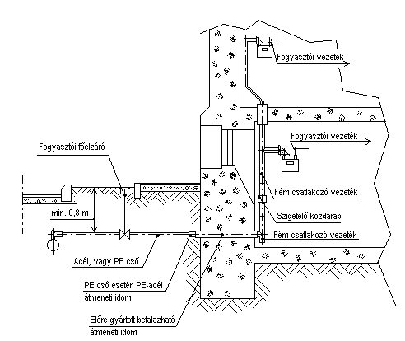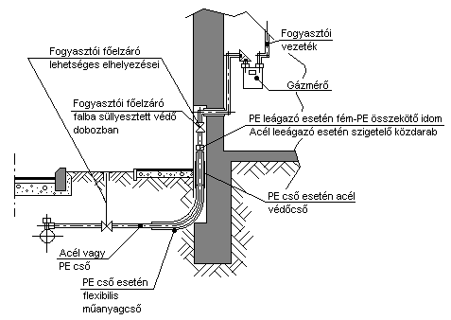
a) alápincézett b) alápincézetlen
3.-1. sz. ábra
Épületbe belépés kisnyomású csatlakozó vezetékkel

- Gondoskodni kell a fém anyagú vezetékek esetében a vezeték térszint alatti és feletti szakaszainak elektromos szétválasztásáról szigetelő közdarabbal.
- Az átvezetés (védőcsöve) olyan külső bevonatú legyen, amelynek anyaga a falazat anyagával egybeépülve víztömör kötést képez.
- Alápincézetlen épületbe térszint alatt csak a homlokzati fal belső felületéhez csatlakozó, járószintig nyitott szerelő aknán keresztül szabad belépni.
- Az épületbe belépő csatlakozó vagy fogyasztói vezeték tervezési nyomása lakóépületeknél legfeljebb 4 [bar] lehet.
- Az épület alapfalán térszint alatti átvezetés előre gyártott, és tanúsított kivitelű legyen.
- Épületen belüli és a földben lévő fém vezetékek villamos szétválasztásáról gondoskodni kell.
- A villamos szétválasztás a vezeték szabadon szerelt szakaszában legyen.

3.2.1.5. A csatlakozó és/vagy fogyasztói vezeték struktúrája

A vezeték sugaras hálózati elrendezésű legyen (ne legyen körvezeték).
A térszint alatti vezeték nyomvonala:
- telekhatáron belül az épületre vonatkozó védőtávolságon belül arra merőleges, míg
- azon kívül az épület falával párhuzamos, vagy arra merőleges legyen.

3.2.2. Csatlakozó és / vagy fogyasztói vezeték épületen belüli nyomvonala

3.2.2.1. Általános előírások

A vezetéket úgy kell kialakítani és méretezni, hogy a tervezett állandósult, üzemszerű állapotban a csatlakozási nyomás a gázfogyasztó készülék névleges üzemi nyomásának feleljen meg (3.-1. sz. táblázat).
A vezeték nyomvonalát úgy kell megtervezni,- és védeni, hogy a vizsgálatok, a karbantartás, a gáz alá helyezés és az üzemzavar elhárítás biztonságosan elvégezhetők legyenek.

3.2.2.2. A csatlakozó és/vagy fogyasztói vezeték elhelyezése épületen belül

A csatlakozó, és/vagy fogyasztói vezeték nyomvonala a lehető legrövidebb, a kötések száma a lehető legkevesebb legyen.
A csatlakozó és/vagy fogyasztói vezeték lehet:
- az épület szerkezetein, falán, vagy attól független csőtartókon,
- falon belül burkolattal ellátva, vagy elvakolva csak az elosztói engedélyes valamint a cső gyártójának előírásai szerinti kivitelben és csak kisnyomású vezeték lehet (3.-2. sz. ábra szerint). Az ilyen vezeték nyomvonalának azonosíthatóságát biztosítani kell.
- gázfogyasztó készülékek olyan szerkezetén, amelyek a gázvezetékre káros hőhatásoktól védettek,
- 0,8-nál nagyobb relatív fajsúlyú gázok vezetékeit jól szellőzött helyen szabadban szerelve kell elhelyezni, ha a padlócsatornába való szerelés elkerülhetetlen, akkor a csatornába fektetett vezetékeinél a csővezeték csatornáját homokkal kell feltölteni, vagy pedig a csatornába gázérzékelőket kell felszerelni, melyek gázszivárgás esetén vészjelzést adnak. Ha a gáz relatív sűrűsége 0,8-nál kisebb, megengedhető feltöltetlen csatornák létesítése is. A 0,8-nál nagyobb relatív fajsúlyú gázt szállító csővezetékeket talajszintnél mélyebb padozatú helyiségen (pince, alagsor) átvezetni csak a két végén szellőzőcsővel ellátott védőcső alkalmazásával lehet.
- A padlócsatorna jól szellőző legyen. Úgy kell kialakítani és helyezni, hogy abba üzemszerűen folyadék ne juthasson, az üzemzavar miatt bejutó folyadék pedig meghatározott helyre kifolyjon.
A padlócsatorna-szakasz, amelyben fogyasztói vezeték van, legyen gáztömören elválasztott az olyan padlócsatorna-szakasztól, amelyben nincs gázvezeték. Üreges, túlnyomás nélküli közművezeték és erősáramú kábel a gázvezetéket tartalmazó padlócsatornában nem lehet, és azt csak védőcsőben keresztezheti.
A vezeték rögzítését és nyomvonalát úgy kell kialakítani, hogy abban káros mechanikai feszültség ne ébredjen.
A fogyasztói vezeték korrózióvédelméről az üzembe helyezést követően folyamatosan gondoskodni kell.
A csővezetékben alkalmazott mechanikai kötések a húzásnak ellenállóak legyenek.
A padlón vagy a falon átmenő csővezetéket a legrövidebb úton, kötések nélküli elemi csőszálakból kell átvezetni. A fal- vagy padlóüregen keresztülvezető csővezetéket csőhüvelyben (védőcsőben) kell elhelyezni.
Gondoskodni szükséges a csővezeték és a védőcső közötti gyűrűs tér egyik vagy mindkét oldali időtálló víz-tömör lezárásáról és a haszoncső védőcsőbe helyezése előtti korrózió elleni védelméről.

A vezeték nem helyezhető el:
- szellőző aknában,
- szellőzővezetékben,
- szellőző- és felvonógépházakban védelem nélkül,
- égéstermék elvezető berendezésben,
- égési levegő ellátó légjáratokban
- épület alatt földben,
- lakószobában, kivéve a fogyasztói vezeték,
- hűtőtérben, illetve hűtőhelyiségben,
- az életvédelmi célú helyiségben az abban elhelyezett gázfogyasztó készülék gázellátását biztosító fogyasztói vezeték kivételével,
- „A” és „B” tűzveszélyességi osztályú helyiségekben,
- a villamos elosztói berendezések és alállomások helyiségeiben,
- olyan helyiségben, ahol a gázfogyasztó készülékek összes névleges hőterhelése nagyobb, mint 140 [kW], kivéve az azt ellátó, vagy a helyiség fűtését biztosító gázfogyasztó készülék fogyasztói vezetékét.
- A 400 [V]-nál nagyobb feszültségű erősáramú berendezést tartalmazó helyiségben, ki-
véve a helyiség fűtését szolgáló gázfogyasztó készülék gázellátása.

3.2.3. A csatlakozó és a fogyasztói vezetékek anyagai
A választható anyagokat a 3.-3. sz. táblázat tartalmazza.
A csatlakozó és fogyasztói vezetékben oldható kötés csak a tartozékát képező szerelvények kötéseinél megengedett.
a) Acél csőanyagok:
- a vezeték létesítéséhez felhasznált csőanyag feleljen meg a 3.-3. sz. táblázatban megadott csőanyagoknak,
- a felhasznált anyagoknak rendelkezniük kell a megfelelőséget igazoló bizonylattal, (gyártói megfelelőségi és szállítói megfelelőségi nyilatkozat),
- bontott csövet gázvezeték építéshez felhasználni nem szabad,
- nem használható fel olyan cső, amelynek felületét a tárolás során bekövetkezett korrózió szemcséssé tette.
Iránytörések
- DN 20-nál nem nagyobb átmérőjű csövek esetén hajlítással, de a cső hajlításakor annak keresztmetszete nem csökkenhet, és körkörössége nem torzulhat,
- DN 25 méretnél hajlítással, vagy forrcső ív behegesztésével,
- DN 25 -nél nagyobb átmérők esetén bizonylatolt előre gyártott idomok behegesztésével történhet.
b) Réz cső és csőidom anyagok:
- az alkalmazott csőanyag (présidomos vagy tokos kötésű forrasztott) feleljen meg a szabvány előírásainak,
- a csőanyag keménységi fokozata szabadon szerelt vezetéknél „kemény” (R 290) vagy „félkemény”(R 250), rejtett szerelésnél „lágy” (R 220) fokozatú is lehet. Falvastagsága 22 [mm] csőátmérőig minimum 1,0 [mm], 28 [mm] csőátmérőtől legalább 1,5 [mm], 54 [mm] csőátmérőtől 2 [mm], 89 [mm] csőátmérő felett 2,5 [mm] legyen.
- a tokos kötésű forrasztott vezeték szerelésénél felhasznált idomok a szabvány előírásainak feleljenek meg,
- 18 x 1 [mm] átmérőig helyszínen készült csőhajlítás és tokos valamint prés idomos csőkötés alkalmazható.
c) Rozsdamentes cső és csőidom: mind présfittinges, mind tompa illesztésű hegesztett kötéssel alkalmazható a megadott nyomáshatáron belül.

d) Polietilén cső és csőidom: Kizárólag földbe fektetve, épületen kívül alkalmazható, valamint épület falához vagy gázmérőhöz történő felállás esetén acél anyagú védőcsőben szerelve. Szerelése, hegesztése a PE vezetékekre vonatkozó utasítás szerint történhet (MSZ EN 1555 Műanyag csővezetékek éghető gázok szállítására. Polietilén csövek. szabvány sorozat).
A csatlakozó és a fogyasztói vezetékek elhelyezési és anyagválasztási lehetőségei 3. -3. sz. táblázat
Anyagminőség | Kisnyomás (MOP≤0,1 [bar]) |  |  |  | Középnyomás (0,1<MOP≤4 [bar]) |  |  |  |  | Nagyközép nyomás  (4[bar]<MOP≤25[bar])
Anyagminőség | Föld alatt | Szabadon szerelve | Falhorony-ban | Elvakolva | Föld alatt | Szabadon szerelve |  | Falhoronyban |  | Föld alatt | Szabadon szerelve
 |  |  |  |  |  | Épületen kívül | Épületen belül | Épületen kívül | Épületen belül | Föld alatt | Szabadon szerelve
Varratnélküli acélcső szigetelve (MSZ EN 1o2o8-2, MSZ EN 10255) | Igen | * | Igen | Igen | Igen | * | * | Igen | Igen | Igen | *
Varratnélküli acélcső szigetelés nélkül (MSZ EN 10208-2, MSZ EN 10255), korrózióvédelemmel | Nem | Igen | Igen | Nem | Nem | Igen | Igen | Nem | Nem | Nem | Igen
Rozsdamentes acélcső présidomos kötéssel (DVGW TS 233) | Nem | Igen | Igen | szigetelve | Nem | Igen | Igen | Igen | Igen | Nem | Nem
Rozsdamentes acélcső hegesztett kötéssel
Rézcső keményforrasztott kötéssel (MSZ EN 1057) |  |  |  |  |  | Igen | Igen | Nem | Nem | Nem | Nem
Rézcső présidomos kötéssel (MSZ EN 1057)
PE 80 SDR 17,6 cső (MSZ EN 1555) | Igen | Nem | Nem | Nem | Igen | Nem | Nem | Nem | Nem | Nem | Nem
PE 80 SDR 11 cső (MSZ EN 1555) |  |  |  |  |  |  |  |  |  | P≤6 bar | Nem
PE 100 SDR 17,6 cső (MSZ EN 1555) |  |  |  |  |  |  |  |  |  | P≤8 bar | Nem
PE 100 SDR 11 cső (MSZ EN 1555) |  |  |  |  |  |  |  |  |  | P≤1o bar | Nem
(*) Alkalmazás lehetséges, de nem szokásos

Acélcső az MSZ EN 10208-2 - Acélcsövek éghető közegek csővezetékeihez. Műszaki szállítási feltételek, vagy az MSZ EN 10255 – Hegesztésre és menetvágásra alkalmas ötvözetlen acélcsövek. Műszaki szállítási feltételek. - szabványnak feleljen meg.
Hegesztett kötéssel, hagyományos módon történő kivitelezés esetén hegesztett acélcsövek MSZ EN 10220 - Varratnélküli és hegesztett acélcsövek. Méretek és hosszegységenkénti tömegek című szabvány szerinti méretűek és az MSZ EN 10296 -1 – Hegesztett acélcsövek mechanikai és általános műszaki célra - hegesztett acél szerinti 2. minőségi csoportúak legyenek. 16 [bar] üzemi nyomásnál nagyobb nyomású acélcsövekre az MSZ EN 1594 - Gázellátó rendszerek. 16 [bar]-nál nagyobb üzemi nyomású csővezetékek. Műszaki követelmények - szabvány vonatkozik.
Rozsdamentes acélcső: mind présfittinges, mind tompa illesztésű hegesztett kötéssel alkalmazható a megadott nyomáshatáron belül.
Rézcső (forrasztható és sajtolható kötéssel):
Kemény forrasztással történő kivitelezés esetén. MSZ EN 1057 szerinti minőségűek (Cu-DHP) és méretválasztékúak legyenek. A csövek minimális falvastagsága 1 [mm] legyen. Keménységi fokozat szabadon szerelt vezetéknél „kemény” (R 290) vagy „félkemény”(R 250), rejtett szerelésnél „lágy” (R 220) fokozatú is lehet.
A rézcsőre vonatkozó követelmények szabványai:
MSZ EN 1057 Réz és rézötvözetek. Varrat nélküli, kör szelvényű rézcsövek víz és gáz részére, egészségügyi és fűtési alkalmazásra
MSZ EN 1254-1 Réz és rézötvözetek. Csővezeték armatúra. 1. rész: Szerelvények rézcsőhöz kapillárisan lágy vagy kapillárisan kemény forrasztható véggel
prEN 1254-7 Présidomos végű szerelvények fémcsövekhez.
Polietilén cső:
Kizárólag földbe fektetve, épületen kívül alkalmazható, valamint épület falához vagy gázmérőhöz történő felállás esetén acél anyagú védőcsőben szerelve. Szerelése, hegesztése a PE vezetékekre vonatkozó utasítás szerint történhet (MSZ EN 1555 Műanyag csővezetékek éghető gázok szállítására. Polietilén csövek. szabvány sorozat).
A táblázatban nem szereplő anyagminőségű cső: akkor használható, ha annak magyarországi alkalmazását – figyelemmel az elhelyezés körülményeire – akkreditált intézet minősítette

3.2.4. A csatlakozó és a fogyasztói vezetékek létesítésének általános követelményei
A csatlakozó vezetékeket és fogyasztói berendezést az engedélyes által felülvizsgált és műszaki – biztonsági szempontból kivitelezésre alkalmasnak minősített tervdokumentáció alapján szabad létesíteni.
Az ipari és mezőgazdasági célú gázfogyasztó készülékeket tartalmazó gázellátó rendszer esetében jelen előírásokon túlmenően a vonatkozó rendelet előírásait is alkalmazni kell. Az ipari és mezőgazdasági célú gázfogyasztó készülékeket tartalmazó gázfogyasztó berendezést, valamint technológiákat a Mérésügyi és Műszaki Biztonsági Hatóságnak történt bejelentés után szabad létesíteni.

3.2.4.1. Vezetékek kötései

A csatlakozó- és fogyasztói vezetékek csőkötéseinél hegesztett, vagy a vonatkozó jogszabály alapján feljogosított szervezet által tanúsított más kötéstechnológiát szabad alkalmazni.
Menetes, karimás, roppantó-gyűrűs, hollandi anyás kötések csak szerelvényekhez, idomokhoz, mérőelemekhez, szigetelő közdarabokhoz, műszerekhez és karimás csővég lezárásokhoz alkalmazhatók.
A csőkötésekre vonatkozóan a tervezőnek a műszaki leírásban megadott technológiákkal kapcsolatos előírásait maradéktalanul be kell tartani.
A kötések kivitelezésére vonatkozóan a Szabályzat 5. fejezete ad utasítást.

3.2.4.2. Oldható kötéseknél alkalmazható tömítések

Oldható kötésekhez kizárólag a vonatkozó szabvány előírásait kielégítő tömítések használhatók.
Növényi eredetű (pl. kenderszál) tömítőanyagot alkalmazni nem szabad!

3.2.4.3. Csatlakozó és fogyasztói vezeték rögzítése

A szabadon szerelt vezetéket csőbilinccsel kell rögzíteni legalább az alábbi helyeken:
- gázmérő csatlakozás mindkét oldalán,
- gázmérő utáni függőleges szakasz felső pontján,
- gázfogyasztó készülékhez leágazó vezeték felső és alsó pontján.
A bilincsezés ajánlott távolságait a 7.2.sz. melléklet tartalmazza.

3.2.4.4. Csatlakozó és fogyasztói vezeték eltakarása, takaró burkolatai

A csővezetéket szabadon szerelve, vagy rejtve szabad vezetni. A vezetékek eltakarására vonatkozó részletes műszaki szabályozást az elosztói engedélyesek technológiai utasításai tartalmazzák, amelyet figyelembe kell venni.
Az elvakolást csak műszaki-biztonsági ellenőrzés után szabad elvégezni.
A takaró burkolat anyaga lehet fa, műanyag vagy fém. Kialakítása (3.-2. sz. ábra) olyan legyen, hogy alatta a vezeték biztonsággal elférjen, illetve a hőtágulásból eredő méretváltozást ne akadályozza.

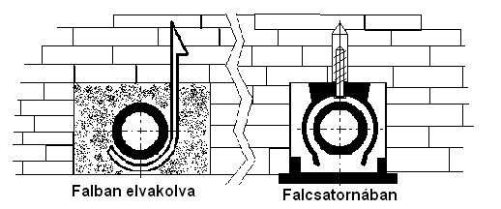
3.-2. sz. ábra
Csatlakozó és fogyasztói vezetékek burkolási lehetőségei.
Ahol a vezeték mechanikai sérülésétől tartani lehet, ott annak védelméről gondoskodni szükséges.
A csatlakozó és fogyasztói vezetékek szerelésére és minősítésére, valamint kötéseire és korrózió védelmére az 5. fejezete (A csatlakozó vezetékek és fogyasztói berendezések létesítési követelményei) tartalmaz részletes szabályozást.

3.2.5. A csatlakozó- és a fogyasztói vezetékek szakaszoló szerelvényei
A telephelyi, a csatlakozó és a fogyasztói vezetékbe szakaszoló elzáró szerelvényt kell beépíteni a következő esetekben.
- Telephelyi vezetékbe a telephelyre történő becsatlakozás előtt - a telekhatár közelében – elzáró szerelvényt (fogyasztói főelzáró) kell beépíteni, amely a gáz elosztó vezeték tartozéka.
- Telephelyi vezetékbe minden egyes telephelyi felhasználó csatlakozó vezetékébe épületen kívül (annak közelében) elzáró szerelvényt kell beépíteni.
- A csatlakozó vezeték és/vagy fogyasztói vezeték épületbe belépési pontjánál vagy a belépési pont közelében hozzáférhető helyen. Ezt a feltételt a közép-, vagy nagyközép nyomású ellátás esetén a telekhatár közelében elhelyezett nyomásszabályozó elzáró szerelvénye is kielégíti (3.-3. sz. ábra),

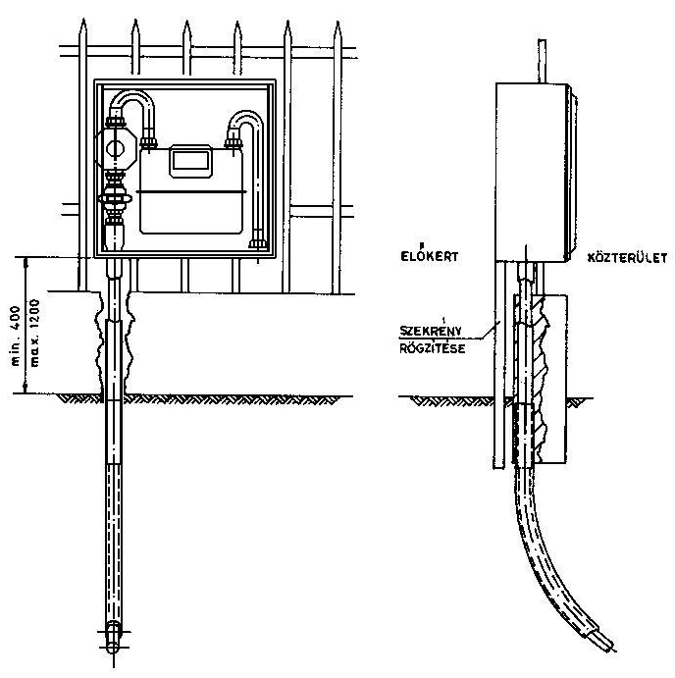
3.-3. sz. ábra
Telekhatáron, kerítésben elhelyezett házi nyomásszabályozó és gázmérő

- a telekhatártól távolabb elhelyezkedő épületeknél az épületbe csatlakozás előtt indokolt esetben - a felhasználó számára könnyen hozzáférhető helyen, - ha azt biztonsági okok (a fogyasztói főelzáró épülettől való távolsága) ezt indokolttá teszik,

- akkor, ha épületen belül van a nyomásszabályozó, az épületbe lépés előtt, az épületen kívül is kell egy elzáró szerelvényt beépíteni (3.-4. sz. ábra), (a nyomásszabályozó épületen belül történő elhelyezését az elosztói engedélyes külön feltételekhez kötheti),

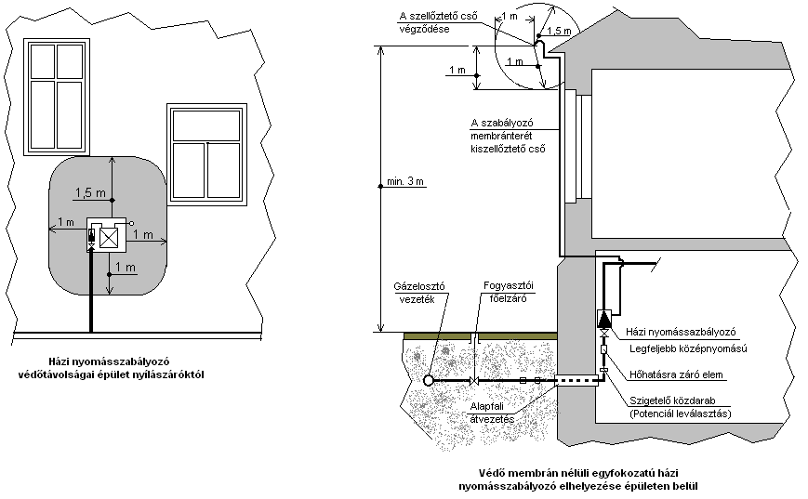
3.-4. sz. ábra
A házi nyomásszabályozó védőtávolságainak és a lefúvató elhelyezésének
értelmezése 4 [bar]-nál nem nagyobb bemenő nyomású házi nyomásszabályozó esetén, ha a biztonsági szerelvények - lefúvató és a gyorszár – ebben a sorrendben működnek*

f) a több felszálló vezetékes csatlakozó- és/vagy fogyasztói vezetékek alapvezetéki leágazásánál (szakaszolási hely vagy strang elzáró),
g) a csatlakozó/fogyasztói vezetékek épületekbe történő becsatlakozása előtt minden esetben,

h) továbbá a földgáz elosztási és a pébé forgalmazói engedélyes által megjelölt helyeken.

A szakaszoló szerelvények illetéktelen használatának megakadályozására szükség szerint intézkedéseket kell tenni.
A szakaszoló elzáró szerelvény:
- kézi, vagy gépi, de kézzel is működtethető legyen,
- zárási szöge (lakossági fogyasztó esetén) 90° legyen,
- nyitott és zárt állapota egyszerűen megkülönböztethető legyen, valamint
- kezelése egyszerű és biztonságos legyen,
- mindig működőképesnek és kezelhetőnek kell lennie,
- helyét és funkcióját (gáz elzáró) időt álló táblával kell jelölni.

Készülék elzáró szerelvényként automatikus biztonsági záró szerelvény is megfelel, ha a beépítés helyén az automatikus zárást biztosító szerkezet hibája esetén kézzel működtetve is gáztömören zárható.

3.2.6. Gáznyomás-szabályozók
Jelen szabályozásnak megfelelő nyomásszabályozókat gázterhelésük és bemenő nyomásuk alapján a következők szerint osztályozzuk:
- házi nyomásszabályozó, amelyeknek gázterhelése legfeljebb 40 [m³/h], bemenő nyomásuk legfeljebb 16 [bar],
- egyedi nyomásszabályozó állomás, amelynek gázterhelése nagyobb, mint 40 [m³/h], de legfeljebb
200 [m³/h], bemenő nyomása kisebb, mint 100 [bar],
- ipari nyomásszabályozó állomás, amelynek gázterhelése nagyobb, mint 200 [m³/h], és bemenő nyomása kisebb, mint 100 [bar]
A nyomásszabályozók megfeleltetése a vonatkozó szabványoknak

3.-4. sz. táblázat
Gázterhelés szerint  Q [m³/h] | Nyomás szerint [MOP]
Gázterhelés szerint  Q [m³/h] | P_{b max} ≤ 4 [bar] | 4 [bar] < P_{b max} ≤ 16 [bar] | 16 [bar] < P_{b max} ≤ 100 [bar]
Q ≤ 40 | EN 12279 | EN 12279  és EN 334 | EN 12186 és EN 334
40 < Q ≤ 200 | EN 12279 | EN 12279  és EN 334 | EN 12186 és EN 334
Q≤ 650 | EN 12279  a III.-2. sz. ábra 1., 2. és 3. beépítési változatok esetén | EN 12186 és EN 334 | EN 12186 és EN 334
200 < Q | EN 12186 | EN 12186 és EN 334 | EN 12186 és EN 334

3.2.6.1. Házi nyomásszabályozók és egyedi nyomásszabályozó állomások
A nyomásszabályozók elhelyezése
A vonatkozó szabvány a nyomásszabályozók elhelyezésére a 3.-5. sz. ábra szerinti sémákat írja elő.

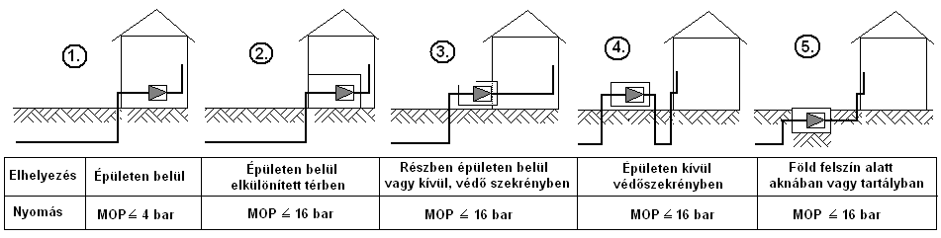
3.-5. sz. ábra
Nyomásszabályozó elhelyezések az MSZ EN 12279 szerint

Összhangban a szabvány előírásaival épületen kívül a nyomásszabályozó elhelyezhető:
- telekhatáron kerítésben (3.-3. sz. ábra),
- telekhatáron belül, lehetőleg annak közelében,
- épület falán, vagy falába süllyesztve,
- kapualjban (legfeljebb középnyomású) (3.-6. sz. ábra),
- épületen belül legfeljebb középnyomású (külön feltételekkel a 3.-4. sz. ábra szerint), az épületen belül történő nyomásszabályozó elhelyezés esetén az elosztói engedélyes külön feltételeit is be kell tartani
- épület lapos tetején,
- épületen kívül földbe süllyesztve az elosztói/forgalmazói engedélyes technológiai utasítása szerint.

Az elosztói/forgalmazói engedélyes saját technológiájában a fentiektől eltérő elhelyezést is engedélyezhet.

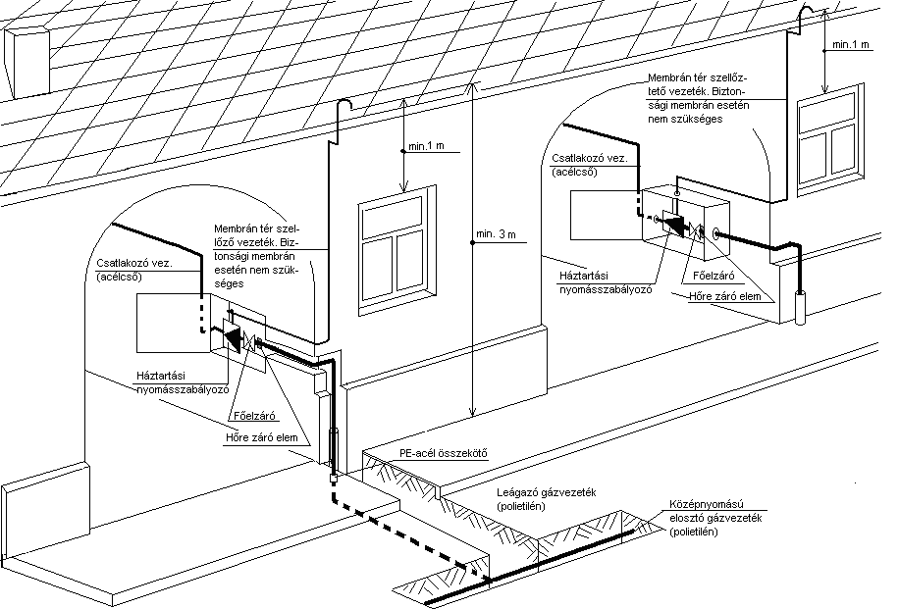
3.-6. sz. ábra
Kapualjban elhelyezett házi nyomásszabályozó

Általános elhelyezési feltételek

- Valamennyi nyomásszabályozónak, ami nem épületen belül kerül elhelyezésre, mechanikai és csapadék elleni védelemmel kell rendelkeznie (védőszekrény, védődoboz). Az épületben elhelyezett nyomásszabályozók mechanikai védelméről akkor kell gondoskodni, ha azok közlekedési útvonalba esnek, vagy egyéb mechanikai károsodásnak vannak kitéve.

- Legfeljebb 5 szomszédos, de egy helyrajzi számú közös telken lévő felhasználónak lehet egy közös házi nyomásszabályozója (3.-7. sz. ábra), ha az ellátandó felhasználók ingatlana előtt nincs gázelosztó vezeték és az alábbi feltételek egyszerre teljesülnek:

- a házi nyomásszabályozó primer oldali vezetékébe közterületen egy fogyasztói főelzáró szerelvény, és minden fogyasztási hely előtt további egy-egy külön elzáró szerelvény van,
- a nyomásszabályozó létesítési helyéről az engedélyes az előzetes tervezői egyeztetés alkalmával, vagy a szerződésben megállapodott,
- a gázmérés fogyasztási helyenként és
- az egyes ingatlanokat ellátó csatlakozó- és/vagy fogyasztói vezeték tulajdoni határai szerződésben rendezettek.

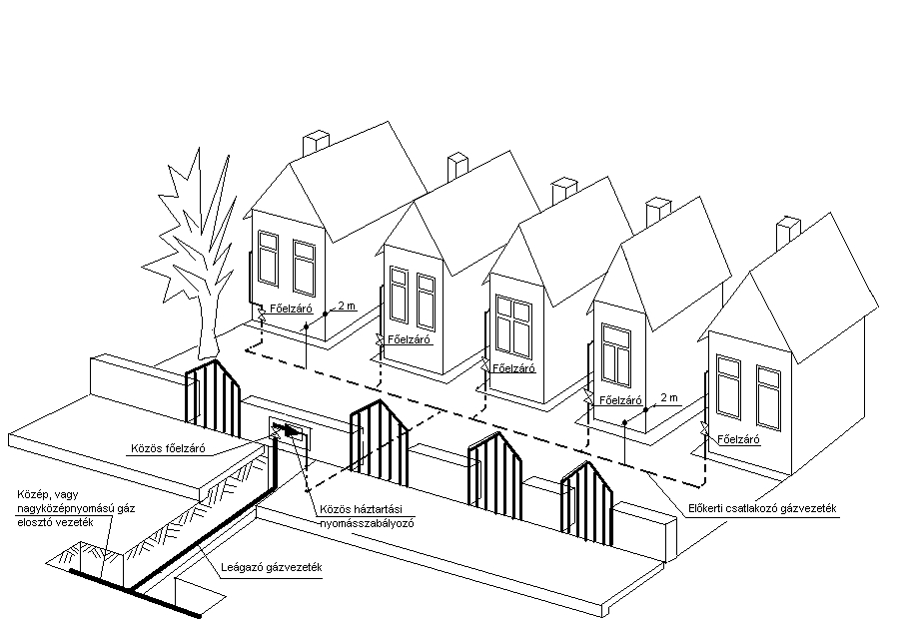
3.-7. sz. ábra
Közös házi nyomásszabályozó egy helyrajzi számú telken öt szomszédos, előkertes lakóépület gázellátására

Középnyomású házi nyomásszabályozók elhelyezése

- Házi nyomásszabályozó kapualjban (3.-6. sz. ábra) és nem huzamos emberi tartózkodásra szolgáló helyiségben (3.-4. sz. ábra) elhelyezve legfeljebb középnyomású lehet. A helyiség, amelyben a szabályozót felszerelik a földszinten, vagy alagsorban legyen. Épületen belüli határoló felületei legalább 1,5 [h] tűzállósági határértékűek legyenek. Szellőző az épület más helyiségei felé nem alakítható ki.
- Az épületen belül elhelyezett házi nyomásszabályozó biztonsági membránnal rendelkezzen, vagy két fokozatú legyen és a membrántér a szabadba legyen kiszellőztetve a 3.-4. sz. ábrái szerint. Közvetlenül az épületbe belépés helyén közvetlenül hőre záró elzáró szerelvényt kell beépíteni. Az épületen belül az előzőek szerinti feltételekkel elhelyezett nyomásszabályozó és kapcsolódó gépészeti berendezéseinek telepítése során a külső elhelyezésű nyomásszabályozók nyílászárókhoz rendelt védőtávolságait nem kell alkalmazni. A nyomásszabályozó épületen belül történő elhelyezésénél a legfeljebb 100 [m3/h] névleges együttes gázterhelésű membrános gázmérők elhelyezésének követelményei szerinti feltételeket kell megtartani.
- A középnyomású házi nyomásszabályozó külső határoló felülete és az épületek nyílászárói, illetve nyílásai között vízszintes vetületben legalább 1 [m] védőtávolság legyen (3.-4. sz. ábra). Nem vonatkozik ez az előírás az épületben elhelyezett nyomásszabályozó állomás gépészeti berendezéseit tartalmazó közös használatú helyiségre és különálló helyiség épületen belüli határoló felületeire.
- A középnyomású nyomásszabályozó kétfokozatú legyen, ha az utána következő gázmérő(k) épületen belül vannak elhelyezve.

Nagyközép nyomású házi nyomásszabályozók és egyedi nyomásszabályozó állomások elhelyezése

- Abban az esetben, ha a nyomásszabályozó elhelyezése a 3.-5. sz. ábra 2. és 3. számú módozata szerint történik, akkor a válaszfalakat és cső valamint kábel csatornákat (amelyek kapcsolatban vannak a szabályozó elhelyezésére szolgáló zárt szekrénnyel, különválasztott helyiséggel) oly módon kell leszigetelni, hogy az esetleges gázszivárgás más térséget ne veszélyeztessen.
- A 3.-5. sz. ábra 2. és 3. számú módozata szerinti elhelyezés esetén a szabályozót befoglaló szekrény, vagy térrész az épület többi részétől tűzálló kivitelű választófallal, mennyezettel legyen leválasztva.
- A nyomásszabályozó elhelyezésére szolgáló helyiség bejárati ajtója a szabad felé kifelé nyíljon, nyitott állapotban rögzíthető legyen és alkalmas legyen zárt állapotban az illetéktelenek távoltartására. Az ajtó belülről kulcs nélkül nyitható legyen. Az előtte lévő nyílt tér felé vezető utakat mindig szabadon kell hagyni. Az ajtó(k) és szellőző nyílások a nyitható ablakoktól, ajtóktól, valamint egyéb épületek nyílásaitól biztonságos távolságra legyenek Más zárt tér felé nem lehet nyílásuk.
- A nyomásszabályozó háza (szekrénye) a szabadlevegő felé közvetlenül kiszellőztetett legyen. A szellőzőnyílásokat eltakarás elől védeni kell. A hivatkozott ábra 2. sz. módozata esetén a szabályozó helyiségének padozata antisztatikus és szikrát nem adó burkolatú legyen.
- A 3.-5. sz. ábra 5. sz. módozata szerinti beépítésénél, ahol nem lehetséges a közúti forgalom előli elzárás, az akna fedlap a terhelésnek feleljen meg. A víz behatolását meg kell akadályozni.
- Egyedi nyomásszabályozó állomások különálló, nem emberi tartózkodásra szolgáló helyiségben is elhelyezhetők.
- Egyedi nyomásszabályozó állomás épület lapos tetején történő elhelyezés esetén a tetőszerkezet megfelelő szilárdságú legyen. A belépő oldali gázvezetékben épületen kívül, térszinten, kezelési magasságban szakaszoló szerelvényt kell beépíteni. A nyomásszabályozó állomás villámvédelmét a vonatkozó szabvány szerint kell biztosítani.
- Nagyközép nyomású házi nyomásszabályozóról ellátott gázmérő épületen belül nem helyezhető el.

Ház nyomásszabályozók és egyedi nyomásszabályozó állomások gépészeti követelményei.

Valamennyi nyomásszabályozó legalább a következő szerelvényeket tartalmazza (a gáz áramlási irányában felsorolva):
- elzáró szerelvény, (ha épületen belül van a szabályozó, akkor épületen kívül is legyen elzáró szerelvény),
- szűrő,
- automatikus működésű biztonsági gyorszár (100 [mbar]-nál nem nagyobb bemenő nyomású szabályozó – általában készülékszabályozó – esetén túlnyomás elleni védelemre nincs szükség),
- nyomásszabályozó készülék, (monitor szabályozás esetén egy darab hibára nyitva maradó és egy darab hibára záró),
- biztonsági lefúvató (kivéve a monitorszabályozást).
A kompakt és a házi nyomásszabályozókhoz kerülővezetéket nem szabad létesíteni. Az egyedi nyomásszabályozó állomások bemenő- és szabályozott oldali (elmenő) csőszakaszába a szabályozott gáznyomást mérő műszert kell beépíteni.
Az egyedi nyomásszabályozó állomás szabályozott oldali szerelvényei közé elzáró szerelvényt is be kell építeni.
Egyedi nyomásszabályozók esetén kerülő vezeték csak 16 [bar]-nál nagyobb bemenő nyomású szabályozóknál alkalmazható.

Házi nyomásszabályozók és egyedi nyomásszabályozó állomások kibocsátási forrásainak zónabesorolása

Középnyomású házi nyomásszabályozók és egyedi nyomásszabályozó állomások esetén robbanásveszélyes övezetet nem értelmezünk, helyette a 3.-4. sz. ábra szerinti távolságokat védőtávolságokként kell értelmezni és ezen távolságokon belüli térrészben nem kell a vonatkozó szabvány²⁴ szerinti feltételeket biztosítani..
A nagyközép nyomású házi nyomásszabályozó és egyedi nyomásszabályozó állomás szekrényének, helyiségének belső tere robbanásveszélyes (RB) 2-es zónába tartozik a vonatkozó szabvány szerint .
Az (RB) 2-es zóna a szabályozót tartalmazó védőszekrény határoló felületétől vízszintesen minden irányban és függőlegesen lefelé mérve 1 [m], függőlegesen felfelé 1,5 [m]-ig terjed ki (3.-4. sz. ábra). Ezen övezeten belül nem lehet nyílászáró, vagy olyan elektromos berendezés, gyújtóforrás, amely nem elégíti ki a szabvány és a vonatkozó jogszabályokelőírásait. Amennyiben a biztonsági szerelvények működési sorrendje: biztonsági lefúvató, majd gyorszár, abban az esetben a zóna kiterjedésének méreteit a tervezőnek egyedileg kell meghatározni.

Az épületen belül elhelyezett - legfeljebb középnyomású, alsó- és felső nyomáshatárolással, és biztonsági lefúvatóval ellátott - nyomásszabályozó lefúvató csonkját csővezetéken ki kell vezetni a szabadtér olyan részére, ahol a csővégződés - vízszintesen és lefelé mért 1 [m]-es, valamint függőlegesen felfelé mért 1,5 [m]-es - körzetében nyílászáró, vagy nem RB védettségű villamos berendezés nincs, és a szabad kiszellőzésnek nincs akadálya.
A védőmembránnal rendelkező házi nyomásszabályozó lefúvató vezetékét nem szükséges kivezetni.

Egyen-potenciálra kapcsolás

Gondoskodni kell a fémesen kapcsolódó szerelvények, csővezetékek egyen-potenciálra hozásáról

3.2.6.2. Ipari nyomásszabályozó állomások

Általános követelmények

Ezeket a nyomásszabályozó állomásokat a vonatkozó szabványok előírásainak betartásával kell tervezni, gyártani, telepíteni és üzemeltetni.
A tervezéskor meg kell határozni:
- a szabályozó állomás elhelyezési feltételeit,
- az állomás elrendezését,
- a helyszín biztonsági követelményeit,
- a környezeti és közeg hőmérséklet határokat.

a) A helyszín kialakítása

A nyomásszabályozó állomás gépészeti berendezéseinek elhelyezésére szolgáló létesítmény (épület, lemezszekrény, akna, fél szabadtér, süllyesztett kivitel) feleljen meg a vonatkozó szabványelőírásainak.

A gáznyomás-szabályozó állomást úgy kell kialakítani, hogy oda illetéktelen személyek ne léphessenek be, azt a létesítményen kívülről származó veszélyes hatások ne érhessék.
A dohányzást és egyéb gyújtóforrás használatát jól látható jelöléssel meg kell tiltani.
A vészhelyzetben hívható telefon számot tartalmazó táblát jól látható helyen kell elhelyezni.

A létesítés helyszíne legyen elegendően nagy a berendezések elhelyezéséhez, valamint a karbantartási munkák végzéséhez.

Szilárd burkolattal ellátott megközelítési útvonalat kell biztosítani a létesítmény megközelítésére, és a létesítményen belül a karbantartáshoz.

Meg kell határozni a vészkijáratok kialakításának szükségességét és indokoltságát.
A létesítmény határait, a veszélyes terület nagyságát a jelen előírás „Ipari nyomásszabályozó állomások robbanásveszélyes zónáinak meghatározása” című alpontja és a 7.3. sz. melléklet szerint kell meghatározni.
Az ipari nyomásszabályozó állomások berendezései vagy annak részei elhelyezhetők szabad térben, tető
alatt, vagy zárt térben. A zárt téri létesítmények a következő kategóriákba sorolhatók:
- önálló épületben elhelyezett állomás,
- szekrényben elhelyezett állomás,
- más célra szolgáló épület egy részében, vagy más célra szolgáló épületen belül elhelyezett állomás,
- föld alatt elhelyezett állomás.
4 [bar]-nál nagyobb MOP esetén az állomás számára külön elkülönített teret kell kialakítani.
A nyomásszabályozó elhelyezésére szolgáló helyiség bejárati ajtója a szabad felé kifelé nyíljon, nyitott állapotban rögzíthető legyen és alkalmas legyen zárt állapotban az illetéktelenek távoltartására. Az ajtó belülről kulcs nélkül nyitható legyen. Az előtte lévő nyílt tér felé vezető utakat mindig szabadon kell hagyni. Az ajtó(k) és szellőző nyílások a nyitható ablakoktól, ajtóktól, valamint egyéb épületek nyílásaitól biztonságos távolságra legyenek. Más zárt tér felé nem lehet nyílásuk.
A nyomásszabályozó háza (szekrénye) a szabadlevegő felé közvetlenül kiszellőztetett legyen. A szellőzőnyílások teljes szabad felülete legalább a padlófelület 1%-a legyen. A szellőzőnyílások a külső falban, a talajszinthez és a tetőhöz közel kell elhelyezni, és közöttük a fal mentén egyforma távolság legyen. A szellőzőnyílásokat eltakarás elől védeni kell. A szabályozó helyiségének padozata antisztatikus és szikrát nem adó burkolatú legyen.
A szabályozó helyiség fűtésére csak olyan fűtőberendezés alkalmazható, amelynek az égési tere el van zárva a szabályozó helyiség légterétől és felületi hőmérséklete a 350 [°C] hőmérsékletet nem lépi túl.
Aknában elhelyezett nyomásszabályozó állomások szellőzőnyílásait egymással szemközti sarkokon kell elhelyezni és az egyik szellőzőjáratot kéményszerűen kell kialakítani. Az akna alján szívó zsompot kell kialakítani.

b) Gépészeti követelmények

A nyomásszabályozó állomás kialakítása olyan legyen, hogy:
- a tervezett körülmények között biztosítsa a tervezett üzemviteli feltételeket,
- védje meg a csatlakozó vezetéket és fogyasztói berendezést a káros túlnyomásoktól,
- legyen az állomáson kívül (belépő és kilépő oldalon) szakaszoló szerelvény,
- a kilépő oldali elzáró szerelvény előtt – a monitor szabályozó kivételével – legyen beépített biztonsági szelep és kézi lefúvató vezeték.
- Mind a belépő oldalon, mind a szabályozott oldalon nyomásmérő és nyomásregisztráló műszer legyen felszerelve.

c) Nyomáshatároló rendszerek

A nyomásszabályozó állomást a szabályozott (kimenő) oldali nyomás beállított értéken való tartása céljából nyomáshatároló biztonsági rendszerrel kell felszerelni a következő esetekben:
- Nincs szükség biztonsági rendszerre, ha a MOP_{bemenő oldali} ≤ MIP _{kimenő oldali} vagy MOP_{bemenő oldali} ≤ 100 [mbar],
- Önálló nyomáshatároló rendszert kell alkalmazni, ha MOP_{bemenő oldali} >MIP _{kimenő oldali,}
- Önálló nyomáshatároló rendszert, és második berendezést kell alkalmazni,
ha MOP_{bemenő oldali} - MOP _{kimenő oldali} > 16 [bar] és MOP_{bemenő oldali} > STP _{kimenő oldali}

d) Zajszabályozás, zajszint

A nyomásszabályozó állomást úgy kell kialakítani, hogy az feleljen meg a vonatkozó rendeletnek is.

e) Szellőzés

A zárt térben - épületben, lemezszekrényben, föld alatt (föld alatti elhelyezéshez az elosztói engedélyes külön engedélye szükséges) - elhelyezett gáznyomás szabályozó állomás helyiségét nyílásokon keresztül közvetlenül a nyílt légtér felé szellőztetni kell. A szellőzőnyílások teljes szabad keresztmetszete legalább akkora legyen, mint a padló felület 1%-a. A hatásos szellőzés érdekében alsó és felső szellőzőket kell beépíteni lehetőség szerint a helyiség egymással szemközti szabaddal határos falába. Az aknában (föld alatt) elhelyezett nyomásszabályozó állomások szellőzőnyílásait vagy az egymással szembeni sarkokon, vagy a kiemelt akna fedlap szegélyét kísérő körbefutó réssel, vagy szellőző vezetékkel kell biztosítani. A szellőzést úgy kell méretezni, hogy az legalább a helyiség térfogatának óránkénti ötszöröse legyen.

f) Szellőzővezetékek kialakítása

A szellőző vezetéket úgy kell kialakítani, hogy annak szabadtéri végződése csapadéktól védve legyen.
A meghatározott célú szellőzővezetékeket és a nyomásmentesítő vezetékeket nem szabad egy fejcsőben egyesíteni a lefúvató vezetékekkel.

g) Az állomások villamos berendezésével szemben támasztott követelmények

Nyomásszabályozó állomás területén belül elhelyezett villamos berendezések legalább a „2”-es zónának megfelelő védelemmel rendelkezzenek, robbanásveszélyes zónáikat ezen fejezet „Ipari nyomásszabályozó állomások robbanásveszélyes zónáinak meghatározása” című alpontja és a 7.3. sz. melléklet szerint kell meghatározni. Az alkalmazni kívánt villamos gyártmányokat a vonatkozó szabvány szerint kell megválasztani.

h) Villám- és érintésvédelem

A kiviteli tervdokumentációban külön tervfejezetben kell meghatározni az alábbiakat:
- a villámvédelem megoldását, ,
- az érintésvédelem megoldását kábelek és villamos vezetékek túlfeszültség elleni védelmét;
- elektronikus készülékek esetén a túlfeszültség elleni finomvédelmi egységekkel történő kiegészítést;
- a villamosan vezető részegységek villamos összekötését és a földelő vezetékhez történő csatlakoztatását;
- a villamos energiaforrás földelése, a műszerek földelése és a katódos védelem rendszere közötti kölcsönhatás kizárását.

i) Az állomások tűzvédelme

Az állomás tűzvédelmét a vonatkozó előírások szerint kell kialakítani.

j) Katódos védelem és villamos szigetelés

A csővezetékek katódos védelme esetén gondoskodni kell a nyomásszabályozó állomás bemenő- és kimenőoldali csővezetékeinek villamos leválasztásáról.

k) Egyesített gáznyomás szabályozó és mérő állomások

Az egyesített nyomásszabályozó és mérőállomásokra a vonatkozó szabvány szerinti kiegészítő követelményeket kell alkalmazni.
A tervező a gázmérő csatlakozását, teljesítményét és típusát, valamint a nyomásszabályozó típusát és annak üzemvitel szempontjából szükséges szerelvényezését, illetve védelmét a csatlakozó vezeték üzembe helyezési munkáinak feltételeit az engedélyessel előzetesen egyeztetni köteles.

Ipari nyomásszabályozó állomások robbanásveszélyes zónáinak meghatározása

A tervezőnek a nyomásszabályozó állomások tervezésekor a vonatkozó szabvány alapján olyan műszaki megoldást kell alkalmazni, hogy normál üzemben robbanóképes légtér ne alakulhasson ki. A szabvány nem vonatkozik azokra az esetekre, amikor a robbanásveszélyt üzemzavar (pl.: csővezeték törése) okozza.
A nyomásszabályozó állomás normál üzemi körülmények között zárt rendszert képez. Környezetét nem veszélyezteti.
A nyomásszabályozó állomás biztonsági gyorszárának felső zárási nyomását és a biztonsági lefúvató nyitási nyomását úgy kell megtervezni és az üzembe helyezéskor beállítani, hogy a megengedett felső érték elérésekor először a gyorszár zárjon, majd a beállított nyitónyomás esetén nyisson a lefúvató szelep. A biztonsági lefúvató vezetékek átmérője legfeljebb DN 50 (2") legyen.
A felsorolt feltételektől eltérő kivitelű nyomásszabályozó állomások robbanásveszélyes zónáit egyedileg kell meghatározni.

a) Kibocsátó források zónabesorolása

A kibocsátó forrásokat elhelyezkedésük alapján két csoportba soroljuk:
- Zárt téri,
- Szabad téri.
A vonatkozó szabvány szerinti besorolási eljárást követve meg kell határozni:
- a kibocsátó forrást,
- a kibocsátás mértékét és fokozatát,
- a szellőzés fokozatát,
- az elárasztási zóna típusát,
- az elárasztási zóna kiterjedését,
- és a fennmaradási időt.

b) Zárt térben található kibocsátó források zónabesorolása

Kibocsátó források

Normál üzemben a nyomásszabályozó állomás gépészeti berendezésein gázszivárgás, vagy gázkibocsátás nem fordulhat elő. Zárt téri kibocsátó források a szekrény belsejében lévő oldható csőkötések és impulzuscső szerelvények lehetnek.

Kibocsátás mértéke és fokozata

- Folyamatos fokozatú kibocsátás: Folyamatos vagy várhatóan hosszú időtartamig tartó kibocsátás.
- Elsőrendű fokozatú kibocsátás: Olyan kibocsátás, amely normál üzemben várhatóan
- rendszeresen, vagy esetenként előfordul.
- Másodrendű fokozatú kibocsátás: Olyan kibocsátás, amely normál üzemben várhatóan nem fordul elő, ha előfordul, akkor valószínűleg ritkán és rövid időtartamban.

Az oldható csőkötések és impulzuscső szerelvények normál üzemben nem szivárognak, nem bocsátanak ki gázt. A levegőbe csak szűrőbetét cserénél vagy gáz alatti munkavégzés esetén kerülhet gáz, ennek veszélyességi zónáit és a munkavégzés körülményeit a karbantartási technológiában kell szabályozni.
A nyomásszabályozó állomás belsejében lévő kibocsátó források fokozata másodrendű, mert normál üzemben várhatóan nem fordul elő kibocsátás, ha előfordul, akkor valószínűleg ritkán és rövid időtartamra.

c) A szellőzés fokozatai

A szellőzés fokozata „közepes”, mert szabályozza a koncentrációt, olyan stabil állapotot biztosítva, amelyben a koncentráció és zónahatáron kívül folyamatos kibocsátás esetében is az ARH 20 [%]-a alatt van, és ahol a kibocsátás megszűnése után nem marad fenn jelentős mennyiségű robbanóképes gázközeg.

d) A szellőzés típusa

A szellőzés típusa „természetes szellőzés”.
- Szellőző felületek nagysága a zárt tér alapterületének legalább 1 [%]-a legyen.
- A szellőzők úgy helyezkedjenek el, hogy a zárt tér teljes mértékű átszellőzését biztosítani tudják.
- A teljes szellőző keresztmetszet felét kitevő szellőző felület a zárt tér alsó szintjén, míg a másik felét a zárt tér felső szintjén kell elhelyezni.
- A szellőzőnyílásokat nem hagyhatja el az ARH 20 [%]-nál magasabb koncentrációjú gázközeg normál üzemben.

e) A szellőzés üzembiztonsága

A szellőzés üzembiztonsága „jó”, mert a szellőzés gyakorlatilag folyamatos.
- Föld alatti aknába telepített nyomásszabályozó állomás esetén a nyitható akna fedlapja és az akna pereme között körbefutó rést, vagy szellőzővezetéket kell kialakítani a szellőzés biztosítására.
- Földbe süllyesztett kombinált gáznyomás-szabályozó állomás esetén a szellőzés megfelelőségét a tervezőnek számítással kell igazolnia.

f) A nyomásszabályozó állomások elárasztási zóna típusa
A zóna típusa: „2”-es, mely olyan térség, amelyben normál üzemben robbanóképes gázközeg várhatóan nem fordul elő, és ha mégis előfordul, akkor várhatóan csak ritkán és csak rövid ideig marad fenn.
A gyártói karbantartási utasításokban meghatározott karbantartási ciklusok közötti időtartamban és normál üzemi körülmények között a tömörség alapkövetelmény.

g) Az elárasztási zóna kiterjedése

- A gépészeti berendezéseket magába foglaló zárt - de természetes szellőzéssel rendelkező - légtér teljes térfogata az elárasztási zóna.
- A megfelelő – „közepes” - szellőzés mellett a zárt teret 2-es zónába kell sorolni.
- A szellőzőnyílások környezetében robbanásveszélyes zóna nem értelmezhető.
A fennmaradási idő meghatározása
Csak gáz kiáramlással járó üzemzavar, vagy karbantartás esetén értelmezhető a fennmaradási idő.

Az állomások szabadtéri környezetének besorolása

a) Kibocsátó források

- Normál üzemben a nyílt térben lévő szerelvények és kötéseik gáztömörek, ezért a körülöttük lévő térben robbanóképes gázközeg várhatóan nem fordulhat elő.
- A körülöttük levő térség nem robbanásveszélyes térség.
- Üzemzavari állapotnak (nem normál üzemi körülménynek) kell tekinteni a lefúvató működését.
- Szabadtéri kibocsátó forrásnak kell tekinteni a nyomásszabályozó állomás lefúvató vezetékének a szabad térbe kivezetett végét.

b) Az elárasztási zóna kiterjedése

A zóna kiterjedését és méretét a 3.-5. sz. táblázatban megadott kibocsátási mértékek szerint kell meghatározni. A zóna méretek értelmezése az 3.-8. sz. ábrán látható.
Amennyiben a lefúvató kibocsátási értékei nem egyeznek a táblázat gázkibocsátási értékeivel, úgy a hozzá legközelebb eső eggyel nagyobb gázkibocsátási értéket és az ehhez tartozó zónaméreteket kell alkalmazni.
A lefúvatón kibocsátott gáz tömegáram és a lefúvató cső méretének függvényében a robbanásveszélyez zóna méretei:

3.-5. sz. táblázat
LEFÚVATÓ VEZETÉK KÖRÜLI ROBBANÁSVESZÉLYES ZÓNA MÉRETEI
Biztonsági lefúvató max. gázkibocsátása [kg/s] | Lefúvató cső átmérője a kilépési helynél |  |  |  | Henger alakú zónarész magassága: H [m]
 | DN 25 | DN 32 | DN 40 | DN 50
 | Henger alakú zónarész sugara: R [m]
0,005 | 1,8 | 2,2 | 2,5 | 3 | 7,2
0,01 | 1,8 | 2,2 | 2,5 | 3 | 9,1
0,02 | 1,8 | 2,1 | 2,5 | 3 | 11,4
0,04 | 2,3 | 2,3 | 2,4 | 3 | 14,4
0,08 | 2,8 | 2,8 | 2,8 | 2,9 | 18,1
Kibocsátási pont alatti zónarész sugara: r₁ [m] | 1 | 1,2 | 1,4 | 1,6

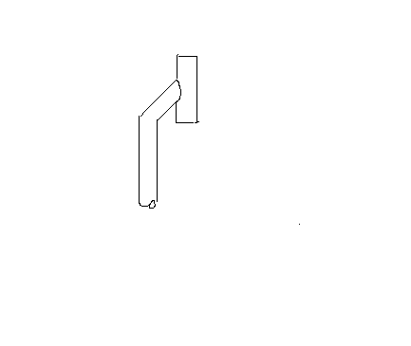

3.-8. sz. ábra 3.-9.sz. ábra
A nyomásszabályozó állomás lefúvató csöve körül kialakuló A lefúvató vezeték végződésének alakja
robbanásveszélyes zóna méretei

A zónaméretek és a lefúvatás jellege akkor megfelelő, ha a lefúvató vezeték végén nincs olyan szerelvény elhelyezve, amely a függőlegesen felfele irányuló kiáramlást akadályozná. A kiáramlási pont magassága a környező térszinttől legalább 3 [m] magasan legyen. A lefúvató vezeték végződésének a kialakítása a 3.-9. sz. ábra szerint legyen.

c) Nyomásszabályozó állomás besoroláshoz szükséges dokumentáció

Nyomásszabályozó állomás robbanásveszélyes térségének meghatározását és besorolását olyan személy végezheti, aki ismeri az éghető anyagok, a technológiai folyamat és a berendezések tulajdonságait. Szükség szerint konzultálnia kell biztonságtechnikai, villamos és más műszaki szakemberrel.
A besorolást a tervdokumentációnak kell tartalmaznia.
A térség-besorolási folyamat során a lépéseket megfelelően dokumentálni kell.
Ki kell tölteni az alábbi adatlapokat:
- éghető anyagok listája és tulajdonságai (3.-6. sz. táblázat),
- kibocsátó források listája.
A térség-besorolási dokumentumnak tartalmaznia kell az alaprajzokat és homlokzatrajzokat, melyek mutatják a zónák típusát és kiterjedését.
A robbanásveszélyes zónák kiterjedésére az alábbi szimbólumokat kell alkalmazni:

"0"-ás zóna "1"-es zóna "2"-es zóna

3.-6. sz. táblázat
Éghető anyag |  |  |  |  | Relatív sűrűség | Gyulladási hőmérséklet
Megnevezés | Összetétel | Lobbanás-pont | Sűrűség [kg/m³] | ARH [Térfogat %] | Relatív sűrűség | Gyulladási hőmérséklet
Földgáz (metán) | CH₄ | < 0 [°C] | 0,033 | 5 | 0,6 | > 300 [°C]

3.2.7. Gázmérők

3.2.7.1. A legfeljebb 100 [m3/h] névleges együttes gázterhelésű gázmérők elhelyezésének követelményei

A gázmérő elé (mérőkötésébe) elzáró szerelvény beépítése kötelező.
Ha a házi nyomásszabályozó és a legfeljebb 6 [m³/h] névleges térfogatáramú gázmérő közvetlenül, együtt kerül elhelyezésre, akkor elegendő a nyomásszabályozó előtt közvetlenül elhelyezett elzáró szerelvény (3.-10. sz. ábra)
.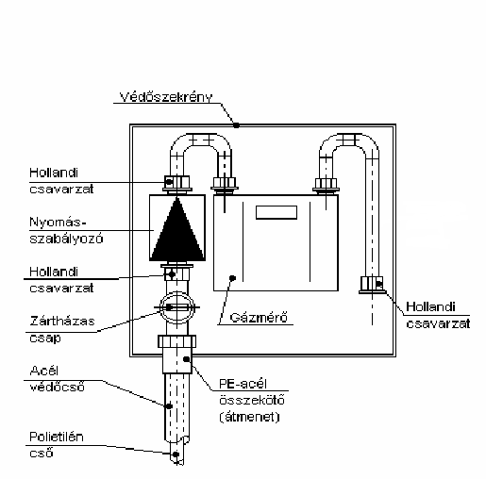
3.-10. sz. ábra
A házi nyomásszabályozó és a gázmérő együttes szerelése

Almérőt az engedélyes feltételeinek és a Szabályzat betartásával szabad beépíteni.

Általános követelmények
- A 100 m3/h összes névleges gázterhelésnél kisebb gázmérő(k) elhelyezésére szolgáló veszélyességi övezetet, vagy helyiséget „Mérsékelten tűzveszélyes” (jele: D) tűzveszélyességi osztályba kell sorolni és a jelen szabályzatban foglalt műszaki követelmények szerint kell kialakítani.
- Gázmérő lakószobában nem helyezhető el. Ez az állapot a későbbiek során sem változtatható meg. Lakószobát gázmérővel ellátott helyiséggel összeszellőztetni nem szabad.
- Fürdőszobába, WC-be, garázsba, gépkocsi tárolóba, 140 [kW]-nál nagyobb összhőterhelésű gázfogyasztó készülékek helyiségébe, 400 V-nál nagyobb feszültségű villamos berendezéseket tartalmazó helyiségbe, valamint „A” és „B” tűzveszélyességi osztályba sorolt, vagy tűzveszélyes anyag rendszeres használatára (tárolására) szolgáló helyiségbe gázmérő nem szerelhető.
- A gázmérő és a legközelebbi gázfogyasztó berendezés közötti vízszintes vetületben mért távolság legalább 1 m legyen. Ez a távolság beépített szigetelőfal esetén 0,5 m-ig csökkenthető.
- A gázmérő legközelebbi éle és füstcső, melegvíz vagy gőz (fűtési) vezeték legközelebbi alkotója közötti távolság legalább 0,5 m legyen.
- Gázmérő könnyen éghető falszerkezetre, éghető vagy hőre lágyuló burkolatú falra nem szerelhető.
- Gázmérőt szabadban, külső falon csak megfelelő mechanikai és káros hőhatás elleni védelem biztosításával szabad szerelni. A védelem módját és megoldását a gázszolgáltató határozza meg.
- 6 [m³/h] névleges gázterhelésnél nagyobb gázmérő mindkét (belépő és kilépő) oldalán legyen elzáró szerelvény.

Gázmérők elhelyezése épületen kívül

Gázmérőt szabadban külső falon csak megfelelő mechanikai védelem biztosításával szabad szerelni. A védelem módját és megoldását az engedélyes technológiai utasításban köteles rögzíteni.
Ha a gázmérőt külső falra, lépcsőházba, közös használatú térbe szerelik fel, akkor azt zárható ajtójú fülkében vagy szekrényben kell elhelyezni.
A gázmérők szerelési helyigényének méreteit, a fülkék vagy szekrények méreteit és kivitelét az elosztási engedélyesek technológiai utasításaikban szabályozzák.

Gázmérők elhelyezése pincében, alagsorban

Pincében, alagsorban gázmérő csak akkor helyezhető el, ha a jelen Szabályzat vonatkozó pontjainak betartásán kívül az alábbi feltételek is teljesülnek:
- a pince vagy annak a gázmérő elhelyezésére szolgáló helyisége vagy fülkéje nem korrózió-veszélyes,
- a pince talajvíz ellen szigeteléssel és szilárd padlóburkolattal rendelkezik,
- a pince belmagassága, illetve űrszelvénye legalább 1,7 x 0,8 [m].
Több szinten át egymással összefüggő belső légteret képező helyiségben (több szintes lakások előszobája, belépője, közületek önálló belső feljárója stb.) gázmérő az engedélyes hozzájárulásával helyezhető el.
Lépcsőházban szintenként a gázmérő az előírások szerinti – szellőzőnyílásokkal rendelkező - fülkében vagy szekrényben elhelyezhető.

Gázmérők csoportos szerelése

A gázmérők csoportos szerelése (vagy a bérleményből való kihelyezése) megengedhető, ha a következő feltételek teljesíthetők:
- csak az épület közös használatú terében lehetnek, ha oda a bejutás a nap bármely szakában biztosítható,
- együttes vagy külön-külön, kulccsal zárható szekrénybe kerülnek,
- ha a mérő nem a fogyasztási hely bejárata mellett, vagy azzal nem azonos szinten (emeleten) van, akkor a fogyasztói vezetéket a fogyasztási helyen belül az oda való belépés helyén (lehetőleg a gázfogyasztó készülék helyiségén kívül) elzáróval kell ellátni, amelynek magassága azonos a gázmérő csatlakozás magasságával. Az elzárót mechanikai sérüléstől és illetéktelen beavatkozástól megfelelően védeni kell.
- Ha a gázmérő(k) lépcsőházban vagy azzal légtér összeköttetésben lévő folyosón, közös helyiségben kerül(nek) elhelyezésre, akkor a lépcsőház felső szintje nyitható nyílászáróval rendelkezzen.

3.2.7.2. A 100 [m³/h]-nál nagyobb névleges gázterhelésű gázmérők elhelyezésének további követelményei

Gázmérő gázfogyasztó berendezéssel azonos helyiségben - az ipari fogyasztók szekunder mérésre alkalmazott turbinás és mérőperemes gázmérőinek kivételével - nem helyezhető el.
- Egy helyen (helyiségben) telepített, 100 m3/h összes névleges gázterhelésűnél nagyobb gázmérő(k) elhelyezésére külön gázmérő helyiséget kell létesíteni.
- A gázmérők helyiségeit „Fokozatosan tűz- és robbanásveszélyes” (jele: A) tűzveszélyességi osztályba kell sorolni és a vonatkozó jogszabályokban, szabványokban foglaltak szerint kell kialakítani.
- A külön gázmérőhelyiség külső fal mentén, az elosztói engedélyes és a létesítmény kezelője által egyaránt bármikor könnyen megközelíthető helyen, lehetőleg földszinten létesítendő.
- Bejárata szabadból vagy az épület közös, jól szellőzött és mindenkor megközelíthető teréből nyíljon.
- A mérőhelyiség bejáratához a tűzveszélyre figyelmeztető táblát kell elhelyezni és 1 db 55A és 233B valamint C tűzosztályú tüzek oltására alkalmas tűzoltó készüléket kell készenlétben tartani.
- A külön gázmérőhelyiséget szabadba nyíló alsó-felső szellőzővel kell ellátni, amelynek együttes szabad keresztmetszete a gázmérő helyiség alapterületének 1%-át érje el. A szellőző alsó éle a külső szinttől legalább 300 mm-rel magasabb legyen. A szellőzők más nyílászáróktól legalább 1 m-re legyenek. A szellőzőt mechanikai védelemmel - legfeljebb 15 [mm] résszélességű, vagy lyukbőségű ráccsal, huzalhálóval vagy zsaluval - kell ellátni.
- Gázmérőhelyiség szellőztetésére szükség esetén csak önálló szellőzőkürtöt, szellőzőcsatornát szabad alkalmazni.
- A külön gázmérőhelyiség határoló falai legalább A1 REI 90 minősítésű, födémszerkezete legalább A1 REI 60 minősítésű, nyílászárói, pedig A1-A2 anyagúak legyenek. Szikrát adó, vagy elektrosztatikus feltöltődést okozó padlóburkolatot, nem szabad alkalmazni.
- Fűtése közvetett lehet. Közvetlen fűtésre csak robbanásbiztos kivitelű zárt égésterű gázkályha használható, amelynek felületi hőmérséklete a 300 °C-t nem haladja meg és gyújtószerkezete a helyiségen kívül van.
- A gázmérőhelyiséget nem szabad 58 [kW] egység teljesítmény és 116 [kW] összteljesítmény feletti hőtermelő berendezéssel egymásba nyílóan létesíteni.
- Ha a gázellátás külön nyomásszabályozó egységről történik és a gázmérőhelyiség a primer oldali (közműre vagy távvezetékre csatlakozó) nyomásszabályozókra előírt védőtávolságnál a szabályozó állomáshoz közelebb vagy azzal együtt kerül telepítésre; - akkor az adott nyomásszabályozó - vagy fogadó állomásra érvényes előírások vonatkoznak a gázmérőhelyiségre is.

3.2.7.3. Gázmérő nélküli fogyasztás

Létesítés és műszaki biztonsági feltételek
Mérő nélküli fogyasztás esetén a csatlakozó- vagy a fogyasztói vezetékbe – a telekhatáron, ill. az épületen kívül a fogyasztói főelzárótól függetlenül – az épületbe, lakásba, bérleménybe történő belépés előtt (közös, hozzáférhető helyiségben) további, jogi zárral zárható elzáró szerelvényt is be kell építeni (lásd az 7.1. sz. melléklet 7.1.1.1. sz. ábrán).

3.3. TERVEZÉSI KÖVETELMÉNYEK PÉBÉGÁZ ÜZEMŰ GÁZBERENDEZÉSEK ESETÉN
A tervezés során általában a 3. pont előírásait kell teljesíteni. Jelen fejezet az ezektől való eltéréseket tartalmazza. (A fejezethez tartozó magyarázó ábrák az 7.1. sz. melléklet 7.1.2. sz. pontja szerinti a 7.1.2.1., 7.1.2.2., 7.1.2.3., 7.1.2.4. és a 7.1.2.5. számon találhatók.)

3.3.1. Csatlakozó vezetékek egyedi követelményei

3.3.1.1. A csatlakozó vezeték méretezése

    - A csatlakozó vezeték anyaga, minősége, méretválasztéka (megegyezik a 3.-3. sz. táblázatban közölt csőanyagokkal és beépítési körülményekkel)
    - Csatlakozó vezeték anyagául pébégáz szállítására jogszabálynak, szabványoknak megfelelő egyéb anyagok is választhatók, ha megfelelőségüket bizonylattal igazolták.
    - A folyadékfázisú csatlakozó vezeték átmérője

A vezetékátmérő (3.-7. sz. táblázat) sztatikus feltöltődésre is megfelelő, ha benne az átlagos áramlási sebesség kisebb az alábbi értékeknél:

3.-7. sz. táblázat
 | Vezeték névleges átmérő
 | 3/8” | ½” | ¾” | 1”
Áramlási sebesség [m/s] | 0.6 | 1.0 | 1.0 | 1.5

Eltérő átmérőjű vezetéket a folyadékszállítás áramlási ellenállásának figyelembevételével méretezni kell. Az ellenőrzést el kell végezni sztatikus feltöltődésre is, a vonatkozó szabványoknak megfelelően.

d) A gázfázisú csatlakozó vezeték átmérője

A vezetéket a szabvány alapján szükséges méretezni.
A számított nyomásesés a belépő névleges vezetéknyomás 10 [%]-át nem haladhatja meg.
A névleges vezetékátmérőt (DN) a szabvány alapján történő méretezéstől eltérően a 3.-8. sz. táblázat, valamint a beépített idomok és szerelvények egyenértékű csőhosszai 3.-8. sz. táblázatban foglalt értékeinek figyelembe vételével - az átvitt tömegáram ismeretében – is meg lehet határozni. Alkalmazható a 7.10. sz. mellékletben lévő számítás.
3.-8. sz. táblázat
 | Bemenő nyomás 0,75 [bar] |  |  |  |  | Bemenő nyomás 30 [mbar]
Névleges  átmérő  DN | 10 | 15 | 20 | 25 | 32 | 15 | 20 | 25 | 32 | 40 | 50
Csőhossz [m] | Tervezett tömegáram [kg/h]
10 | 12 | 33 | 68 | 120 | 222 | 4 | 8 | 14 | 30 | 44 | 85
20 | 8 | 23 | 49 | 85 | 158 | 2 | 5 | 9 | 19 | 28 | 54
30 | 7 | 19 | 40 | 69 | 129 | 2 | 4 | 8 | 15 | 23 | 44
40 | 6 | 16 | 34 | 59 | 112 | 2 | 4 | 7 | 14 | 20 | 39
50 | 5 | 14 | 31 | 53 | 100 | 1 | 3 | 6 | 11 | 17 | 33
75 | 5 | 12 | 25 | 44 | 81 | 1 | 2 | 5 | 9 | 14 | 27
100 | 4 | 11 | 22 | 38 | 70 | 1 | 2 | 4 | 8 | 12 | 23
125 | 4 | 9 | 19 | 34 | 63 | 1 | 2 | 4 | 7 | 11 | 21
150 | 3 | 9 | 18 | 31 | 58 | 1 | 1 | 3 | 6 | 9 | 16

A szelep, ív, könyök, egál-T, szűkítő egyenértékű csőhosszait darabonként azonosnak kell venni a 3.-9. sz. táblázat szerint.
3.-9. sz. táblázat
Névleges csőátmérő DN | 20 | 25 | 32 | 40 | 50
Egyenértékű csőhossz [m/db] | 1 | 1 | 2 | 2 | 3

3.3.1.2. A csatlakozóvezeték kialakítása

A csatlakozóvezeték nyomvonalának és tartozékainak megválasztásakor a tervezőnek figyelemmel kell lennie a forrásoldalt biztosító pébégáz tartályra vonatkozó rendelet alapján kiadott Nyomástartó Létesítmények Biztonsági Szabályzata és a jelen előírás kapcsolódó szabályainak betartására, az abban meghatározott tilalmakra és korlátozásokra.
- Több pébégáz tartályra csatlakozó töltő- és elvételi vezetékek kialakítása olyan legyen, hogy kezelői mulasztás esetén se forduljon elő valamelyik tartály túltöltődése.
- A pébégáz tartályról a csatlakozóvezeték záró szerelvénnyel leválasztható legyen.
- A pébégáz tartályhoz csatlakozó vezeték feszültségmentes csatlakozásáról gondoskodni kell.
- A vezeték tervezésénél a tervező vegye figyelembe a tervezési nyomáson túl a járulékos erők hatásait is.
- A folyadékfázisú vezeték minden bezárható és kiszakaszolható szakaszába hőtágulási lefúvató szelepet (HLF) kell beépíteni, melynek nyitónyomás értéke, ha a vezetékben nincs nyomásfokozó szivattyú 15.6 [bar], szivattyús rendszernél 25 [bar] legyen. Csatlakozó mérete a 3.-10. sz. táblázat szerint.
3.-10. sz. táblázat
A bezárt folyadéktérfogat [dm³] | A HLF csatlakozó menetmérete
V ≤ 2 | 3/8”
4 ≥ V ≥ 10 | ½”
V ≥ 10 | ¾”

- A folyadékfázisú vezetékek bezárható és kiszakaszolható szakaszába beépített hőtágulási lefúvató szelep kibocsátása 1-es zónát eredményez, melynek kiterjedését és alakját a tervezőnek a vonatkozó szabvány alapján kell meghatároznia.
- Folyadékfázisú csatlakozó vezeték kizárólag acél anyagú lehet.
- Az acél anyagú csatlakozó vezeték térszint alatti szakaszában csak hegesztett kötés alkalmazható.

3.3.1.3. A csatlakozó vezeték nyomvonala

Pébégáz csatlakozó vezeték tartozékainak védőtávolságát a tervező a robbanásveszélyes övezet határának kiszámításával, azzal azonos méretűre határozza meg.
- A csatlakozó vezeték és a fogyasztói vezeték telekhatár és épület vagy építmény közötti szakasza épületektől, közművektől és más objektumoktól olyan távolságra legyen, amely lehetővé teszi a létesítéssel, az üzemeltetéssel és a karbantartással kapcsolatos biztonságos munkavégzést, valamint a munkák közben az állagmegóvást.
- A szerelést igénylő elemek esetében a szerelési pontok hozzáférhetőségét minden esetben biztosítani kell.
- A csatlakozó vezetéket, az alábbi védőtávolságok betartásával kell vezetni. Kivétel az épület fala, ha azt merőlegesen közelíti meg (3.-11. sz. táblázat).
3.-11. sz. táblázat
Nyomásfokozat | Védőtávolság épülettől  [m] | Védőtávolság üreges, túlnyomás nélküli közműtől vagy műtárgytól  [m]
Kisnyomás | 2 (1) | 1 (0,5)
Középnyomás | 4 (2) | 2 (1)
Nagyközép-nyomás | 5 (2,5) | 2 (1)

A zárójeles távolságok az alkalmazni kívánt műszaki megoldással elérhető egyenértékűség igazolása mellett tervezhetők.

3.-12. sz. táblázat

A névleges átmérő és a névleges  üzemi nyomás szorzata  [m · kPa] | Védelem | Védőtávolságok [m]
 | Védelem | tömegeket befogadó épülettől | egyéb épülettől | üreges, túlnyomás nélküli közműtől vagy műtárgytól | egyéb közműtől | erősáramú kábeltől | vasúti vágánytól vagy más célú villamos vágánytól | ipari nem villamos vágánytól | fák törzsétől
2-ig | nincs | 3 | 2 | 1,5 | 1 | 1 | 3 | 2 | 2
2-ig | egyszerű | 2 | 1 | 1 | 0,5
2 felett 50-ig | nincs | 5 | 3 | 2 | 1 | 1 | 4 | 2 | 2
2 felett 50-ig | egyszerű | 3 | 2 | 1 | 0,5
50 felett 100-ig | nincs | 9 | 5 | 2 | 1 | 1 | 5 | 2 | 2
50 felett 100-ig | egyszerű | 5 | 3 | 1 | 0,5
100 felett | nincs | 12 | 9 | 3 | 2 | 2 | 7 | 2 | 2
100 felett | egyszerű | 6 | 5 | 1,5 | 1

A védőtávolságon belül (3.-12. sz. táblázat) nem szabad:

- a vezeték műszaki állapotát veszélyeztető, ellenőrzését akadályozó tevékenységet végezni, illetve ilyen létesítményt emelni,
- építési tevékenységet végezni,
- tűz-, vagy robbanásveszélyes anyagokat tárolni,
- tűz- és robbanásveszélyes tevékenységeket végezni,
- tűzet gyújtani,
- anyagokat, tárgyakat elhelyezni, tárolni, felhalmozni,
- 0,8 [m]-nél mélyebb gödröt, vagy árkot létesíteni,
- a 0,4 [m]-nél mélyebben talajt művelni,
- a mélyfúrási tevékenységet végezni,
- fákat, bokrokat, cserjéket ültetni.

3.3.2. A csatlakozóvezetékek tartozékainak követelményei*

3.3.2.1. Általános követelmények

- A csatlakozóvezeték tartozékai kizárólag a vonatkozó rendeleteknek megfelelően gyártott, „CE” jellel és az ehhez tartozó gyártói tanúsítványokkal rendelkező berendezések lehetnek, melyek gázzal érintkező részei pentán állóak, nyomásálló részeinek anyaga pébégázra alkalmas hidegütőmunka értékekkel rendelkezik, és a tervezési nyomásnak megfelel. Az elzáró szerelvények minimális zárónyomása biztosítja a tervezett üzemállapotnak megfelelő zárást.
- Beépítés tervezésekor a szerelési távolságot és az adott veszélyforrástól mért védőtávolságot be kell tartani. A szerelési távolság és a védőtávolság kialakításánál a használatra és a karbantartásra vonatkozó gyártói előírásokat ki kell elégíteni.
- Pébégáz csatlakozó vezeték tartozékainak védőtávolságát a tervező a robbanásveszélyes zóna határainak és a veszélyt jelentő mechanikai hatások forrásainak távolsága figyelembevételével úgy határozza meg, hogy a védőtávolság az egyes zónák és hatások távolságának burkológörbéje, ha a zónahatárok egymást 0,5 [m]-nél jobban megközelítik, egyébként egyedi védőtávolságok keletkeznek. A mechanikai veszélyt jelentő források: pl. dőlésveszélyes fák és oszlopok, járműforgalom, anyagrakodás és tárolás, tűzveszélyes tevékenység stb.
- Ha a kibocsátóforrás (tartozék) zónája tér- illetve padlószint alatt lévő területet érint, a zóna alakját és méretét a zárttérre vonatkozó számítás szerint kell meghatározni. Szabadtérre vonatkozó számítást kell alkalmazni, ha a mélyedés alacsonyabban fekvő szabadtérbe kiszellőztetett. A számított zónára a kockázatot a vonatkozó szabvány alapján értékelni kell, és az elfogadható kockázatot adó biztonsági intézkedéseket meg kell adni. Nem kell kockázatot értékelni, ha gázkoncentráció jelző berendezést alkalmaznak, és gázérzékelőt terveznek a mélyedésbe, ami az alsó robbanási határkoncentráció (ARH) 20%-ánál vészjelzést ad az üzemeltetőnek és ARH 40 [%]-nál a gyújtóforrásként számításba vehető elektromos berendezéseket feszültség mentesíti, illetve olyan befúvásos mesterséges szellőztetést indít, amely mellett a légcsere szám nagyobb, mint 10.
- A vészszellőző berendezés szerkezetileg és működés szempontjából független legyen a helyiség szellőző rendszerétől.
- Az égési és az üzemi szellőztető levegő be- és kivezetésére a szabadból nyíló, illetve a szabadba vezető nem éghető anyagú csatornát vagy nyílást kell kialakítani, melynek szabadba nyíló végén zsalu huzalháló vagy rács legyen.
- Ha a szellőztető levegő útvonalán szabályozó vagy záró szerkezet van, akkor biztosítani kell, hogy a szerkezet záró irányú elmozdulása esetén a gázfogyasztó készülék ne legyen üzemeltethető.
- A fogyasztói vezetékben elhelyezett automatikus záró szerelvény zárt állapotban legyen, ha a szellőző berendezés nem üzemel, illetőleg zárjon le, ha a berendezés üzem közben meghibásodik.
- A pébé gázellátásánál alkalmazott csatlakozó vezetékek és tartozékaik általános elrendezése a 7.2. sz. melléklet 7.2.1.1., a 7.2.1.2, a 7.2.1.3., a 7.2.1.4. és a 7.2.1.5. sz. ábrák szerint.

3.3.2.2. Nyomásszabályozó berendezések

Pébégáz ellátó rendszerekben a következő, egybeépített egységekkel kialakított nyomásszabályozók alkalmazandók:
- szűrő,
- felső-, és az engedélyes által előírt esetben alsó nyomáshatáron záró gyorszár,
- biztonsági lefúvató.
A nyomásszabályozó egy- és kétfokozatú lehet. Kétfokozatú kivitelben – ha a két fokozat nem egybeépített- az első fokozat nagyközép nyomásfokozatról (15,6 [bar]) középnyomásra (0,5 [bar]), a második fokozat középnyomásról kisnyomásra (30, 50, 100 [mbar]) szabályoz.

Általános követelmények a nyomásszabályozó beépítésekre vonatkozóan

- A szabályozó primer csatlakozó vezetéke a tartályra vagy a cseppleválasztóra lejtsen, és minimális gáztérfogatú legyen. Átmérője a szabályozó csatlakozó méretének megfelelő legyen.
- Nyomásszabályozó szabadban, szekrényben vagy épületben talajszint fölött helyezhető el. Épületben történő elhelyezés esetén a szabályozó szellőzőnyílását azonos átmérőjű csővezetékkel a szabadba kell vezetni.
- A szabályozó szellőzőnyílása – kivezetésnél a szellőzőcső vége - elsőrendű kibocsátó forrás, 1-es zónát eredményez, melynek méretét és alakját a tervezőnek meg kell határoznia.
- Az üzemelő szabályozó mellett a primer oldalra rányitott tartalék is kiépíthető. A tartalék szabályozó beállítási értéke az üzemelőtől lefelé az osztálypontosság pozitív tűrésénél + 1 [%]-kal térjen el.
- A szabályozó szekunder oldaldali vezetékszakaszára min. 5 x DN távolságra feszmérő és lefúvató elzáró szerelvény tervezendő.
- 50 [kg/h] anyagáramnál nagyobb teljesítményű nyomásszabályozó kilépő ágára a szabályozót megkerülő, kettőzött záró szerelvénnyel ellátott feltöltő vezetéket kell tervezni. Az elzáró szerelvények azonos típusúak nem lehetnek. Az egyik elzáró szerelvénynek szelepnek kell lennie.

3.3.2.3. Egyedi gáznyomás-szabályozó állomások létesítésének általános követelményei

Megegyezik a 3.2.6.1. alatti követelményekkel.

3.3.2.4. Elpárologtató berendezések

a) A berendezések osztályozása csőkapcsolási mód szerint:
- Csatlakozó vezetékre dolgozó (Feed Out) rendszerű
- Tartályra dolgozó (Feed Back) rendszerű

b) A berendezések osztályozása fűtési mód szerint:
- Közvetett üzemű az elpárologtató berendezés, ha a gáz hőátadó közeggel fűtött hőcserélőben párolog el, a közeget a csatlakozó vezeték kibocsátó forrásaira számított zónahatárokon kívül hevítik.
- Közvetlen üzemű az elpárologtató berendezés, ha a gáz elektromos fűtőszállal vagy égő tüzelőanyaggal fűtött hőcserélőben párolog el.

c) Az elpárologtató beépítésének általános követelményei

- Az elpárologtató berendezés csőbekötését, fűtését, vezérlését és védelmét a gyártó utasításainak megfelelően kell tervezni.
- A berendezés biztonsági szelepe 1-es vagy 2-es zónát eredményez, melynek méretét és alakját a tervezőnek meg kell határoznia, ha azt a gyártó nem adta meg.
- A vezetékre dolgozó elpárologtató kilépő csonkjára cseppleválasztót kell beépíteni, vagy a nyomásszabályozóig terjedő vezetékszakasznak az elpárologtatóra kell lejtenie.
- Az elpárologtatót alsó elvételi tartálycsonkról ajánlott táplálni.
- Az elpárologtató fűtésének követelményei a fűtőkészülék vezérlésével kielégíthetők.
- A közvetítő közeg túlhevítésének megakadályozásáról 80 [⁰C] hőmérsékletnél gondoskodni kell.

3.3.2.5. Folyadékfázisú szivattyúegység
A szivattyúegység az egyensúlyi gáznyomáson lévő folyadékfázisú pébégáz nyomásának fokozására szolgál abból a célból, hogy a csatlakozó vezeték minden pontján homogén folyadékfázisban maradjon, illetve az áramlási ellenállásokon túl biztosítsa a gázfogyasztó készülék számára a megfelelő anyagmennyiséget.
Jellemző kialakítását a 7.2. sz. melléklet 7.2.1.5. sz. ábrája mutatja.

Általános követelmények a szivattyúegység beépítésére vonatkozóan

- A szivattyús csatlakozó vezetékek tervezési nyomása szívóoldalon 25 [bar], nyomóoldalon 32 [bar]. Az alkalmazott szerelvények névleges nyomása szívóoldalon minimum 25 [bar], nyomóoldalon 40 [bar].
- A szivattyú csőbekötését, a gyártó utasításainak megfelelően kell tervezni.
- A szivattyú kiszakaszolhatóságáról gondoskodni kell.
- Több szivattyú beépítésekor gondoskodni kell a nem kívánt irányú anyagáramlás megakadályozásáról.
- A szivattyú által szállított fölös anyagmennyiséget a táplálást biztosító tartály külön csonkjára kell visszavezetni. Ebbe az áramkörbe kell szerelni a kívánt szekunder differenciál nyomást határoló szerelvényt.
- A nyomóágba megfelelő méréshatárú, folyadékcsillapítású feszmérő szerelendő.
- A szivattyú beömlő csonkjának szintje a tartály alsó alkotója alatt legyen.
- A szivattyú szívóvezetékének átmérője legalább a csatlakozó átmérő legyen, eggyel nagyobb csődimenzió ajánlott.
- Felszívó szivattyús rendszernél külön emelő és külön nyomásfokozó szivattyú alkalmazása ajánlott. Gondoskodni kell a szivattyúk szárazon futásának megakadályozásáról.
- A szivattyúház kibocsátó forrás, a forgó tömítések miatt 2-es zóna. Erre, és az egység egyéb csőcsatlakozásaira, valamint hőtágulási lefúvatóira (HLF) a tervezőnek együttes zónahatárt kell meghatároznia.
- A szivattyúk hajtómotorja, érintésvédelme és elektromos csatlakozása feleljen meg a zónára a szabványban előírtaknak.

3.3.2.6. Gázmennyiség-mérők

A csatlakozó vezetéken átfolyt gáz tömegének vagy térfogatának a fázisállapottól független megmérésére szolgáló mérők felosztása mérési cél szerint:
- elszámolási (joghatással járó) mérők, amelyek által mért mennyiség a forgalmazó és a felhasználó közötti szerződéses gázár megállapításának alapja. Az egyes gázfogyasztó készülékek gázfogyasztásának méréséhez az ilyen célú mérőket használják,
- összehasonlítási célú mérők, amelyek az általuk mért mennyiség egy ismert mennyiségű gáz mérőkörönkénti megosztásához szükségesek.
A mért mennyiség összetétel és hőmérséklet szerinti kompenzálásának módszere jelen előírásnak nem tárgya.

A mérők beépítésének általános követelményei

- Gázfázis mérésére szolgáló mérők elhelyezése és szerelése a technológiai céllal ideiglenesen beszereltek kivételével a 3.2.7. sz. fejezetben leírtak szerint történjen.
- Összehasonlítási célú mérők elhelyezési módja minden mérő esetében azonos legyen.
- Folyadékfázisú mérők a gyártó által szállított, előírt vagy olyan kiegészítő berendezésekkel telepítendők, amik megakadályozzák a gázbuborék képződést, és homogén folyadékáramlást biztosítanak. (Differenciálnyomás-tartó, gázleválasztó stb.)
- Térfogatáram mérésekor a mérő által mutatott mennyiséget a gáz pillanatnyi fizikai paramétereivel korrigálni kell akkor, ha a gáztechnikai normálmennyiség megállapítása a cél.

3.3.2.7. Egyéb tartozékok

A tervezéssel szemben támasztott követelmények elérésére az alább felsorolt tartozékok közül a szükségeseket kell alkalmazni az 3.2.1. pont szerinti általános követelmények teljesülésével.

A tartozékok beépítésének egyedi követelményei

- Általában karimás vagy karimapár közé szerelhető szerelvényeket és tartozékokat kell alkalmazni.
- Elzáró szerelvényként gömbcsap vagy hajtóműves gömbcsap, áramlás- és nyomásszabályozó szerelvényként szelep tervezendő.
- A tervdokumentáció a beépítendő tartozékok minden lényeges paraméterét adja meg, így záró szerelvénynél a megkívánt minimális zárónyomás értéket, áramláskorlátozónál a záró értéket, feszmérőnél a méréshatárt, az osztálypontosságot, a skála átmérőjét és a kivitelt, szűrőnél a szűrőelem lyukméretét, mágnes szelepnél a max. záró- nyomást, nyomáshatároló szelepnél az áteresztőképességet stb.
- A tervező adja meg a kötési módokat és az alkalmazható tömítőanyagokat.
- A gázkoncentráció jelzőberendezés érzékelőjét a talajszint fölött legfeljebb 200 [mm] magasságban kell elhelyezni úgy, hogy szennyeződés és hó a gáz hozzááramlását ne gátolja.

4. FEJEZET A GÁZFOGYASZTÓ KÉSZÜLÉKEK ELHELYEZÉSÉNEK

TERVEZÉSI KÖVETELMÉNYEI

4.1. Általános előírások

4.1.1. A forgalomba hozás, felszerelés és üzembe helyezés feltétele
A rendeletben előírtaknak megfelelően Magyarországon 2000. december 31. után csak olyan gázfogyasztó készülék hozható forgalomba, szerelhető fel, helyezhető üzembe, amely megfelel az EU gázfogyasztó készülék irányelvnek, a szabványnak és közvetlen vagy közvetett rendeltetési országként Magyarország (HU) nevesített. Az ipari és mezőgazdasági gázfogyasztó készülékek minősítéséről és forgalomba hozatalának feltételeiről a 13/2004. (II. 13.) GKM rendelet rendelkezik.

Az előző bekezdés előírásait kell alkalmazni az ismételten üzembe helyezésre kerülő használt, vagy felújított .és/vagy magánforgalomban behozott gázfogyasztó készülékekre is.
A készülék vagy részegység forgalomba hozatalához:
- Magyar nyelvű gyártói utasítást és használati-kezelési útmutatót kell mellékelni;
- A készüléken vagy részegységen, illetve ezek csomagolásán magyar nyelvű figyelmeztető feliratokat kell elhelyezni.
A gyártói utasításnak az elhelyezésre, a szerelésre, a szabályozásra és karbantartásra vonatkozó összes olyan útmutatást tartalmaznia kell, amely az üzembe helyezést és a készülék biztonságos használatát lehetővé teszi, így különösen fel kell tüntetni:
- az alkalmazandó gázfajtát;
- a csatlakozási nyomást;
- a gázkészülék égéstermék elvezetési módja szerinti típusát,
- az égési levegővel való ellátást biztosító berendezés nélküli készülék esetén az el nem égett gázt tartalmazó veszélyes koncentráció kialakulásának megakadályozásához szükséges légellátást;
- az égéstermék eltávozására vonatkozó követelményeket;
- a légbefúvásos gázégőknek és a hozzájuk tartozó hőcserélőknek a gyártó által ajánlott kombinációit, az összeépítés azon feltételeit, amelyek ahhoz szükségesek, hogy a készülékek használata során az előírt követelmények teljesüljenek.
A használati-kezelési útmutatónak a biztonságos használat szempontjából szükséges és a használati lehetőségek esetleges korlátait feltüntető információkat tartalmaznia kell.
A figyelmeztető feliratoknak egyértelmű adatokat kell tartalmazniuk a gáz fajtájáról, a csatlakozási nyomásról, a használati lehetőségek esetleges korlátairól, így különösen a működéshez szükséges légellátásról.

4.1.2. A gázfogyasztó készülékek osztályozása

4.1.2.1. Az égéstermék-elvezetés és égési levegőellátás szempontjából

- Égéstermék-elvezetés nélküli (nyílt égésterű), „A” típusú gázfogyasztó készülék, amely kéményhez, illetve az égésterméket a készülék felállítási helyiségéből a szabadba elvezető rendszerhez nem csatlakoztatható.
- Égéstermék-elvezetéssel rendelkező, de a helyiség légterétől nem független égési levegőellátású (nyílt égésterű), „B” típusú gázfogyasztó készülék, amely kéményhez vagy olyan saját elemmel rendelkezik, amelyet arra terveztek, hogy a készülék égésterméke ezen keresztül közvetlenül a szabadba távozzon. E készülékek az égési levegőt közvetlenül a készülék felállítási helyiségéből nyerik.
- „C” típusú gázfogyasztó készülék amelynek égési köre (légbevezetője, tűztere, hőcserélője, égéstermék-elvezető tere) a készülék felállítási helyiségétől elzárt.

4.1.2.2. A névleges hőterhelés szempontjából

- legfeljebb 140 [kW] (egység) hőterhelésű gázfogyasztó készülékek,
- 140 [kW]-nál nagyobb (egység) hőterhelésű gázfogyasztó készülékek.

4.2. A gázfogyasztó készülékek elhelyezési feltételei

4.2.1. Általános elhelyezési feltételek

A gázfogyasztó készülék felállítási, felszerelési helyét úgy kell megválasztani, hogy:
- a gázfogyasztó készülék hozzáférhető, üzembiztosan kezelhető, javítható legyen,
- környezetét a fejlődő hő ne veszélyeztesse,
- e fejezet 4.3. pontjának megfelelő légellátás-szellőzés és égéstermék-elvezetés biztosítható legyen,
- a gázfogyasztó készülék elhelyezése és villamos csatlakozása feleljen meg az épületek villamos berendezéseinek létesítésére vonatkozó előírásoknak,
- az elhelyezésre és alkalmazásra vonatkozó gyártói műszaki-biztonsági előírások betarthatók legyenek.

„A”, „B” tűzveszélyességi osztályba tartozó létesítményben, helyiségben, tűzveszélyes helyiségben gázfogyasztó készülék nem szerelhető fel. „C” típusú oldalfali kivezetésű gázfogyasztó készülék égéstermék kivezetése csak olyan falon lehet, amelyen nincs az „A” vagy „B” tűzveszélyességi osztályba sorolt helyiségnek nyílászárója.
Gépkocsi tárolóban csak „C” típusú gázkészüléket szabad felállítani. A garázsokban elhelyezett zárt égésterű gázfogyasztó készülék esetén a gázfogyasztó készüléket mechanikus sérülések elkerülésére kielégítő védelemmel (pl. kengyellel vagy ütközővel) kell ellátni. Gépkocsi tárolóban elhelyezett gázfogyasztó készülékek elé hőre záró szelepet kell beépíteni.
Minden gázfogyasztó készülék előtt a kezelési irányból legalább 0,8 [m] szabad közlekedési, mozgási, kezelési lehetőség legyen.
A gázfogyasztó készülék csatlakozásába (kötésébe) kézi elzárót kell beépíteni. Kézi elzáróként gázkonnektor is alkalmazható. (4.-1. sz. ábra).
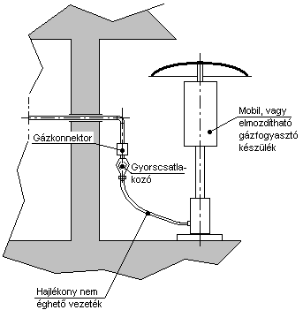
4.-1. sz. ábra
Példa gázkonnektor alkalmazására

A gázfogyasztó készülék mechanikai feszültségtől mentesen csatlakozzon a fogyasztói vezetékhez. E célból a készülékelzáró és a készülék közé hajlítható-fém csatlakozóelem beépítése ajánlott.
Éghető anyagú flexibilis vezeték alkalmazása esetén hőhatásra záró szerelvényt kell a gázfogyasztó készülék főelzáró elé beépíteni (4.-2. sz. ábra). A flexibilis vezeték összes hosszúsága legfeljebb 1,5 [m] lehet.

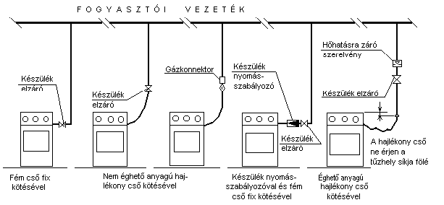
4.-2. sz. ábra
Példák gázfogyasztó készülék elzáró elhelyezésére

Falra szerelt gázfogyasztó készülék esetén a súlyának megfelelő rögzítéséről és szükség szerinti alátámasztásáról gondoskodni kell.
A gázfogyasztó készülék elhelyezésére vonatkozóan a gyártó beépítésre vonatkozó előírásit is be kell tartani.

4.2.2. A pébégáz üzemű gázfogyasztó készülékek külön előírásai
    - Lakossági fogyasztás céljaira legfeljebb 23 [kg] töltet-tömegű palackot szabad használni.

    - Lakossági fogyasztónak abban a helyiségben, amelyben a gázfogyasztó készülék van, csak 1 [db], egy lakásban legfeljebb 2 [db], összesen legfeljebb 35 [kg] töltet-tömegnek megfelelő palackot szabad tartania.
    - Két önálló rendeltetési egységűnél (lakásosnál) nem nagyobb épületnél tartalék palack csak a terepszintnél nem mélyebb padlószintű - a vonatkozó építésügyi jogszabályban⁵⁵ meghatározott védőtávolságok figyelembevételével - mellékhelyiségben, vagy melléképítményben - nyári-konyhában, mosókonyhában, szerszámkamraszínben, fészerben, ketrecben, illetőleg a lakóépület fő fala mellett - kizárólag tartalék palack tárolására - létesített helyiségben vagy fémvázas, dróthálós, az idegenek számára hozzá nem férhetően zárt ketrecben helyezhető el.
A tárolóhely 5 [m]-es körzetében terepszintnél mélyebb melléképítmény vagy létesítmény (pince, kút, csatorna stb.) pincelejáró, pinceablak nem lehet. Egy tároló helyen legfeljebb 35 [kg] töltet-tömegnek megfelelő mennyiségű tartalékpalack tárolható.

    - Két önálló rendeltetési egységűnél (lakásosnál) nem nagyobb épület esetén tartalék pébégáz palacktárolót a vonatkozó építésügyi jogszabálynak megfelelően szabad létesíteni. A tervnek tartalmaznia kell azokat az adatokat, amelyekből a műszaki biztonsági követelmények teljesülése megállapítható. A palacktároló kivitelezése csak az engedélyes által felülvizsgált tervdokumentáció alapján történhet. Ez nem mentesíti a beruházót szükség esetén az építési engedély megszerzésének kötelezettsége alól.

    - Többszintes épületek pébégáz ellátásával kapcsolatban a vonatkozó jogszabályt és az építésügyi előírásokat⁵⁵ be kell tartani.

    - Pébégáz palack vagy pébé gázfogyasztó készülék a 3.3.2.1. pontban írt feltételek teljesítésével olyan helyiségekben is elhelyezhető és üzemeltethető, amelyek:
- padlószintjei a külső terepszintnél mélyebbek,
- amelyből annak padlószintjétől mélyebb szintű olyan helyiség nyílik, amelynek teljes levegőcseréje nem biztosított,
- amelyben akna, vízzár nélküli csatornaszem vagy pincelejárat van.

h) A palackot úgy kell a helyiségben elhelyezni, hogy az veszély esetén a helyiség elhagyását ne akadályozza.

i) A használatba vett gázpalackot:
- az ellátott készüléktől a gyártó előírása szerinti távolságban kell elhelyezni
- más hőfejlesztő berendezéstől legalább 1,5 [m], a gázfogyasztó berendezéstől legalább 0,3 [m] távolságra kell elhelyezni; ha a gázpalack kiömlési csonkja magasabb a gázfogyasztó berendezés felső szintjénél, a távolság 1 [m]-re, hő elleni védelemmel 0,5 [m]-re csökkenthető;
- nem éghető anyagból készült és megfelelően rögzített, sugárzó hő elleni szigetelő alkalmazása esetén az előző távolság 1 [m]-re, illetve 0,1 [m]-re csökkenthető;
- amennyiben nem éghető anyagú szekrényben helyezik el, a szekrényt el kell látni alsó-felső szellőzőnyílásokkal, és biztosítani kell a csatlakozáshoz, valamint a palack szelepéhez való könnyű hozzáférhetőséget.

j) Egy gázfogyasztó berendezés használata esetén a palackra szerelt nyomáscsökkentő és a gázfogyasztó
készülék hajlékony vezetékkel is összekapcsolható. A tömlő 1,5 [m]-nél hosszabb nem lehet.

4.2.3. Az égéstermék-elvezetés nélküli (nyílt égésterű), „A” típusú gázfogyasztó készülékek elhelyezése

4.2.3.1. Általános előírások

Égéstermék-elvezetés nélküli („A” típusú) gázfogyasztó készülékek nem helyezhetők el az alábbi helyiségekben és a gázfogyasztó készülékek működéséhez szükséges légtérbővítés (szellőzőnyílás) sem nyílhat az alábbi helyiségekre:
- épületek huzamos tartózkodásra szolgáló és az azokkal légtér összeköttetésben lévő helyiségek,
- testnevelés, sportolás céljára szolgáló helyiség,
- nevelési, oktatási építmények – legfeljebb 18 éves gyermekek, tanulók tartózkodására szolgáló – helyiségei, a taneszköznek minősülő, valamint az épület ellátására szolgáló konyhai gázfogyasztó készülékek kivételével,
- közvetlen természetes szellőzés nélküli helyiségek,
- „A” és „B” tűzveszélyességi osztályba tartozó helyiségek.
- Kivételt képez.a konyhában, vagy konyha-étkező-nappali rendeltetésű helyiségben elhelyezett tűzhely, ha:
- gázfogyasztó készülék égésbiztosítóval rendelkezik,
- a helyiségben külső térbe szellőző gépi elszívó berendezés üzemel és a helyiség levegő-utánpótlása közvetlenül a szabadból biztosított, továbbá,
- a tervező nyilatkozik arról, hogy a gépi elszívás a konyhával légtér összeköttetésben lévő „B” típusú gázfogyasztó készülék vagy egyéb tüzelőberendezés égéstermék elvezetésére nincs káros hatással.
- a tűzhelyet és/vagy vízmelegítőt az időszakos használatú létesítmények, vagy melléképítmények szabad légtérrel összeszellőztetett helyiségében helyezik el,
- az égéstermék elvezetés nélküli gázfogyasztó készülék az alkalmazott technológia része (nagykonyha, műhely, laboratórium, mezőgazdasági állattartó épület, stb.) ha a helyiségben külső térbe szellőző gépi elszívó berendezés üzemel és a helyiség levegő-utánpótlása közvetlenül a szabadból biztosított.

4.2.3.2. Tűzhelyek, főzők, sütők és egyéb burkolatlan égőjű égéstermék-elvezetés nélküli gázfogyasztó készülékek elhelyezése

a) Minden égéstermék elvezetés nélküli és burkolatlan égőjű gázfogyasztó készüléket 1,2 [m]-nél kisebb mellvédmagasságú ablak alá vagy 1,2 [m] magasság alatt is nyitható ablak alá szerelni nem szabad.
Az éghető anyagú bútor és a gázfogyasztó készülék között olyan távolságot kell biztosítani, hogy az éghető anyag felületén a hő a gázfogyasztó készülék legnagyobb hőterhelésű üzeme esetén se okozzon károsodást. Ez a távolság 0,5 [m]-nél kisebb nem lehet. Ha ez nem biztosítható, akkor:
- a gázfogyasztó készülék (égő) magasságát meg nem haladó magasságú bútor esetén a gázfogyasztó készülék magasságáig;
- a gázfogyasztó készülék (égő) magasságát meghaladó magasságú bútor esetén a gázfogyasztó készülék fölött legalább 0,5 [m] magasságig (a gázfogyasztó készülékhez képest 0,5 [m]-nél nem magasabb bútor esetén a bútor magasságáig) hő ellen védő lemezt kell felszerelni.
- Beépíthető (modul) kivitelű és gyárilag hőszigetelt - nem oldalsó égéstermék kivezetésű - tűzhely bútor mellé közvetlenül is elhelyezhető, ha a gyártó előírásai ezt megengedik. A bútor magassága a tűzhely magasságát nem haladhatja meg.

b) Az előző pont előírását minden nyitott égőjű gázfogyasztó készülékre – burkolatlan égőjű fali fűtő, laboratóriumi égő, orvosi, vagy laboratóriumi hevítő, fodrászati hevítő, vendéglátói-ipari gázfogyasztó készülék stb. – alkalmazni kell. Laboratóriumi, lángőrzés nélküli (pl. Bunsen-égő) gázfogyasztó készülékek esetén a fogyasztói vezetékbe a laboratóriumon kívül közös elzáró szerelvényt kell beépíteni, amelyet indokolt esetben (iskola, tanintézet, vagy idegen által is látogatott helyen, pl. egészségügyi intézet) illetéktelenek elől elzárva, védőszekrényben kell elhelyezni. Az üzemeltetőnek ennek kezelésére alkalmazottai közül kijelölt személyt kell megbíznia.

4.2.3.3. Égéstermék-elvezetés nélküli vízmelegítők elhelyezése

Átfolyó rendszerű, égéstermék-elvezetés nélküli vízmelegítő vagy közvetlen kifolyásra, vagy csak azonos helyiségben lévő egy csapolóra, és csak időszakos melegvíz-vételi célra (pl. kézmosás, mosogatás) alkalmazható.

Tároló rendszerű, égéstermék-elvezetés nélküli vízmelegítő elhelyezésére szolgáló helyiség térfogata legalább a gyártó által megadott legyen.

4.2.4. Égéstermék-elvezetéssel rendelkező, a helyiség légterétől nem független (nyílt égésterű), „B” típusú, 140 [kW] alatti egység-hőterhelésű vagy 1400 [kW] alatti együttes hőterhelésű gázfogyasztó készülékek elhelyezése.

4.2.4.1. A készülékek elhelyezésére vonatkozó általános előírások

„B” típusú, a helyiség légterétől nem független épületek huzamos emberi tartózkodásra szolgáló helyiségeiben és az azokkal légtér-összeköttetésben lévő mellékhelyiségekben az alábbiak szerint helyezhető el:
- a B₁₄, B₂₂, B₂₃, B₃₂, B₃₃, B₄₄ B₅₂, B₅₃ típusú készülékek (lásd a 7.4. sz. mellékletben) az alvás céljára is szolgáló helyiségek, valamint az "A" és "B" tűzveszélyességi osztályba tartozó helyiségek kivételével elhelyezhetők, ha differenciál presszosztáttal rendelkeznek,
- a B₁₁, B₁₂, B₁₃, B₂₁, B₄₁, B₄₂, B₄₃. B₅₁ típusú készülékek (lásd a 7.4. sz. mellékletben) épületek huzamos emberi tartózkodásra szolgáló helyiségeiben és az azokkal légtér összeköttetésben lévő mellékhelyiségekben nem helyezhetők el kivéve, ha az égéstermék elvezetés mesterséges vagy az égési levegő hozzávezetés a helyiségben túlnyomással biztosított. Mindkét megoldásnál a gázfogyasztó készülék működését a fenti feltételek meglétéhez reteszelni kell.
További feltételek:
    - ha az égéstermék elvezetés a Szabályzat 4.3.6 pontja szerinti, akkor egy égéstermék elvezető rendszerbe csak az MSZ CEN/TR 1749 szabvány szerint azonos alcsoportba tartozó gázfogyasztó készülék köthető (Pl. vagy csak B₁₁, vagy csak B₁₂ vagy csak B₁₃),
    - ha a gázfogyasztó készülék az alkalmazott technológia része (nagykonyha, műhely, laboratórium, mezőgazdasági állattartó épület, stb.), és a felállítási helyiségben túlnyomásos, vagy kiegyenlített szellőzés üzemel. Ez esetben a gázfogyasztó készülékek üzemelését reteszelni kell a gépi szellőztetés működéséhez.

„B” típusú gázfogyasztó készülék nem lehet légtér összeköttetésben "A" és "B" tűzveszélyességi osztályba tartozó helyiségekkel.

A „B” típusú gázfogyasztó készülékek légellátását, az 1. fejezet szerinti nem tervköteles készülékcserék kivételével, jelen Szabályzat 4.3.3. pontja szerint kell megtervezni.

4.2.4.2. Gázkályhák (konvektorok), fali fűtő- és vízmelegítő készülékek, kandallók további elhelyezési feltételei

- gázkályhát, fali fűtő- és vízmelegítő készüléket, kandallót, valamint a hővédő burkolattal nem rendelkező egyéb gázfogyasztó készüléket - ha a gyártó előírása nem határozza meg - a bútortól, éghető tárgyaktól olyan távolságra kell elhelyezni, hogy a bútor, éghető tárgyakban károsodást, gyújtási veszélyt ne okozzon. Ez a távolság 0,5 [m]-nél kisebb nem lehet. Kisebb távolság esetén járulékos hő elleni védelmet kell alkalmazni.
- Oldalirányból kezelhető, vagy szerelhető gázfogyasztó készülék falsarokba való elhelyezése esetén a falsíktól a gyártó által előírt, a biztonságos kezeléshez szükséges távolságot kell tartani.
- Ha a gyártó előírása másként nem határozza meg, a fűtőkészülék és WC, pissoir vagy bidé közelebbi élei közötti távolság legalább 0,5 [m] legyen. A fali fűtőkészülék gáz csatlakozási magassága, illetve alsó élének magassága a padlószint felett 0,2-1,0 [m] között lehet. Sugárzóbetétes vagy burkolatlan égőjű fali fűtőkészülék alsó éle 0,5 [m]-nél nem lehet magasabban.
- Kád felett vízmelegítő vagy kazán (bármely típusú is) csak a kád lefolyó felőli oldalára szerelhető

4.2.4.3. Központi fűtési fali és álló kazánok, vízmelegítők, gázüzemű léghevítők további elhelyezési feltételei

- Vizes berendezés (pl. kád, mosogató) fölé, vagy annak környezetében a vonatkozó szabványok szerinti villamos védettségű gázfogyasztó készülék szerelhető.
- Kád felett telepített kazán, vagy vízmelegítő csak a kád lefolyó felőli oldalánál helyezhető el. Sarokkád esetén a készülék lehetőleg a vízcsap telep felett helyezkedjék el.
- Olyan gázkészülék, amelynek villamos hálózati csatlakozása van csak abban az esetben szerelhető kád fölé, kádhoz, zuhanyzóhoz 60 cm-nél kisebb vízszintes távolságban, ha a villamos részeinek IP védettsége a vonatkozó szabványok szerinti 0. sávban IPX7, az 1. és 2. sávban IPX4, amennyiben a készülék gyártója ezt dokumentálja. Tisztítási célból vízsugárnak kitett villamos szerkezetek (pl. közfürdőkben) védettségi fokozata legalább IPX5 legyen. A fürdőkádat vagy zuhanyt tartalmazó helyiségben minden áramkört egy vagy több, legfeljebb 30 [mA] névleges kioldóáramú áram-védőkapcsolóval (RCD-vel) kell védeni.
- A gázfogyasztó készülékek fülkében, vagy szekrényben a gyártóműi előírásoknak megfelelően helyezhetők el. Tömör, nem hálóval vagy ráccsal kialakított ajtószerkezet esetén a fülkére, vagy szekrényre legalább egyenként 400 [cm²] szabad felületű alsó-felső szellőzőnyílást kell készíteni.

4.2.4.4. Infravörös (világos és fekete) hősugárzók további elhelyezési feltételei

    - Az infravörös sugárzókat a Szabályzat és a gyártómű előírásainak megfelelően kell telepíteni, és az égéstermék-elvezetésre a típus besorolás szerinti szabályokat kell alkalmazni.
    - A gázfogyasztó készülék bekötésénél a hőtágulás okozta mozgás felvételéről, illetve mechanikai feszültség kialakulásának elkerüléséről gondoskodni kell. Hajlékony éghető anyagú vezeték alkalmazása esetén a készülék elzáró elé hőre záró szerelvényt is be kell építeni.

Gáztüzelésű cserépkályha

Gáztüzelésű cserépkályhát létesíteni, vagy meglévő cserépkályhát gáztüzelésre átalakítani csak a vonatkozó jogszabály alapján szabad.

4.2.5. A helyiség légterétől független égési levegő ellátású és égéstermék-elvezetésű, „C” típusú 140 [kW] alatti egység-hőterhelésű vagy 1400 [kW] alatti együttes hőterhelésű gázfogyasztó készülékek elhelyezése.

4.2.5.1. Általános előírások

A készülékek elhelyezésénél a 4.2.1. sz. pont általános előírásain túl a 4.3.5. pont előírásait is be kell tartani.

A kondenzációs készülékekben keletkező kondenzátum – amennyiben a közcsatorna-szolgáltató mást nem ír elő – vízzáron keresztül semlegesítés nélkül a közcsatornába vezethető.
Homlokzati égéstermék kivezetés nem létesíthető:
- gyalogos és gépkocsival használt átjárókban, aluljárókban, áthajtókban,
- 50 m²-nél kisebb szabad légtér keresztmetszetű légudvarban,
- bevilágító aknában,
- zárt, át nem szellőző kis alapterületű belső udvarban, verandán, beépített loggián, tornácon, padláson, ki nem szellőző zugokban,

4.2.5.2. C₁₁ típusú gázfogyasztó készülék elhelyezése

A gázfogyasztó készülékek (konvektorok) falhüvelyének beépítésére lehetőleg nem teherviselő falszerkezetet kell választani.
A mellvédmagasság a gázfogyasztó készülék felső szintjét legalább 0,05 [m]-rel haladja meg.
A gázfogyasztó készüléket úgy kell elhelyezni, hogy a környezetében lévő berendezési tárgyakat káros hőhatás (gyulladási veszély) ne érje.
Éghető, vagy éghető burkolatú falszerkezetre a gázfogyasztó készüléket felszerelni nem szabad, kivéve, ha a mellvédet, illetve a gázfogyasztó készülék méreteit legalább 0,1 [m]-rel meghaladó felületű falat nem éghető falszerkezettel kiváltják, illetve ha a gyártó előírása ettől kifejezetten eltér. Az égéstermék kivezetések elhelyezésére a 7.6. sz. melléklet ad iránymutatást.

4.2.5.3. C₁₂ és C₁₃ típusú gázfogyasztó készülék elhelyezése
Az égéstermék kivezetések szempontjából a készülékek elhelyezésénél a 7.6. sz. melléklet szerint kell eljárni.

A gázfogyasztó készülék fürdőkád felett csak a lefolyó felőli oldalon szerelhető fel. Sarok kád esetén a kád felett a szükséges IP védelmet⁶⁰ kielégítő készülék a víz csaptelep fölé helyezhető el (4.2.4.2. pont szerinti feltételek).

A gázfogyasztó készülék fülkében, vagy szekrényben a gyártóműi előírásoknak megfelelően helyezhető el.
a gyártóművi ajánlás, vagy előírás szerint telepíthetők.

Az ipari és mezőgazdasági célú és a 4.2.5. pontban nem szabályozott „C” típusú gázfogyasztó készülékek elhelyezése a gyártóművi és a szabályzat általános előírásai szerint történjen.

4.2.6. 140 [kW]-nál nagyobb egység-, vagy (egy helyiségben) 1400 [kW]-nál nagyobb együttes hőterhelésű gázfogyasztó készülékek elhelyezése

4.2.6.1. Általános előírások

- A gázfogyasztó készülék helyiségének épületszerkezete nem éghető anyagú és legalább egy óra tűzállósági határértékű legyen a szomszédos helyiség felé.

- Az 1400 [kW]-nál nagyobb együttes hőterhelésű készülék(ek) helyiségében vészkijáratot is ki kell alakítani a vonatkozó rendelet szerint.

- A gázfogyasztó készülék helyisége – ha más helyszíni körülmények szigorúbb besorolást nem tesznek szükségessé – általában „D” tűzveszélyességi osztályba tartozik.

- A kondenzációs készülékekben keletkező kondenzátum semlegesítéséről a közcsatorna szolgáltatóval történt egyeztetésnek megfelelően kell gondoskodni.

4.2.6.2. Villamos berendezések

    - Gázkészülékkel azonos légtérben lévő villamos berendezések e helyiségen kívülről legyenek lekapcsolhatók.

    - A gázérzékelővel vezérelt önműködő leválasztás esetében a főkapcsolótól független részleválasztó kapcsolót kell létesíteni. A részleválasztás terjedjen ki az ellenőrzött légtérben lévő valamennyi villamos berendezésre, kivéve:
- a vészszellőző berendezést,
- minden olyan villamos berendezést (pl. biztonsági világítás), amelynek önműködő leválasztását technológiai vagy biztonsági okok nem teszik lehetővé,
- az ellenőrzött légtérben elhelyezett, robbanás biztos kivitelű villamos berendezést.

c) Minden, a helyiségben levő – a részleválasztás után is feszültség alatt maradó – villamos berendezés robbanás biztos védelme feleljen meg a vonatkozó szabványnak.

4.2.6.3. Szerelvényezési feltételek

    - A csatlakozó és/vagy fogyasztói vezetékbe a gázfogyasztó készülék helyiségén kívül – bármikor könnyen megközelíthető helyen – kézi működtetésű elzárót kell beépíteni, amely a gázfogyasztó készülékhez tartozó valamennyi záró- és egyéb szerelvény előtt legyen. A gázfogyasztó készülék helyiségének ajtaján az elzáró szerelvény helyét jelzőtáblával jelölni kell.

    - A helyiségben elhelyezett, a gázfogyasztó berendezés kiszolgálására hivatott nyomásszabályozó – a készülék nyomásszabályozók kivételével – membránjának a légtérrel összeköttetésben lévő terét el nem zárható szellőzővezetéken át a szabadba kell szellőztetni. A szellőzőcső végződése nyílászáróktól legalább 1 [m]-re legyen (3.-4. sz. ábra szerint legyen kialakítva). A szellőzőcső végét víz elleni védelemmel és DN 25 átmérő feletti méret esetén visszalobbanás-gátlóval kell ellátni.
    - A gázvezeték végpontjain és a jelentősebb szakaszait elzáró (szakaszoló) szerelvények előtt szellőztető (kilevegőztető) vezetéket kell beépíteni.

4.2.6.4. Tűzoltó felszerelés

A gázfogyasztó készülék helyiségénél – a helyiségből és a helyiségen kívülről jól megközelíthető helyen – szabványos, vagy jogszabály szerint engedélyezett, ABC tűzosztályú tüzek oltására alkalmas porral oltó tűzoltó készülékeket kell készenlétben tartani.
A szükséges tűzoltó készülékek az alábbiak:
    - 233 kW összteljesítmény alatt külön a gázfogyasztó berendezéshez nem szükséges;
    - 233-580 kW összhőteljesítményhez 1 db 55 A, 233 B és C tűzoltási teljesítményű;
    - 580-1160 kW összhőteljesítményhez 2 db 55 A, 233 B és C tűzoltási teljesítményű;
    - 1160-5800 kW összhőteljesítményhez 4 db 55 A, 233 B és C tűzoltási teljesítményű;
    - 5800 kW összhőteljesítményen felül 1 db 50 kg-os porral oltó és 4 db 55 A, 233 B és C tűzoltási teljesítményű.

4.2.7. Gázkészülékek erősáramú villamos hálózatra csatlakoztatása
a) Olyan gázkészülék, amelynek villamos hálózati csatlakoztatása van, és áram felvétele nem éri el a 30[A] áramerősséget, a villamos hálózatnak csak olyan részéről táplálható, amelyet testzárlat esetén (a tápláló áramkörbe, a tápláló elosztóba vagy az azt megelőző táplálásba iktatott) 30 [mA] érzékenységű vagy ennél érzékenyebb áram-védőkapcsoló önműködően lekapcsol.

b) Olyan gázkészüléknél, amelynek villamos hálózati csatlakoztatása van közvetlenül a gázkészülék közelében az áramkörbe iktatott három pólusú (2s+f) megszakítóval vagy dugós csatlakoztatóval biztosítani kell a villamos hálózatról való leválasztás lehetőségét.

c) Olyan gázkészüléknek, amelynek villamos hálózati csatlakoztatása van, a testet - csak szerszámmal bontható módon - össze kell kötni a villamos hálózat érintésvédelmi védővezetőjével. Ha a villamos csatlakoztatás dugós csatlakozóval van megoldva, akkor ez az összekötés a dugós csatlakozó védőérintkezőjével legyen megoldott.

d) Olyan gázkészüléket, amelynek villamos hálózati csatlakoztatása van, csak olyan helyen szabad felszerelni, ahol a gázcső hálózat be van kötve az épület egyen-potenciálra hozó (EPH) hálózatba. Épületen belül új gázcsőhálózat esetén ellenőrizni kell az EPH csomópontot, illetve a gázcsőhálózatnak ezzel való összekötését. Gázkészüléknek meglévő csőhálózatra való csatlakoztatása esetén azonban ennek ellenőrzése elhagyható.

4.2.8. Robbanás elleni védelem

    - A legalább 140 [kW] egység- vagy (egy helyiségben) legalább 1400 [kW] együttes hőterhelésű gázfogyasztó készülék(ek) helyiségében az esetleges robbanási helyzet kialakulásától, illetve hatásaitól védelemmel kell gondoskodni. Ez lehet gázkoncentráció érzékelő és beavatkozó készülék és azzal vezérelt vészszellőztető berendezés, vagy hasadó-nyíló, illetve hasadó felület.

    - A gázkoncentráció-érzékelő és beavatkozó készülék
- a használt gáz alsó robbanási határértékének 20 [tf%]-án hallható és látható módon adjon jelzést, és egyidejűleg indítsa el a vészszellőztető berendezést,
- a gáz alsó robbanási határértékének (ARH) 40 [tf%]-án szüntesse meg a teljes berendezés gázellátását és az esetleges egyéb tüzelést, valamint hajtsa végre a helyiség villamos szempontból gyújtóforrásként számításba vehető berendezéseinek leválasztását, kivéve a vészszellőzést és vészvilágítást,
- A vészszellőzés óránként legalább tízszeres befúvásos légcserét biztosítson. A vészszellőző berendezés szerkezetileg és működés szempontjából független legyen a helyiség szellőző rendszerétől.

    - Állandó felügyelettel üzemelő, technológiai célú, ipari gáztüzelésű berendezések esetén az alsó robbanási határérték 40 [tf%]-ához tartozó funkciók végrehajtása nem kötelező akkor, ha az a technológiai folyamatban zavart okozhat, egyéb veszélyhelyzetet idézhet elő.

    - 1400 [kW]-nál kisebb együttes hőterhelésű gázfogyasztó készülékek helyiségében elfogadható, ha a gázérzékelő csak egy jelzőhatárral működik, és ha ennél a jelzőhatárnál egyesíti magában az alsó robbanási határérték 20 és 40 [tf %]-ához tartozó funkciók elvégzését.

    - A hasadó, vagy hasadó-nyíló felület méretezését, anyag megválasztását a lefúvás környezetének védelmét, a vonatkozó jogszabály szerint kell kialakítani. Tájékoztatásul a felület nagyságának meghatározására szolgáló összefüggéseket a 7. 9. sz. melléklet tartalmazza.

    - Nem lehet eltekinteni a hasadó vagy hasadó-nyíló felület alkalmazásától:
- iskola, óvoda-bölcsőde, kórház, színház, filmszínház, áruház és más, tömegek befogadására alkalmas épületek esetén,
- és a vegyes rendeltetésű épületben, ha a tömegtartózkodási célú helyiségek alapterülete az épület szintenkénti összes alapterületének 40 [%]-át meghaladja, vagy ha az előző tömegtartózkodási célú helyiségek közvetlenül a tüzelőberendezés helyisége felett vagy mellett vannak,
- ha a helyiségben gáztüzelésű és szilárd tüzelésű berendezések együtt üzemelnek (ez esetben csak és kizárólag hasadó-nyíló felület alkalmazható a robbanási túlnyomás levezetésére).

4.3. A gázfogyasztó készülék légellátása, helyiségének szellőzése, az égéstermék elvezetése

4.3.1. A nyílt égésterű, „A” és „B” típusú gázfogyasztó készülékek helyiségének levegő-ellátásával kapcsolatos általános előírások
A helyiség légterével közvetlen kapcsolatban lévő (nyitott) égésterű gázfogyasztó készülékek biztonságos, egészségügyi és energetikai szempontból kifogástalan üzeme érdekében biztosítani kell a gázfogyasztó készülék helyiségének szellőzőlevegő-ellátását. A szükséges szellőzőlevegő-térfogatáramot és a bejutását biztosító nyomás feltételeket meg kell tervezni.
Az „A” és legfeljebb 140 [kW] egység- és/vagy 1400 [kW] együttes hőterhelésű, „B” típusú gázfogyasztó készülékek üzeméhez szükséges szellőzőlevegő-térfogatáramot a szabadból a helyiség légterébe vezető nyílással (nyílásokkal) kell a helyiségbe bejuttatni. A légbevezető nyílások a tervező által e célra méretezett, vagy kiválasztott levegő-bevezető szerkezetek legyenek.
A levegő-bevezető szerkezetek a gázfogyasztó készülék helyiségével szomszédos helyiség külső határoló szerkezetén is elhelyezhetők, azonban e helyiségek kiválasztásánál figyelembe kell venni e fejezetben előírt szempontokat.
Ha a levegő-bevezető szerkezeteket a gázfogyasztó készülék helyiségével szomszédos helyiségben alakítják ki, ezt a szomszédos helyiséget a gázfogyasztó készülék helyiségével össze kell szellőztetni. A gázfogyasztó készülék helyiségében a nyílások eltakarásának tilalmát jelezni kell a fogyasztó részére. Ezt a tilalmat a tervben is elő kell írni.
A 140 [kW]-nál nagyobb egység-, vagy (egy helyiségben) 1400 [kW]-nál nagyobb együttes hőterhelésű gázfogyasztó készülékek szellőző levegőjének be- és kivezetésére a szabadból nyíló, illetve a szabadba vezető, nem éghető anyagú csatornát vagy nyílást kell kialakítani, amelynek szabadba nyíló végén el nem zárható zsalu, huzalháló vagy rács legyen.
Ha az égési levegő szellőzőlevegő útvonalán bevezető szerkezetében szabályozó- vagy zárószerkezet van, akkor biztosítani kell, hogy a szerkezet záró irányú elmozdulása esetén a gázfogyasztó készülék ne legyen üzemeltethető.
A fogyasztói vezetékben elhelyezett automatikus záró szerelvény zárt állapotban legyen, ha a szellőző berendezés nem üzemel, illetőleg zárjon le, ha a berendezés üzem közben meghibásodik.

4.3.2. Égéstermék elvezetés nélküli (nyílt égésterű), „A” típusú gázfogyasztó készülékek helyiségének levegő-ellátása, szellőzése
Az „A” típusú gázfogyasztó készülékek biztonságtechnikai és egészségügyi szempontból kifogástalan üzemének biztosítása céljából gondoskodni kell a helyiség olyan légcseréjéről, ami az égéstermék és a használat során keletkezett egyéb szennyezőanyagok koncentrációját az egészségügyi követelményeknek megfelelően korlátozza.

A szellőzőlevegő-térfogatáram meghatározása fajlagos érték alapján

A szellőzőlevegő térfogatárama a gázfogyasztó készülék egyidejű hőterhelésére vonatkoztatva legalább
12 [m³/h/kW] legyen.

A lakossági fogyasztónál felszerelt gázfogyasztó készülék egyidejű hőterhelését [kW] az adattábla szerinti névleges hőterhelés [kW] és az alábbi egyidejűségi tényezők szorzataként kell kiszámítani:

3-4 főzőhelyes tűzhely: 0,5
1-2 főzőhelyes gázfőző: 0,65
egyéb gázfogyasztó készülék: 1,0
Nem lakossági felhasználó készülékeknél az egyidejűségi tényező: 1

4.3.3. Égéstermék elvezetéssel rendelkező, a helyiség légterétől nem független (nyílt égésterű), „B” típusú gázfogyasztó készülékek helyiségének levegő-ellátása, szellőzése
E gázfogyasztó készülékek biztonságtechnikai és egészségügyi szempontból kifogástalan üzemének biztosítása céljából gondoskodni kell:
- áramlásbiztosítóval rendelkező gázfogyasztó készülékeknél az égéshez szükséges levegő (az égési levegő), valamint az áramlásbiztosítón keresztül a helyiségből kiáramló levegő pótlásáról,
- áramlásbiztosítóval nem rendelkező készülékeknél legalább az égéshez szükséges levegő (az égési levegő) pótlásáról.
Az égési és – az áramlásbiztosítóval rendelkező gázfogyasztó készülékek esetén - a szellőzőlevegő-térfogatáram összetevőit számítással kell meghatározni.
Áramlásbiztosítóval rendelkező gázfogyasztó készülék helyiségének szellőzőlevegő térfogatárama:
${\overset{˙}{V}}_{\text{szell}}={\overset{˙}{V}}_{é,\text{lev}}+{\overset{˙}{V}}_{h,\text{lev}}$[m³/h],
Ahol:
${\overset{˙}{V}}_{é,\text{lev}}$ – az égési levegő térfogatárama [m³/h],
${\overset{˙}{V}}_{h,\text{lev}}$ – az égéstermék-áramlásbiztosítóba beszívott helyiséglevegő (hígító levegő)- térfogatáram [m³/h].

A gázfogyasztó készülék rendeltetésszerű üzeméhez szükséges égésilevegő-térfogatáram:
${\overset{˙}{V}}_{\text{é,lev}}={\overset{˙}{V}}_{\text{lev,elm}}⋅λ⋅\frac{\overset{˙}{Q}}{H_{a}}$. 3600 [m³/h]
Ahol:
V_{lev,elm} – a gázösszetételből számított elméleti égésilevegő-igény [m³/m³ gáz],
λ – a légellátási (légfelesleg) tényező,
$\overset{˙}{Q}$ – a készülék hőterhelése [kW]
H_{a} – a gáz fűtőértéke [kJ/m³].

A szellőzőlevegő-térfogatáramot az égéstermék-elvezető berendezésnek a vonatkozó magyar nemzeti szabvány nyomás- és hőmérséklet-feltételei szerint elvégzett méretezése során kapott részeredmények segítségével kell meghatározni. A méretezés során égéstermék-áramlásbiztosító utáni összes tömegáram nagysága ne legyen kevesebb, mint a készülékre számított elméleti égéstermék-tömegáram 2 szerese.
Áramlásbiztosítóval rendelkező gázfogyasztó készülékek esetén a szellőzőlevegőnek a helyiségbe való beáramlásához szükséges nyomáskülönbséget lehetőleg a kémény huzatának kell biztosítania.
Amennyiben a szükséges szellőzőlevegő-térfogatáram bejuttatását a légbevezető elemeken keresztül a kémény természetes huzatával nem lehet megoldani, akkor:
- vagy a szabadból befúvó (túlnyomásos) szellőzést kell létesíteni, amelynek üzeme a gázfogyasztó készülék üzemével reteszelt,
- vagy szívott rendszerű égéstermék-elvezetést kell létesíteni, a szükséges szellőzőlevegő-térfogatáramhoz alkalmas bevezetéssel.

A tervező a „B” típusú készülék légellátásának tervezésénél köteles minden, az égéstermék elvezetés üzemét befolyásoló berendezést és üzemeltetési körülményt figyelembe venni.
A tervező a tervben hívja fel a felhasználó figyelmét a légellátási feltételek mindenkori biztosítására.

4.3.4. A helyiség légterétől nem független (nyílt égésterű), „B” típusú gázfogyasztó készülék égéstermék- elvezetése
A gázfogyasztó készülék égéstermékét minden lehetséges esetben a szabadba, a tetőhéjazat fölé kell kivezetni.
Az épület égéstermék-elvezető berendezése, az égési levegő hozzávezetés, az összekötő elem és a gázfogyasztó készülék együttesét a vonatkozó szabvány és előírások szerint tervezni és méretezni kell. Égéstermék elvezetésre betervezni, illetve beépíteni csak a vonatkozó előírás szerint minősített égéstermék elvezető szerkezetet szabad. Az épület égéstermék elvezetője feleljen meg a vonatkozó szabvány előírásainak (B₁, B₂, B₃ . típusú készülékek). A gázfogyasztó készülékkel együtt tanúsított (szerves részének minősülő) égéstermék elvezető, és égési levegő ellátó elemek a gyártó előírásainak feleljenek meg (B₃ típusú készülék).
Az égéstermék elvezető maximális hossza a gyártó előírása szerinti legyen. Az égési levegő hozzávezetést méretezni kell.

Az égéstermék-elvezető berendezés átjárható, könnyen és biztonságosan tisztítható, megfelelő gáztömörségű, illetve a szabad keresztmetszete teljes hosszában ellenőrizhető legyen. Az ellenőrzéshez biztosítani kell a szükséges tisztító-ellenőrző és mérőnyílásokat, valamint a kitorkollás biztonságos megközelíthetőségét.

Az összekötő elem feleljen meg a vonatkozó műszaki, biztonsági és minőségi követelményeknek, az adott üzemmódra alkalmas, szükség szerint kiszerelhető, bontható, javítható, ellenőrizhető és tisztítható legyen.

Merev vagy hajlékony fém béléscsővel bélelt épített, vagy fémből készült szerelt, a gázfogyasztó készülékkel együtt tanúsított hajlékony vagy merev fém béléssel rendelkező, illetve rendszer jellegű égéstermék elvezető berendezés kitorkollásának tető feletti elhelyezkedése a vonatkozó szabvány szerinti legyen, amit táblázatosan és magyarázó ábrával a 7.5. sz. melléklet is mutat.

A kitorkollás elhelyezésekor a szélhatást is figyelembe kell venni a vonatkozó szabvány⁷⁵ szerint.
Az égéstermék-elvezetésnek e Szabályzat előírásain túl meg kell felelnie az érvényben lévő építésügyi és környezetvédelmi előírásoknak is.

Az épület égéstermék elvezetőjét igénybe vevő gázkészülékek esetén az új gázfogyasztó készülékek felszerelését megelőzően, vagy meglévő készülékek cseréje esetén a tervezőnek be kell szerezni a kéményseprő-ipari közszolgáltató égéstermék-elvezető berendezésre vonatkozó, érvényességi időn belüli nyilatkozatát.

4.3.5. A helyiség légterétől független égési levegő ellátású és égéstermék-elvezetésű (zárt égésterű), „C” típusú gázfogyasztó készülékek égéstermék-elvezetése

4.3.5.1. Az égéstermék-elvezetés, illetve levegő bevezetés kialakításának általános feltételei

A C₁, C₃, C₄, C₅, C₇ és C₈ típusú gázkészülékek égési levegő ellátása és égéstermék elvezetése valamint a C₁, kategóriájú gázkészülékeknél a szélfogó egységek és az égéstermék elvezető felületek kiömlő nyílásának védőberendezései a készülék alkotórészét képezik. Ezekhez csak a gyártó által szállított eredeti alkatrészeket szabad felhasználni, és azokat a gyártó beépítési utasításai alapján kell beszerelni.
A helyiség légterétől független (zárt) égésterű gázfogyasztó készülékek égéstermékét minden lehetséges esetben a tetőhéjazat fölé kell kivezetni. Homlokzati égéstermék kivezetéses készülék csak a 7.6. számú melléklet feltételei mellett szerelhető fel.
Az égéstermék-elvezető berendezés, az égési levegő hozzávezetés, az összekötő elem és a gázfogyasztó készülék együttesét a vonatkozó szabvány és előírások szerint tervezni és méretezni kell, illetve a gyártó előírásai szerint kell kiválasztani.
Égéstermék elvezetésre és égési levegő hozzávezetésre betervezni, illetve beépíteni csak a vonatkozó előírás szerint minősített szerkezetet szabad.
Az égéstermék elvezető berendezés kitorkollásának tető feletti elhelyezkedése a vonatkozó szabvány -ra hivatkozott 7.6. sz. melléklet szerinti legyen.
A C₄ és C₈ típusú gázkészülékek égéstermék elvezetése és égési levegő ellátása részben a készülékhez tartozó égési levegő ellátó és égéstermék elvezető berendezéseken keresztül, részben az épület égéstermék elvezető berendezésén és épületszerkezetnek minősülő égési levegő ellátó berendezésen keresztül történik, ezért a készülék résznek minősülő szerkezeti elemek tekintetében a gyártó beépítési utasításai, az épületszerkezetnek minősülő égéstermék elvezetők esetén az építési engedély előírásai alapján illetve a vonatkozó építési szabványok szerint kell kialakítani. Az épület égéstermék elvezetőjének használatba vétele a B típusú készülékeknél leírtak szerint a kéményseprő-ipari közszolgáltató közreműködésével történik.
A C₆ típusú gázkészülékek égéstermék elvezetését a készülék és az égéstermék rendszer gyártójának előírásai, valamint az építési engedély előírásai alapján kell kialakítani. A létesítéshez be kell szerezni a kéményseprő-ipari közszolgáltató hozzájárulását. Az égési levegőellátás és az égéstermék elvezetés méretezése a terv részét képezi.

4.3.5.2. A „C” típusú gázfogyasztó készülékek égéstermék-kivezetésének épület homlokzatán (külső falán) való elhelyezésére vonatkozó feltételek

A helyiség légterétől független (zárt) égésterű gázfogyasztó készülékek égéstermékének homlokzati (külső fali) kivezetése a vonatkozó szabványnak, valamint a 7.6. sz. mellékletnek megfelelően létesíthető.

4.3.6. Gyűjtőkémény szabályozása
Új gyűjtőkémények létesítése esetén azokra csak „C” típusú gázfogyasztó készülék csatlakoztatható.

a) Természetes huzattal működő gázfogyasztó készülékek csatlakoztatása meglévő gyűjtőkéményeihez

Ha a meglévő égéstermék járatra több épületszinten együttesen egynél több gázfogyasztó készülék csatlakozik, valamint a gázfogyasztó készülékek természetes huzattal működő gázfogyasztó készülékek, akkor az alábbi feltételeknek kell teljesülniük:

- az égéstermék biztonságos eltávolításáról az égéstermék-elvezető berendezésben szívást létrehozó mesterséges elszívással kell gondoskodni,
- a mesterséges elszívás üzemét és a gázfogyasztó készülékek üzemét reteszelni kell, úgy, hogy a gázfogyasztó készülékek csak mesterséges elszívással létrehozott áramlás esetén üzemelhessenek,
- valamennyi, a járatra kötött gázfogyasztó készülék természetes huzattal működő,
- az égéstermék elvezető rendszer helyes működését, valamennyi berendezés üzemét figyelembe véve, a tervező méretezéssel támasztja alá.

b) Ventilátorral felszerelt gázfogyasztó készülékek

Ha az égéstermék járatra több épületszinten együttesen egynél több gázfogyasztó készülék csatlakozik, valamint a gázfogyasztó készülékek ventilátorral vannak felszerelve, akkor az alábbi feltételeknek kell teljesülniük:
- ha az égéstermék járat szívás hatása alatt álló, akkor valamennyi arra kapcsolódó készülékeknél gondoskodni kell arról, hogy a ventilátor ne tudjon az égéstermék járatban túlnyomást okozni,
- ha az égéstermék járat túlnyomásos üzemű, akkor valamennyi arra kapcsolódó készülékek bekötő vezetékébe az égéstermék visszaáramlását megakadályozó szerkezetet kell beépíteni,
- az égéstermék elvezető rendszer helyes működését, valamennyi gázfogyasztó készülék üzemét figyelembe véve, a tervező méretezéssel támasztja alá.

5. FEJEZET A CSATLAKOZÓ VEZETÉKEK ÉS FOGYASZTÓI BERENDEZÉSEK KIVITELEZÉSI KÖVETELMÉNYEI

5.1. ÁLTALÁNOS KIVITELEZÉSI KÖVETELMÉNYEK
Kivitelezni csak kivitelezői jogosultság birtokában szabad.
Jogszabályban meghatározott esetekben a kivitelezőnek építési naplót kell vezetnie.
A kivitelezést az elosztói engedélyes által műszaki – biztonsági szempontokból felülvizsgált és kivitelezésre alkalmasnak minősített tervdokumentáció alapján kell végezni.
A felülvizsgált tervtől - műszaki-biztonsági kérdést is érintő esetben – eltérni csak a tervező és az elosztói engedélyes előzetes hozzájárulásával, és az ismételt tervfelülvizsgálatot követően szabad.

5.1.1. A kivitelezővel szemben támasztott követelmények
A földgázellátásról szóló törvény 88.§-ában meghatározott szerelési munkák elvégzésére az a gázszerelő jogosult, akit a Magyar Kereskedelmi és Engedélyezési Hivatal a gázszerelők közhitelű hatósági nyilvántartásába felvett. Ez nem zárja ki, és nem helyettesíti a hegesztővel szemben támasztott minősítési követelmények teljesülését, ha a kivitelezési munka ezt ezen előírás 5.1.2.1. pontja szerint szükségessé teszi, továbbá ha a létesítésre vonatkozó előírások további követelmények teljesülését is megköveteli.

5.1.2. Felépítményi munkák

5.1.2.1. Nem oldható kötések
A csatlakozó- és fogyasztói vezetékek csőkötéseinél nem oldható kötéseket kell alkalmazni. Oldható kötések csak szerelvényekhez, idomokhoz, mérőelemekhez, szigetelő közdarabokhoz, készülék bekötésekhez, műszerekhez és csővég lezárásokhoz alkalmazhatók.
Amennyiben a cső anyaga, mérete, vagy a szerelési körülmények megváltoznak, vagy azokat módosítani kell, a szerelési technológia előírásaira vonatkozóan a tervező által új technológiai követelményrendszer megadása szükséges, és a munkálatokat ennek megfelelően szabad folytatni.

a) Acél anyagú csatlakozó és fogyasztói vezetékek szerelése

Szerelés hegesztett kötéssel
Hegesztési eljárás (technológia)
- 4,5 [mm] falvastagságnál nem nagyobb falvastagságú csöveket és csőidomokat - tompa illesztéses - lánghegesztési eljárással is szabad hegeszteni.
- a 4,5 [mm]-nél nagyobb falvastagságú csöveket és csőidomok bevont elektródás - az üzemi hőmérsékletnek megfelelő hideg ütőmunkára bizonylatolt elektródával - kézi ívhegesztéssel kell hegeszteni.
- Mindazon acél vezetékeknél, ahol minősített hegesztő végezhet csak hegesztést, azt a vonatkozó szabvány szerinti eljárásvizsgálattal igazolt hegesztési utasításnak (WPS) megfelelően kell végezni.

Technikai feltételek
- Hegesztett kötések készítésére olyan eszközök használhatók, amelyek megfelelnek az acélhegesztő eszközök időszakos felülvizsgálatát elrendelő rendelet előírásainak.
- A hegesztésnél alkalmazott berendezések, gépek, készülékek, szerszámok, segédeszközök, védőeszközök (továbbiakban berendezések) feleljenek meg a vonatkozó jogszabályban⁷⁸ előírt követelményeknek.

Személyi feltételek
Ezen előírás hatálya alá tartozó, DN 25-nél nagyobb méretű nagyközép nyomású, DN 50-nél nagyobb méretű közép- és a DN 100-nál nagyobb méretű kisnyomású csatlakozó és fogyasztói vezeték hegesztésére csak a minősített ív-, és/vagy lánghegesztő jogosult. Ez esetben a hegesztés kivitelezőjének rendelkeznie kell a vonatkozó szabvány szerint követelményeket kielégítő hegesztési koordinációs személyzettel (hegesztési felelőssel, hegesztő műszaki szakemberrel) és a szabvány előírásai szerint minősített hegesztőkkel.
Minden más esetben a rendeletszerint nyilvántartott gázszerelő is jogosult a csatlakozó- és fogyasztói vezeték kivitelezésére.

Szerelése présidomos kötéssel (rozsdamentes acélcső)
Présidomos kötéshez a technológiára alkalmas, tanúsítással rendelkező acélcsövek és idomok használhatók fel.
A szerelésnél csak a felhasznált anyaghoz (márkához) előírt préspofa használható.
A technológia rendszergazdája a szerelési jogosultságot vizsgához kötheti.

b) Rézanyagú csatlakozó és fogyasztói vezeték szerelése

Rézanyagú csatlakozó és fogyasztói vezetéket az szerelhet, aki az adott technológiára vonatkozó tanfolyamot elvégezte, és arról tanúsítvánnyal rendelkezik.

Szerelés forrasztott kötéssel
Forrasztási eljárás (technológia)
- az alkalmazott forraszanyag feleljen meg a vonatkozó szabvány előírásainak és legalább 450 [°C] olvadáspontú legyen, amely felhasználásánál a gyártó előírásait be kell tartani,
- csak a forraszanyaghoz előírt, a vonatkozó szabvány szerinti folyósító szert szabad használni.

Szerelés présidomos kötéssel
Cső- és csőidom anyaga
- csak a szabvány⁸⁴ előírásainak megfelelő kemény vagy félkemény (illetve rejtett szerelésnél lágy fokozatú is) rézcső alkalmazható,
- az alkalmazott cső falvastagsága 22 [mm] külső csőátmérőig 1,0 [mm], 28 [mm] külső
- csőátmérőnél 1,5 [mm].
- a vezeték szerelésénél felhasznált idomok a szabvány előírásainak feleljenek meg,
- a szerelésnél csak a felhasznált anyaghoz előírt préspofa használható.

c) PE anyagú csatlakozó és fogyasztói vezeték szerelése
Cső-és csőidom anyaga
- a cső és csőidom anyaga feleljen meg a 3.-3. sz. táblázathoz tartozóan megadott szabványnak,
- csak a hivatkozott szabványban megadott tárolási időn belül használhatók fel a csövek és csőidomok,
Hegesztési eljárást az 5.-2. sz. táblázat szerint kell megválasztani.
5.-2. sz. táblázat
PE cső mérete  DN | Hegesztési eljárások
PE cső mérete  DN | Tompa | Tompa  CNC | Tokos |  | Nyereg |  |  |  | Elektro-fittin- ges
PE cső mérete  DN | Tompa | Tompa  CNC | Kézi | Gépi | Nyereg idom nyakmérete  Kézi szerszámmal hegesztés DN 20; DN 32 | Nyereg idom nyakmérete |  |  | Elektro-fittin- ges
 |  |  |  |  |  | DN 63 | DN 90 | DN 110 | Elektro-fittin- ges
20 x3 | -  - | -  - | + | - | - | - | - | - | +
32x3 | -  - | -  - | + | - | - | - | - | - | +
63 SDR 17,6  SDR 11 | -  - | -  - | +  + | +  + | -  + | -  - | -  - | -  - | +  +
90 SDR 17,6  SDR 11 | -  - | -  + | -  - | +  + | +  + | +  + | -  - | -  - | +  +
110 SDR 17,6  SDR 11 | -  - | +  + | -  - | +  + | +  + | +  + | -  - | -  - | +  +
160 SDR 17,6  SDR 11 | +  + | +  + | -  - | -  - | +  + | +  + | +  + | +  + | +  +
200 SDR 17,6  SDR 11 | +  + | +  + | -  - | -  - | +  + | +  + | +  + | +  + | +  +
250 SDR 17,6  SDR 11 | +  + | +  + | -  - | -  - | +  + | +  + | +  + | +  + | +  +
315 SDR 17,6  SDR 11 | +  + | +  + | -  - | -  - | +  + | +  + | +  + | +  + | +  +
400 SDR 17,6  SDR 11 | +  + | +  + | -  - | -  - | +  + | +  + | +  + | +  + | +  +

Technikai feltételek
A PE hegesztést csak olyan hegesztő berendezéssel szabad végrehajtani, amely érvényes és megfelelőnek minősített felülvizsgálati dokumentációval rendelkezik.

Személyi feltételek
PE anyagú csatlakozó és fogyasztói vezetéken hegesztési munkálatokat csak a vonatkozó rendelkezés szerint, az adott hegesztési eljárásra érvényes minősítéssel rendelkező műanyaghegesztő végezhet. A PE anyagú csatlakozó és fogyasztói vezetékek hegesztési munkálatainak helyszíni irányítására és ellenőrzésére PE vezetéképítés irányítói képesítéssel rendelkező felelős személyt kell megbízni, akinek feladatát munkaköri leírásban kell szabályozni.
A PE vezeték hegesztését a műanyaghegesztők minősítési rendszeréről szóló közlemény⁸⁸ szerinti eljárásvizsgálattal igazolt hegesztési utasításnak (WPS) megfelelően kell végezni.
Sajtolt, vagy más mechanikai kötések alkalmazását a kötési rendszer tulajdonosa vizsgához kötheti.

5.1.2.2. Oldható kötések

a) Karimás kötés
- A karimás kötések készítésénél fokozott figyelemmel kell lenni:
- az alkalmazott karimák nyomásfokozatára,
- a csővégre felhegesztett karimák csőtengelyre való merőlegességére,
- a karima tömítés anyagára,
- és műszaki megoldására.

b) Menetes kötés
Menetes kötés alkalmazható:
- szerelvények beépítésénél,
- gázfogyasztó készülékek kötéseinél,
- műszerek és műszer vezetékek kötéseinél,
- egyéb olyan helyeken, ahol az engedélyes technológiai utasításai ezt megengedik.
A csatlakozó vezetékbe és/vagy fogyasztói berendezésbe DN50 (2”)-nél nagyobb méretek esetén menetes kötés alkalmazását kerülni kell.
A menetes kötésekhez alkalmazott tömítőanyagok feleljenek meg a szabvány előírásainak.

c) Hollandi anyás kötés
A hollandi anyás kötés anyagának és tömítőanyagának megválasztásánál figyelemmel kell lenni a csatlakozó vezeték és a fogyasztói berendezés üzemi nyomására, hőmérséklet tartományára és a szállított közegre.

5.1.2.3. Csatlakozó és fogyasztói vezeték korrózióvédelme
Acélcsőnél olyan helyen, ahol a cső teljes felületéhez szerelt állapotban nem lehet hozzáférni, a csövet a felszerelés előtt korrózióvédelemmel kell ellátni, a használatbavétel előtt az összes csőfelület korrózióvédelméről gondoskodni kell. A korrózióvédelem megfelelőségéről a csatlakozó és fogyasztói vezeték teljes élettartama idején folyamatosan gondoskodni kell. A korrózióvédelem történhet festéssel, fémbevonattal, műanyag bevonattal. A szabadon szerelt vezetéket a szállított közegnek megfelelő sárga színűre kell festeni, vagy színjelöléssel kell ellátni. A színjelölés lakó- és kommunális épületeknél nem kötelező.
Rézcsőnél annak elvakolása esetén kell gondoskodni korrózióvédelemről.
Hagyományos módszerrel szerelt acélcsővezeték esetén a passzív korrózióvédelmi eljárásokat kell alkalmazni.
Minden falban vakolattal eltakart acél csővezetéket az elvakolás előtt passzív korrózióvédelemmel kell ellátni.

5.1.3. Villámvédelem
Épületen kívüli csatlakozó vezeték és a fogyasztói vezeték föld feletti tartozékaira a vonatkozó jogszabályoknak, megfelelő villámvédelmi tervet kell készíteni.

5.1.4. Érintésvédelem

A csatlakozó- és fogyasztói vezetékek eltérő potenciálon lévő szakaszait áthidaló kötés alkalmazásával (potenciál kiegyenlítővel) egyen-potenciálra kell hozni.

5.2. Az elkészült csatlakozó vezeték és/vagy fogyasztói berendezés kivitelezést követő felülvizsgálata

5.2.1. Nyomáspróba

Módszere
A csatlakozó- és a fogyasztói vezeték minőségének és szerelésének megfelelőségét készre szerelt állapotban szilárdsági- és tömörségi nyomáspróbával ellenőrizni kell.
A csatlakozó vezeték és a fogyasztói berendezés tömörsége, a nyomáspróba terv szerinti elvégzése, dokumentálása és értékelése a kivitelező feladata és felelőssége.
A nyomáspróba gyakorlati végrehajtását az engedélyes képviselője, vagy megbízottja jogosult ellenőrizni.
A nyomáspróba megkezdésének feltétele legalább:
- a csatlakozó vezeték és a fogyasztói vezeték készre szerelt állapota,
- az összes kötés legyen hozzáférhető és festéstől, takarástól mentes,
- valamennyi beépített tartozék és kötés feleljen meg a kivitelezésre alkalmasnak minősített tervben előírt feltételeknek,
- a nyomáspróba időpontjában elvárható tartalmú megvalósulási dokumentáció (ld. 7.8. sz. melléklet) kivitelező által engedélyes részére történő átadása,
- engedélyes tervtől történt eltérés esetén az eltérés jogosságának, műszaki-biztonsági szempontból megfelelőségének, és a kivitelezett állapothoz történt hozzájárulások dokumentált igazolása.
A szilárdsági és a tömörségi nyomáspróba értékét, időtartamát és a szükséges műszerezettséget a tervező által a műszaki leírásban meghatározott módon kell biztosítani.
A szilárdsági és tömörségi nyomáspróba levegővel, vagy semleges gázzal végezhető el.
A szilárdsági vizsgálat előzze meg a tömörségi vizsgálatot.
A nyomáspróba során kerülni kell minden hirtelen nyomásnövekedést a vizsgált létesítményben.

Meglévő vezeték rendszer bővítéseként épült csővezetékeket is szilárdsági és tömörségi nyomáspróbának kell alávetni.
A meglévő és annak bővítéseként megépült vezetékek összekötő hegesztési varratát, vagy más összekötő elemét, szerelvényét (haszon gázzal) csak tömörségi próbának kell alávetni.
A nyomáspróbáról jegyzőkönyvet kell felvenni.
A jegyzőkönyvnek tartalmaznia kell:
- a nyomáspróba helyét és időpontját,
- a létesítmény megnevezését és főbb adatait, a "D" terv azonosítóját,
- a nyomáspróbán résztvevő személyek nevét,
- a műszerezettségre vonatkozó adatokat,
- a nyomáspróba kezdetén és végén mért adatokat, amelyek a nyomáspróba minősítéséhez szükségesek és indokoltak,
- a nyomáspróba minősítését.

5.2.1.1. Szilárdsági nyomáspróba

Értéke nem haladhatja meg a tervezési nyomást. Szükséges és indokolt esetben a csatlakozó vezeték és/vagy fogyasztói berendezés egyes tartozékait, amelyek nem viselik el a megválasztott vizsgáló nyomást, a vizsgálat időtartamára ki kell szerelni, vagy ki kell szakaszolni. A szilárdsági nyomáspróba értéke a legnagyobb üzemi nyomástól (MOP) függ az alábbi (5.-3. sz. táblázat) táblázatban megadottak szerint:
A próbanyomás időtartama az állandósult állapot elérését követően 15 [min.].
5.-3. sz. táblázat
Legnagyobb üzemi nyomás (MOP) [bar] | Szilárdsági próbanyomás (STP) [bar]
4,0 < MOP ≤ 16 | legalább 1,3xMOP
2 < MOP ≤ 4 | legalább 1,4xMOP
0,1 < MOP ≤ 2 | legalább 1,75xMOP, de legalább 1 [bar]
MOP ≤ 0,1 | legalább 1[bar]

5.2.1.2. Tömörségi nyomáspróba

0,1 [bar]-t meg nem haladó üzemi nyomás esetén a tömörségi próbanyomás értéke 150 [mbar], 0,1 [bar]-t meghaladó üzemi nyomás esetén legyen legalább akkora, mint a legnagyobb üzemi nyomás (MOP), de ne haladja meg annak (MOP) 150 %-át.
Nagyközép nyomású pébégáz vezeték tömörségi nyomáspróbája egyensúlyi gőznyomáson (tenzió) is elvégezhető, ha annak értéke legalább 3 [bar].
A tömörségvizsgálat időtartama az állandósult állapot elérését követően 10 [min].

Megfelelőség értékelése és igazolása

A nyomáspróba akkor tekinthető eredményesnek, ha a vizsgált létesítményen szivárgás, maradandó alakváltozás és a külső légnyomás- és hőmérsékletváltozás által indokoltan bekövetkezett nyomásváltozáson túli nyomásváltozás nem következett be.

5.2.2. Az acél hegesztett kötések vizsgálata és dokumentálása
A hegesztett kötések ellenőrzését a vonatkozó szabvány előírásai szerint kell elvégezni és dokumentálni.
A hegesztési naplót DN 25-nél nagyobb méretű nagyközép-nyomású, DN 50-nél nagyobb méretű közép- és a DN 100-nál nagyobb méretű kisnyomású csatlakozó- és fogyasztói vezeték hegesztése esetén naprakészen kell vezetni.
A hegesztési naplónak az alábbiakat kell tartalmazni:
- a hegesztő neve, jele,
- a vizsgabizonyítvány száma, kelte és érvényessége,
- a varrat sorszáma, neme,
- a varrat minősítése (radiográfiai vizsgálatok szükségességét és számát a vonatkozó szabvány szerint kell megállapítani),
- a varraton végzett javítások,
- a javítások eredménye,
- varrattérkép.
Az acélcsövek hegesztési varratait a következő (5.-1. sz.) táblázat szerint kell vizsgálni.
5.-1. sz. táblázat
MOP ≤ 100 [mbar]  Csatlakozó és fogyasztói vezetékek | DN ≤ 100 | Szemrevételezéssel
MOP ≤ 100 [mbar]  Csatlakozó és fogyasztói vezetékek | DN > 100 | Minden körvarratot (sarok és tompa varrat) szemrevételezéssel vizsgálni kell. A tervező kijelölhet varratokat roncsolás mentes vizsgálatra
100 [mbar] < MOP ≤ 4 [bar]  Csatlakozó és fogyasztói vezetékek, nyomásszabályozó állomások vezetékei | DN ≤ 50 | Szemrevételezéssel
 | DN > 50 | Minden körvarratot (sarok és tompa varrat) szemrevételezéssel vizsgálni kell. Földi vagy rejtett (takart) vezeték és nyomásszabályozó állomás vezetékei tompa varratainak 10%-át a szabadon szerelt vezetékek tompa varratainak 2%-át radiológiailag vizsgálni kell.
4 [bar] < MOP ≤ 16 [bar]  Csatlakozó és fogyasztói vezetékek, nyomásszabályozó állomások vezetékei | DN ≤ 25 | Szemrevételezéssel
 | DN > 25 | Radiográfiai vizsgálatnak kell alávetni:  - Tompa illesztésű körvarratok 10 %-át,  - Hosszanti varratok és nyomáspróbával nem ellenőrzött varratok 100 %-át,  - Különleges helyzetű csőszakaszok (hidak, nyomvonalas műtárgyak keresztezési szakaszai, hajózható vízi utak keresztezése) tompa varratainak 100 %-át.

5.2.3. A polietilén hegesztett kötések vizsgálata
A polietilén cső hegesztések vizsgálatát a vonatkozó szabvány szerint kell elvégezni és dokumentálni.

5.2.4. A gázfogyasztó készülékek égéstermék-elvezetésének, illetve levegő bevezetésének vizsgálata

5.2.4.1. A „B” típusú gázfogyasztó készülékek égéstermék elvezetésének vizsgálata

A gázfogyasztó készülék csak akkor helyezhető üzembe, ha a területileg illetékes kéményseprő-ipari közszolgáltató vagy kéményseprő szolgáltatásra feljogosított szakember az égéstermék-elvezetés megfelelőségét műszaki felülvizsgálatról szóló kéményvizsgálati tanúsítvánnyal igazolta.
Az engedélyes, illetve üzembe helyező csak érvényességi időn belüli kéményvizsgálati tanúsítványt fogadhat el.
A „B” típusú gázfogyasztó készülékkel együtt tanúsított égéstermék elvezető rendszer kivitelezésének felülvizsgálatát a gyártó által az üzembe helyezésre feljogosított személynek kell elvégeznie vagy elvégeztetnie és bizonylatolnia.

5.2.4.2. A „C” típusú gázfogyasztó készülékek égéstermék elvezetésének és levegő bevezetésének vizsgálata

Abban az esetben, ha az égési levegő bevezetés és az égéstermék-elvezetés a gázfogyasztó készülékkel együtt tanúsított:
- teljes hosszában olyan koncentrikus elemeket tartalmaz, amelyekben
- az égéstermék-elvezető cső van belül,
- rendelkezik CE jellel,
- és a koncentrikus égéstermék-elvezető és égési levegő bevezető berendezéshez csak egy gázfogyasztó készüléket csatlakoztattak,
- és az égéstermék-elvezető és égési levegő bevezető berendezés szerelésére a gyártó magyar nyelvű technológiai utasítása rendelkezésre áll,
- és a gázfogyasztó készülék az égési levegő megfelelő áramlását jelző-beavatkozó szerkezettel rendelkezik,
- valamint a belső égéstermék-elvezető cső esetleges tömörtelenségének szén-dioxid vagy oxigén méréssel való ellenőrzésére a készüléken, vagy annak légbevezető cső csatlakozásánál az erre szolgáló mérőcsonk áll rendelkezésre,
akkor:
- a gázfogyasztó készülék felszerelőjének a műszaki-biztonsági felülvizsgálati eljárás során írásban kell nyilatkoznia a koncentrikus levegő-bevezető valamint égéstermék-elvezető cső gyártói előírás szerinti összeszereléséről és az előírt szerelési technológia betartásáról.
- a gyártó által az üzembe helyezésre feljogosított személynek el kell végeznie a levegő-bevezető – égéstermék-elvezető cső tömörségi vizsgálatát, valamint a készülék üzembe helyezése, illetve a kötelező felülvizsgálat során üzemi próbával meg kell győződnie a gázfogyasztó készülékbe épített levegőáramlás-érzékelő működéséről. Ezeket a vizsgálatokat dokumentálnia kell.

Abban az esetben, ha az égési levegő bevezetés és az égéstermék-elvezetés:
- külön vezetékkel valósul meg,
- az égéstermék-elvezető és égési levegő bevezető elemeket a hozzá kapcsolódó gázfogyasztó készülékkel együtt tanúsították, és a vonatkozó előírások szerint minősítették,
- az égéstermék-elvezető és égési levegő bevezető berendezés szerelésére a gyártó magyar nyelvű technológiai utasítása rendelkezésre áll, a gázfogyasztó készülék az égési levegő megfelelő áramlását jelző-beavatkozó szerkezettel rendelkezik,
akkor:
a gyártó által az üzembe helyezésre feljogosított személynek tömörségvizsgálattal kell meggyőződni az égési levegő-bevezető és égéstermék-elvezető cső tömörségéről. A vizsgálat és az üzemi próba dokumentált elvégzése (elvégeztetése) az ő kötelessége és felelőssége. Az üzembe helyező a vizsgálat elvégzésére a kéményseprő-ipari közszolgáltatót is felkérheti.

Ha az égési levegő-bevezető és égéstermék-elvezető berendezés nem a gázfogyasztó készülékkel együtt minősített, de tanúsítással rendelkezik, és
- a gázfogyasztó készülék függőleges, gyűjtő rendszerű, zárt égéstermék-elvezető – levegő-bevezető berendezéshez csatlakozik,
- vagy külön vezetékkel valósul meg,
akkor:
az égési levegő-bevezető és égéstermék-elvezető berendezés csak a területileg illetékes kéményseprő-ipari közszolgáltató felülvizsgálata után és a hozzájáruló nyilatkozata birtokában helyezhető üzembe.
A „C” típusú gázfogyasztó készülékek cseréje, és az égési levegő-bevezető és égéstermék-elvezető rendszer változatlanul hagyása esetén csak olyan készülékek építhetők be, amelyeknek:
- a gyártója nyilatkozik a meglévő égéstermék-elvezető, illetve égési levegő bevezető rendszerrel való összeépíthetőségről,
- vagy tervező vizsgálja felül és nyilatkozzon az elvezető rendszer és az új készülék együttműködésének megfelelőségéről.

5.3. MŰSZAKI-BIZTONSÁGI ELLENŐRZÉS

5.3.1. Műszaki-biztonsági ellenőrzés feltételei földgáz esetén
Az elkészült csatlakozó vezetéket és fogyasztói berendezést műszaki-biztonsági szempontból az engedélyes, vagy megbízottja köteles felülvizsgálni. A műszaki-biztonsági ellenőrzést végző személy az ellenőrzésről jegyzőkönyvet állít ki, amelynek egy példányát a kivitelezőnek, egy másik példányát a beruházónak (fogyasztónak) átadja.

5.3.1.1. A kivitelezés készre jelentése

Az elkészült létesítmény készre jelentésére - szerelési nyilatkozat (7.11. sz. melléklet) benyújtásával - a csatlakozó vezeték és a fogyasztói berendezés kivitelezője jogosult. A szerelési nyilatkozatnak tartalmaznia kell a kivitelező jogosultságának igazolását (igazolványa számát, érvényességét).

5.3.1.2. A sikeres műszaki-biztonsági ellenőrzés

Sikeres a műszaki-biztonsági ellenőrzés akkor, ha:
  - a kivitelező az ellenőrzésnél jelen van,
  - a kivitelező a szerelési nyilatkozathoz csatolta a 7.8. sz. melléklet szerinti megvalósulási dokumentációt,
  - a megépült rendszer - szabvány szerint - elvégzett szilárdsági és tömörségi nyomáspróbája sikeres volt,
  - a kivitelező az anyagok és tartozékok megfelelőségét (beleértve az RB-s berendezéseket is) igazoló dokumentumokat a megvalósulási dokumentációhoz csatolta,
  - a kéményseprő-ipari közszolgáltató vagy kéményseprő szolgáltatásra feljogosított szakember kéményvizsgálati tanúsítványa az igénybevett épület égéstermék elvezetőjének megfelelőségéről rendelkezésre áll,
  - a kivitelező csatolta a zárt égésterű gázfogyasztó készülékek gyárilag, a készülék tartozékaként szállított égéstermék elvezető és égési levegő bevezető rendszereinek gyárilag előírt technológia szerinti szerelésére vonatkozó nyilatkozatát,
  - a kivitelező csatolta a tömörségvizsgálatra kötelezett égéstermék elvezető berendezés tömörségvizsgálatának vonatkozó szabvány szerinti jegyzőkönyvét,
  - a nyílt égésterű („A” és „B” típusú) gázfogyasztó készülékek esetén a légellátás-szellőzés az égéstermék elvezetés is a terv szerint valósult meg,
  - az arra jogosult szakember által kiadott, szükséges érintésvédelmi igazolás rendelkezésre áll,
  - a szükséges egyéb szakvélemények rendelkezésre állnak,
  - a felszerelt gázfogyasztó készülékek az előírásoknak megfelelnek.

5.3.2. A műszaki-biztonsági ellenőrzés eltérései pébégáz esetén
- A műszaki-biztonsági ellenőrzés során az engedélyes képviselője a kivitelezett létesítményt a létesítési hozzájárulással rendelkező tervdokumentáció alapján műszaki biztonsági szempontból minősíti annak eldöntése céljából, hogy alkalmas-e használatba vételre.
- Az engedélyes a műszaki átadáson történő képviseletére szakirányú végzettségű mérnöknek vagy technikusnak adhat megbízást.
- Alkalmas minősítést az a kivitelezett csatlakozó vezeték és fogyasztói berendezés kaphat, amely a tervdokumentáció minden követelményének a 3.1. pontban foglaltaknak megfelelően, bizonylatokkal alátámasztottan megfelel.

5.4. ÜZEMBE HELYEZÉS

A csatlakozó vezeték és/vagy fogyasztói berendezés első, vagy ismételt üzembe helyezését - az engedélyes által műszaki–biztonsági szempontból felülvizsgált, és kivitelezésre alkalmasnak nyilvánított - tervdokumentáció alapján megvalósított - és az üzembe helyezést gátló hiánypótlás nélküli - műszaki átadás-átvételi eljárást követően szabad elvégezni.
A gázfogyasztó berendezés üzembe helyezését és beüzemelését kizárólag a gyártó nevében eljáró, feljogosított személyek végezhetik el, amennyiben a gyártó ezt előírta.
Ipari és mezőgazdasági gázfogyasztó készülékek használatba vételét a területileg illetékes Mérésügyi és Műszaki Biztonsági Hatóság a rendeletnek megfelelően - helyszíni műszaki-biztonsági ellenőrzést követően -, határozatban engedélyezi kivéve, ha az üzembe helyezést a gázfogyasztó készülék gyártója vagy megbízottja végezte.
A nem ipari és mezőgazdasági gázfogyasztó készülékek és ezek csatlakozó- és fogyasztói vezetékei az üzemeltető által kívánt időpontban használatba vehetők.

5.4.1. Csatlakozó- és fogyasztói vezeték gáz alá helyezése földgáz esetén
A csatlakozó vezeték és/vagy fogyasztói vezeték gáz alá helyezésére a műszaki-biztonsági szempontból sikeres ellenőrzést követően kerülhet sor. Ezt a műveletet csak az elosztói engedélyes, vagy megbízottja végezheti el.
A csatlakozó vezetékek és a fogyasztói vezetékek gáz alá helyezése során gondoskodni kell a bennük lévő nyomáspróba közeg (levegő, vagy inert gáz, vagy víz) eltávolításáról.
A gáz alá helyezést az engedélyes ezen műveletekre vonatkozó technológiai utasítása szerint kell elvégezni. A gáz alá helyező köteles meggyőződni a szabad csővégek biztonságos (csak szerszámmal bontható) gáztömör lezárásáról.
Az üzemen kívül helyezett létesítmény újbóli gáz alá helyezésére a tömörségi, hat hónapon túli üzemszünet esetén a szilárdsági és tömörségi vizsgálat eredményes elvégzését követően kerülhet sor.

5.4.2. Gáz alá helyezés pébégáz esetében
Gáz alá helyezni kizárólag a műszaki átadáskor alkalmasnak minősített csatlakozó vezetéket és fogyasztói berendezést szabad.
A gáz alá helyezést az engedélyes műszaki-biztonsági ellenőrzésre feljogosított képviselője végzi el az alábbi feltételek betartásával:
- Az engedélyes a gáz alá helyezés megkezdését megtagadhatja, ha a csatlakozó vezeték, a fogyasztói berendezés az életre, a testi épségre, az egészségre, vagy a biztonságra veszélyes.
- A gáz alá helyezést a 4.1. pontnak megfelelően (az engedélyes technológiai utasításának megfelelően) kell végrehajtani az oxigénmentesítés és a használatra vonatkozó előírás kivételével.
- A 4.1. ponttól eltérően nem helyezhető gáz alá a fogyasztói vezeték, ha legalább egy gázfogyasztó készülék nincs rácsatlakoztatva.
- Az üzembe helyezés alkalmával az üzemben tartóval ismertetni kell a teljes gázellátó rendszer, úgymint a nyomástartó berendezés, nyomástartó rendszer, a csatlakozó vezeték és a fogyasztói vezeték használatát, a karbantartásra és az időszakos felülvizsgálatra vonatkozó követelményeket. A gázfogyasztó készülékek használatát azok üzembe helyezésekor a gyártó vagy megbízottja ismerteti.
- Az engedélyesnek meg kell győződnie arról, hogy a használó az ismereteket elsajátította, és ezt a tényt jegyzőkönyvezni kell.

A pébé csatlakozó és/vagy fogyasztói vezeték gáz alá helyezése

A csatlakozó vezeték és a fogyasztói berendezés gáz alá helyezésekor a bennük lévő levegő eltávolításáról úgy kell gondoskodni, hogy a vezeték induló pontjába folyamatosan, az üzemi nyomással pébégázt táplálnak, eközben pedig a gázfogyasztó készülékeknél vagy a kiépített légtelenítő pontokon egymás után, a gáz-levegő keveréket a tűz- és robbanásveszély kizárásával, szakaszosan a szabadba engedik.
A csatlakozó vezeték tartozékainak gáz alá helyezése.
Nyomásszabályozó: Ha feltöltő vezeték kiépített, zárt nyomásszabályozó gömbcsap mellett a feltöltő vezetéken keresztül a csatlakozó vezeték szekunder oldalát az üzemi nyomás 90 %-ára kell feltölteni, a szabályozót lassan rányitni, és a gyorszár(aka)t megnyitni. Ellenőrizni kell az üzemi nyomás értékét a vezeték kismértékű megnyitásával, és a zárónyomást. Ellenőrizni kell a gyorszár(ak) működését. A megadott paraméterektől eltérést tapasztalva a szabályzót be kell állítani. Ellenőrizni kell az összes részegység és kötés szivárgásmentességét. Gázszivárgás észlelésekor a berendezés nem helyezhető üzembe.
- Elpárologtató: A párologtató fűtőkészülékét beindítva fel kell fűteni azt, a gyártó által megadott hőmérsékletre. Ezután a folyadékoldali vezeték lassú megnyitásával a párologtató testet fel kell tölteni, és a gázoldali elzáró megnyitásával a párologtató üzemkész. Ellenőrizni kell a hőfokszabályozást, ha van, a folyadék beáramlás szabályozását, és különösen a folyadékzár megoldás működőképességét. Ellenőrizni kell az összes részegység és kötés szivárgásmentességét. Gázszivárgás észlelésekor a berendezés nem helyezhető üzembe.
- Szivattyúegység: Ellenőrizni kell a szivattyú áramlási irányát és forgásirányát, és ha nem felszívó rendszerű, folyadékkal fel kell tölteni. A visszakeringető vezetékbe szerelt nyomáshatárolót ki kell nyitni, és a szivattyút indítani kell. Ellenőrizni kell a kavitáció-mentes áramlást. Be kell állítani a nyomáshatárolóval az üzemi nyomást. Ellenőrizni kell az összes részegység és kötés szivárgásmentességét. Gázszivárgás vagy kavitáció észlelésekor a berendezés nem helyezhető üzembe.
- Védelmi berendezések: Kiépített gázérzékelő funkciói ellenőrző gázkeverékkel ellenőrizendők. Ellenőrizni kell a riasztó berendezés és a beavatkozó elemek (pl. mágnes szelep) működésképességét.
Palásthűtő berendezésnél ellenőrizni kell a nyitás és a vízfüggöny teljes kialakulása közti időtartamot, ami 30 [s] alatt legyen. Ellenőrizni kell a zárást követő víztelenedést.
Ellenőrizni kell a gyorszáró elemek működőképességét. Ellenőrizni kell az összes részegység és kötés szivárgásmentességét. Gázszivárgás észlelésekor a berendezés nem helyezhető üzembe.

A használatbavétel feltétele, hogy a megvalósult létesítmény műszaki ellenőrzése alkalmával rendelkezzen tartalomjegyzék szerint:
- a tényleges állapotot tartalmazó „D”-tervvel, amelyen a megvalósult állapotot eltérő színnel javította és aláírta, (kivitelezésre alkalmasnak minősített tervtől történt eltérés esetén az eltérés jogosságának, műszaki-biztonsági szempontból való megfelelőségének és a kivitelezett állapothoz az eltérés műszaki biztonságot érintő mértékétől függően a tervező, vagy a műszaki ellenőr, vagy az engedélyes hozzájárulásának dokumentált igazolása szükséges),
- az egyes tartozékok (beleértve a tömítéseket is) alkalmasságát igazoló bizonylatokkal – azon tartozékok kivételével, melyek alkalmassága szabvány, vagy rendelet szerinti gyártói azonosító jellel ellátottak és beazonosíthatók-,
- a kötésekre vonatkozóan ezen előírás követelményeit kielégítő, megfelelőséget igazoló dokumentumokkal,
- a szilárdságot és a gáztömörséget igazoló dokumentumokkal,
- a korrózióvédelemre vonatkozó vizsgálati dokumentumokkal,
- a vonatkozó rendelet szerinti beruházás esetén építési naplóval,
- a talajtömörségre vonatkozóan az alkalmazott földmunka-technológiára hivatkozó nyilatkozattal, esetenként vizsgálati jegyzőkönyvekkel,
- a szükséges szakhatósági- és kéményseprő-ipari közszolgáltatói nyilatkozatokkal,
- a kivitelező büntetőjogi felelőssége tudatában adott nyilatkozatával, mely szerint a létesítmény megvalósítása során az engedélyes által felülvizsgált tervdokumentációban előírtakat maradéktalanul betartotta, továbbá a beépített gázfogyasztó készülék alkalmas a szolgáltatott gázzal és a CE-jel szerinti nyomáson történő üzemelésre,
- a gázfogyasztó készülékek kezelésére és karbantartására vonatkozó gyártói előírásokkal, gépkönyvekkel,
- átadás-átvételi jegyzőkönyvvel.

5.4.3. Gázfogyasztó készülékek üzembe helyezése
5.4.3.1. Gázfogyasztó készülék csak akkor helyezhető üzembe, ha az alábbi feltételek együttesen teljesülnek:
    - A gázfogyasztó készülék megfelel e Szabályzat 4.1.1. pontjában előírtaknak.
    - A gázfogyasztó készülékhez a megfelelő elektromos csatlakozás kiépítésre került, a megfelelő feszültség rendelkezésre áll, és a csatlakozás érintésvédelmi megfelelősége dokumentált.
    - A gázfogyasztó készülék csatlakozási pontjában a készülék számára előírt minőségű gáz az előírt nyomáson rendelkezésre áll.
    - A gázfogyasztó készülék jelen Szabályzatnak, gyártó előírásainak, tűzrendészeti utasításoknak megfelelően került elhelyezésre.
    - A gázfogyasztó készülék, illetve annak hőhasznosítója megfelelően fel van töltve és rendelkezik a méret, nyomás és töltet szerinti biztonsági berendezésekkel.
    - A gázfogyasztó készülék beüzemelője rendelkezik a készülék beüzemeléséhez előírt szakképzettséggel és jogosultsággal, az adott készülékre vonatkozó gyártói üzembe helyezési technológiát ismeri .

5.4.3.2. Nem szabad üzembe helyezni a gázfogyasztó készüléket, illetve meg kell tagadni annak üzembe helyezését, amennyiben:
- a 5.4.3.1. pont feltételei nem teljesülnek,
- a beüzemelő élet- és/vagy vagyonbiztonságot veszélyeztető körülményt tapasztal,
- akkor is, ha az élet- és/vagy vagyonbiztonságot veszélyeztető körülmény az üzembe helyezés folyamata során, annak megkezdése után merül fel (pl. tartós égéstermék visszaáramlás tapasztalható).
- Indokolt esetben az élet és vagyonbiztonságot közvetlenül nem veszélyeztető szakszerűtlenség fennállása esetén is megtagadható a gázfogyasztó készülék üzembe helyezése.
A gázfogyasztó készülék beüzemelés bármely okból történő megtagadása esetén ennek tényét írásban rögzíteni kell, a tapasztalt hiányosságok, szabálytalanságok és a kijavításhoz szükséges intézkedések megadásával.

5.4.3.3. A gázfogyasztó készülék beüzemelőjének feladata a kezelő (fogyasztó, felhasználó vagy a kezeléssel megbízott személy) kioktatása a készülék használatát illetően. A készülék üzemképes átadását és a kioktatás megtörténtét - az üzembe helyezési munkalapon - a fogyasztó, felhasználó vagy a kezeléssel megbízott személy aláírásával minden esetben igazoltatni kell. Ennek során a gázfogyasztó készülék kezelési utasításának meglétéről meg kell győződni, szükség esetén azt pótolni kell.

5.4.4 A palackos vagy palackcsoportos pébégáz-ellátás üzembe helyezése
A gázfogyasztó készülék(ek) üzembe helyezését jelen szabályzat 5.3.3 pontjában foglalt előírásoknak megfelelően kell elvégezni.
A palackos és palackcsoportos gázellátás műszaki biztonságáért a berendezés használója felelős. Erre a berendezés üzembe helyezője a használó figyelmét az üzembe helyezési jegyzőkönyvben hívja fel.

5.5. CSATLAKOZÓ- ÉS FOGYASZTÓI VEZETÉKEK FELHAGYÁSA, MEGSZÜNTETÉSE

5.5.1. Általános előírások
A csatlakozó és a fogyasztói vezetéket átalakítani, üzemen kívül helyezni és elbontani csak az engedélyes hozzájárulásával szabad. Gáz alatt lévő csővezetékek és tartozékaik gázmentesítését, a gázmérő bármilyen okból történő leszerelését csak az engedélyes vagy megbízottja végezheti.
A munka megkezdése előtt értesíteni kell azokat a felhasználókat, fogyasztókat, akiknek a gázellátását ez a művelet érinti, vagy korlátozza. A művelet elvégzésének fő szabályait szabvány határozza meg.

5.5.2. Üzemen kívül helyezés műszaki-biztonsági körülményei
Minden üzemen kívül helyezni szándékozott vezetékszakaszt le kell választani a gáz utánpótlást biztosító csőszakaszról.
Az üzemen kívül helyezést az engedélyes technológiai utasítása alapján készült műveletterv szerint kell elvégezni.

6. FEJEZET AZ ÜZEMELTETÉS KÖVETELMÉNYEI

6.1. ÜZEMELTETÉS
A fogyasztó, a felhasználó, illetve az üzemeltető (a továbbiakban együtt: üzemeltető) köteles a csatlakozó vezetéket és a fogyasztói berendezést:
- rendeltetésszerű állapotban tartani,
- rendeltetésszerűen üzemeltetni,
- a szükséges ellenőrzéseket és karbantartását a gyártói előírások alapján rendszeresen elvégeztetni,
- minden vonatkozó biztonsági előírást betartatni,
- a hatósági, illetve az engedélyes ellenőrzése során az ellenőrzés feltételeit biztosítani,
- legalább ötévenként műszaki-biztonsági szempontból felülvizsgáltatni.

Az ipari és mezőgazdasági fogyasztói berendezés és a csatlakozó vezeték üzemeltetője köteles a biztonságos üzemeltetéshez szükséges szakképzett létszámot biztosítani.
Az üzemeltető a csatlakozó vezeték és a fogyasztói berendezés biztonságos üzemét veszélyeztető körülmény észlelése esetén annak kijavítására, a kijavítás megtörténtéig a használat szüneteltetése mellett haladéktalanul intézkedni tartozik.
A fogyasztói berendezés üzemeltetésének műszaki-biztonsági feltételeit befolyásoló üzemeltetési körülményeinek megváltoztatása (pl.: nyílászárók cseréje vagy tömítése, elszívó szellőzés létesítése, stb.) tervezői felülvizsgálatot követően történhet.
A gázmérő üzemeltetése és a vonatkozó jogszabályok szerinti időszakos hitelesíttetése eltérő megállapodás hiányában a mérő tulajdonosának kötelezettsége.
Az engedélyes a már üzembe helyezett csatlakozó vezeték és fogyasztói berendezés üzemét részben, vagy egészben – a kizárás alapjául szolgáló állapot fennállásáig - letilthatja, ha az üzemeltető:
- a csatlakozó vezetéket és a fogyasztói berendezést az életre,
- a testi épségre,
- az egészségre vagy,
- a biztonságra veszélyes módon, nem rendeltetésszerűen használja,
- ha a nyomásszabályozó, vagy a gázmérő működését befolyásolja,
- a fogyasztói berendezés ellenőrzését, illetve
- a gázmérő leolvasását az engedélyes megbízottja részére nem teszi lehetővé.

6.2. KARBANTARTÁS
Az ingatlan tulajdonosa, használója, tartályos pébégáz ellátás esetén az üzemeltető eltérő megállapodás hiányában köteles gondoskodni a csatlakozó vezeték és a fogyasztói berendezés rendszeres karbantartásáról, javításáról szükség szerinti cseréjéről. A tulajdonos köteles a létesítményre vonatkozó kezelési és karbantartási utasításokat a karbantartások előírt gyakoriságával, a csatlakozó vezeték és a fogyasztói berendezés tartozékainak gyártói előírásai és a létesítményre vonatkozó tervezői előírások szerint végrehajtani. Ezt a kötelezettségét az ingatlan bérlőjére, használójára, üzemeltetőjére átháríthatja.
A karbantartást, javítást a gyártó, vagy megbízottja, csatlakozó és fogyasztói vezeték és tartozékai esetén a 5.4. „ÜZEMBEHELYEZÉS”pont szerinti kivitelezői jogosultsággal rendelkező személy vagy szervezet végezheti.
A fogyasztói főelzáró karbantartása és javítása az engedélyes kötelessége saját költségén.
A gyártómű karbantartásra vonatkozó előírásaitól eltérni a hibaelemzések eredményeire figyelemmel lehetséges.

6.3. IDŐSZAKOS FELÜLVIZSGÁLATOK

6.3.1. A felhasználó, fogyasztó, által kezdeményezett legalább 5 évenként esedékes műszaki-biztonsági felülvizsgálat
A jogszabály értelmében a csatlakozó vezeték és gázfogyasztó berendezés időszakos (legalább ötévenkénti) műszaki-biztonsági felülvizsgálatának elvégeztetése (7.7. sz. melléklet) a tulajdonos kötelessége. Ezt a kötelezettségét az ingatlan bérlőjére, használójára, üzemeltetőjére átháríthatja.

6.3.1.1. Földgáz csatlakozó vezeték és fogyasztói berendezés törvényben¹⁰⁹ előírt időszakos műszaki-biztonsági felülvizsgálat végzésének személyi feltétele:
- a földgázellátásban műszaki-biztonsági szempontból jelentős munkakörök betöltéséhez szükséges szakmai képesítésről és gyakorlatról szóló rendeletben, vagy
- a gázszerelők nyilvántartásáról szóló rendeletben előírt képzettség
- és a Magyar Kereskedelmi és Engedélyezési Hivatal által vizsgakötelesen kiállított, az adott műszaki-biztonsági felülvizsgálat végzésére jogosító igazolvány.
- Nem megfelelő munkavégzés, vagy a műszaki-biztonsági felülvizsgálói jogosultsággal való bárminemű visszaélés esetén a felülvizsgálatok végzésére jogosító igazolvány visszavonása a Magyar Kereskedelmi és Engedélyezési Hivatal jogköre. A gázkészüléknél elhelyezett tűzoltó készülékeket eltérő megállapodás hiányában az üzembentartó köteles a jogszabályban meghatározott időszakonként ellenőriztetni.

6.3.1.2. Pébégáz csatlakozó vezeték és fogyasztói berendezés időszakos műszaki biztonsági felülvizsgálatát az engedélyes, vagy olyan szervezet, vagy vállalkozó azon alkalmazottja végezheti, aki a vonatkozó rendelet feltételeinek megfelel.
A pébégáz ellátó rendszereknél elhelyezett tűzoltó készülékeket eltérő megállapodás hiányában, a felhasználó, fogyasztó köteles a jogszabályban meghatározott módon üzemben tartani.
A gázkészüléknél elhelyezett tűzoltó készülékeket eltérő megállapodás hiányában az üzembentartó köteles a jogszabályban meghatározott időszakonként ellenőriztetni.
A csatlakozó vezeték és gázfogyasztó berendezés műszaki-biztonsági felülvizsgálati tevékenységének ellenőrzése a Mérésügyi és Műszaki Biztonsági Hatóság feladata.

6.3.1.3. Robbanásbiztos (RB) berendezések időszakos felülvizsgálata

Annak biztosítására, hogy a villamos berendezés a robbanásveszélyes térségben a folyamatos használata során kielégítő állapotban maradjon, a szabvány szerint időszakonként vizsgálatnak kell alávetni:
Rendszeres időszakonként felülvizsgálatot kell végezni.
Az időszakos felülvizsgálat időintervallumát a hivatkozott szabvány¹¹⁶ és a várható állapotromlást figyelembe véve kell meghatározni.
Az időintervallum rögzítése után a villamos berendezésen közbenső mintavételes felülvizsgálatot kell végezni a javasolt időintervallum alátámasztása vagy módosítása céljából. Ugyancsak meg kell határozni a felülvizsgálat fokozatát, majd újra mintavételes felülvizsgálatot kell alkalmazni a javasolt fokozat alátámasztására vagy módosítására. A felülvizsgálatok közötti időintervallum és a felülvizsgálatok fokozatának igazolása céljából a felülvizsgálati eredmények rendszeres elemzése szükséges.
Bármilyen csere vagy javítás, módosítás vagy beállítás után az érintett berendezéselemeket felül kell vizsgálni.
Ha a térség besorolásában változás történik, vagy a gyártmány egyik helyről áthelyezésre kerül egy másikra, akkor ellenőrizni kell, hogy a védelmi mód, az alkalmazási csoport és a hőmérsékleti osztály megfelel-e a megváltozott feltételeknek.
Ha a vizsgálat során a berendezés vagy gyártmány szétszerelték, biztosítani és dokumentálni kell, hogy összeszereléskor a védelmi mód változatlanul fennmaradjon.

6.4. HATÓSÁGI IDŐSZAKOS FELÜLVIZSGÁLATOK
A [11/2004. (II.13.) GKM rendelet a gáz csatlakozó vezetékekre és fogyasztói berendezésekre vonatkozó műszaki-biztonsági előírásokról 9. §-ában] előírt műszaki-biztonsági felügyeleti hatósági feladatokat ugyanezen rendelet 1.§ (2) bekezdésében foglaltak szerint első fokon a Magyar Kereskedelmi és Engedélyezési Hivatal területileg illetékes Mérésügyi és Műszaki Biztonsági Hatóságai, másodfokon a Magyar Kereskedelmi és Engedélyezési Hivatal látja el.

6.5. EGYÉB FELÜLVIZSGÁLATOK
6.5.1. Égéstermék elvezető berendezések felülvizsgálata a vonatkozó jogszabály szerint.

6.5.2. Tűzoltó készülékek időszakos felülvizsgálata a vonatkozó jogszabály szerint.

6.5.3. Villám- és érintésvédelmi felülvizsgálatok a vonatkozó jogszabály szerint.

7. FEJEZET MELLÉKLETEK

7.1. sz. melléklet Csatlakozó és fogyasztói vezetékek

7.1.1. A fogalom meghatározásokhoz tartozó elvi ábrák csatlakozó vezetékek és fogyasztói berendezések elhelyezési lehetőségeire földgáz esetén
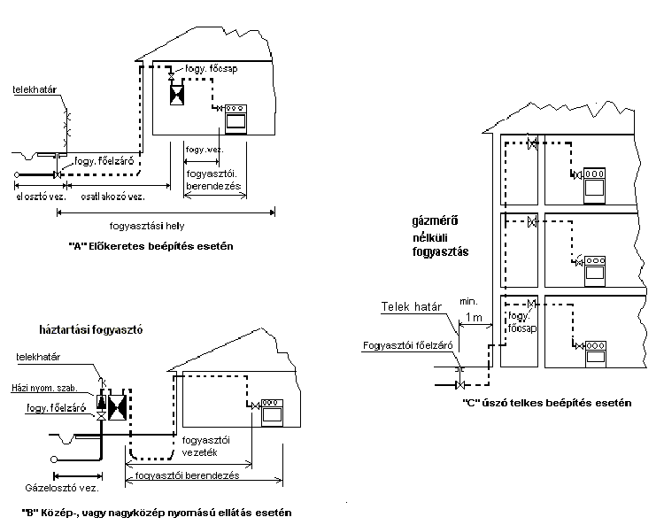
7.1.1.1. sz. ábra
Kisnyomású csatlakozó és fogyasztói vezetékek értelmezése

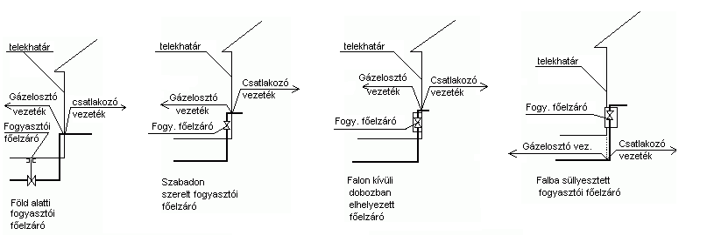
7.1.1.2. sz. ábra
A kisnyomású fogyasztói főelzáró elhelyezési lehetőségei zártsorú beépítés esetén
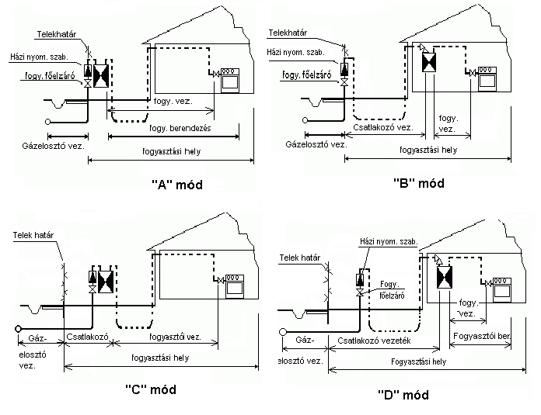
7.1.1.3.sz. ábra
Közép, vagy nagyközép nyomású vezetékről ellátott fogyasztói berendezések előkertes beépítés esetén

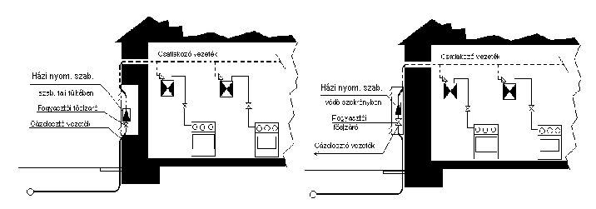
7.1.1.4. sz. ábra
Középnyomású csatlakozó vezetékről ellátott fogyasztói berendezések zártsorú utcafrontos, vagy úszótelkes beépítés esetén

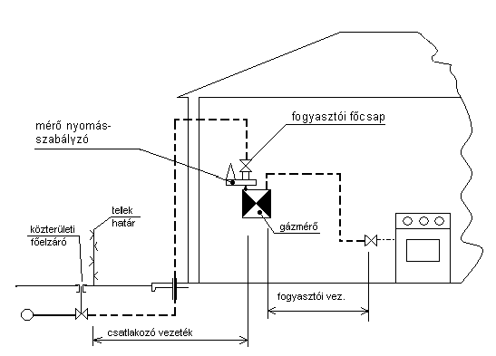
7.1.1.5. sz. ábra
Növelt kisnyomású elosztó vezeték csatlakozó és fogyasztói vezetéke

7.1.2. A pébégáz csatlakozó vezeték és fogyasztói berendezés értelmezése, határai
7.1.2.1. sz. ábra
Pébé csatlakozóvezeték tartozékai

7.1.2.2. sz. ábra
A csatlakozó és a fogyasztói vezeték egyszerű pébégáz ellátó rendszernél
7.1.2.3. sz. ábra
A csatlakozó és a fogyasztói vezeték határai elpárologtatós pébégáz ellátó rendszernél

7.1.2.4. sz. ábra
A csatlakozó és a fogyasztói vezeték határai szivattyús és egyszerű pébégáz ellátó rendszernél

Palackos és palackcsoportos gázellátás

7.1.2.5. sz. ábra
A csatlakozó és a fogyasztói vezeték határai palackcsoportos pébégáz ellátó rendszernél

7.2. sz. melléklet A csatlakozó vezetékek és fogyasztói berendezések elhelyezése

7.2.1. Pébégáz csatlakozó vezetékek, tartozékaik és tartályaik
7.2.1.1. sz. ábra
Példa tartályra szerelt nyomásszabályozó max. 24 [kg/h] gázelvételre
7.2.1.2. sz. ábra
Példa párologtatós rendszerű nyomásszabályozó berendezésre.
Az ábra szerinti kialakításban a külön szűrő cseppleválasztó funkciót és másodlagos elpárologtatást is szolgál.

7.2.1.3. sz. ábra
Tartályra dolgozó elpárologtató szokásos beépítése
7.2.1.4. sz. ábra
Csatlakozó vezetékre dolgozó elpárologtató szekrényes beépítése
7.2.1.5. sz. ábra
Példa szivattyú alkalmazásár

7.2.2. A szabadon szerelt cső bilincsezésének kötelezettségei
a.) Acélcső esetén
A szabadon szerelt fogyasztói vezetéket csőbilinccsel kell felerősíteni. A csőbilincsek (csőtartó szerkezetek) nem éghető anyagúak és megfelelő szilárdságúak legyenek.
Feltétlenül bilincsezni kell a következő helyeken:
- gázmérő csatlakozás kiömlő oldalán,
- gázmérő utáni függőleges szakasz felső pontján,
- gázfogyasztó készülékhez leágazó vezeték felső és alsó pontján.
Bilincsezés megfogási távolságai:
- 1"-ig 1,5 m
- 1" felett 2,0 m,
- 2”-nál nagyobb átmérők esetén a cső önhordó támhosszai szerint a tervező határozza meg a megfogások, illetve alátámasztások sűrűségét és helyét.

b.) Réz cső esetén
A bilincsek elhelyezésénél az alábbi rögzítési távolságokat kell betartani.

Csőátmérő [mm] | 15 | 18 | 22 | 28 | 35 | 42 | 54
Rögzítések egymástól mért távolsága [m] | 1,25 | 1,5 | 2,0 | 2,25 | 2,75 | 3,0 | 3,5

7.3. sz. melléklet A nyomásszabályozó állomások robbanásveszélyes zónáinak meghatározása

a.) A nyomásszabályozó állomás azonosítása:..............................helység, ....................utca/tér ......szám
Nyomásviszony:.......…[bar]/...........[bar]
Típus jele:.............................................
Névleges térfogatáram: ..................[m³/h]
b.) Szellőzés
A szabályozó helyiségének, szekrényének alapterülete............................[m²]
Alsó szellőzők együttes felülete: ..........................[m²]
Felső szellőzők együttes felülete: ..........................[m²]
Összes szellőző felület / helyiség alapterület x 100=.........[%]
c.) Lefúvató típusa, mérete:.................., ............[mm]
Nyitási nyomása: .............……………[mbar ; bar]
Legnagyobb gázkibocsátása: ........……[kg/s]
Lefúvató cső mérete: DN.....………….[mm]
d.) Lefúvató cső kibocsátási magassága a térszinttől: ...........[m]
R = ...........[m]

H = ...........[m]

r₁ = ...........[m]
h =. ..........[m]

7.4. sz. melléklet Magyarázó ábrák a gázfogyasztó készülékek típusaihoz
(A melléklet az MSZ CEN/TR 1749:2006 jelű szabvány felhasználásával készült, annak tájékoztatás céljára kivonatolt anyaga). A sraffozott szerkezeti elemek az épület részét jelképezik.

„A” típusú gázfogyasztó készülékek, amelyek kéményhez, illetve az égésterméket a készülék felállítási helyiségéből a szabadba elvezető rendszerhez nem csatlakoztatható készülékek.

Ventilátor nélkül | Ventilátor az égő/ hőcserélő után | Ventilátor az égő előtt

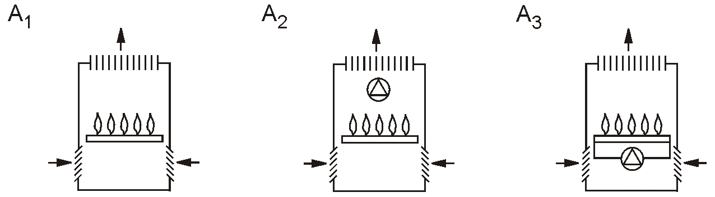

„B” típusú gázfogyasztó készülékek, amelyek kéményhez vagy az égésterméket a készülék felállítási helyiségéből a szabadba elvezető berendezéshez való csatlakozásra alkalmas E készülékek az égési levegőt közvetlenül a készülék felállítási helyiségéből nyerik.

„B₁” típus: égéstermék áramlás-biztosítóval ellátott „B” típusú gázfogyasztó készülékek

Természetes huzattal működő berendezések | Ventilátor a tűztér/  hőcserélő után | Ventilátor a tűztér/hőcserélő előtt | Ventilátor az égéstermék áramlás-biztosító után

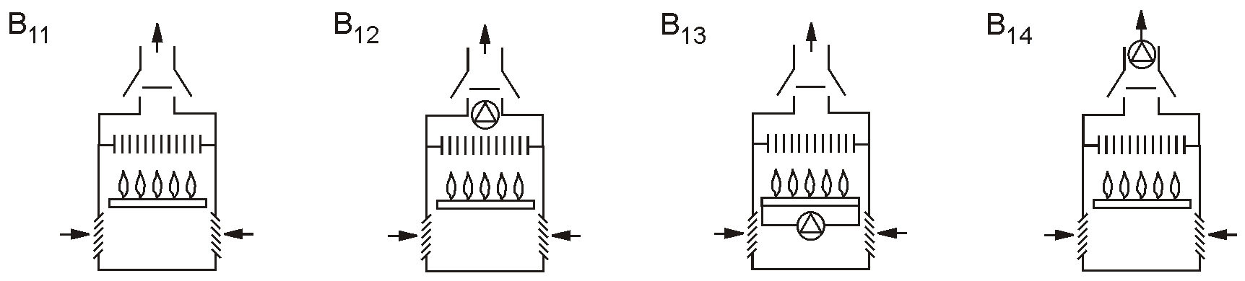

„B₂” típus:égéstermék áramlás-biztosítónélküli „B” típusú gázfogyasztó készülékek

Természetes huzattal működő berendezések | Ventilátor a tűztér/ hőcserélő után | Ventilátor a tűztér/hőcserélő előtt
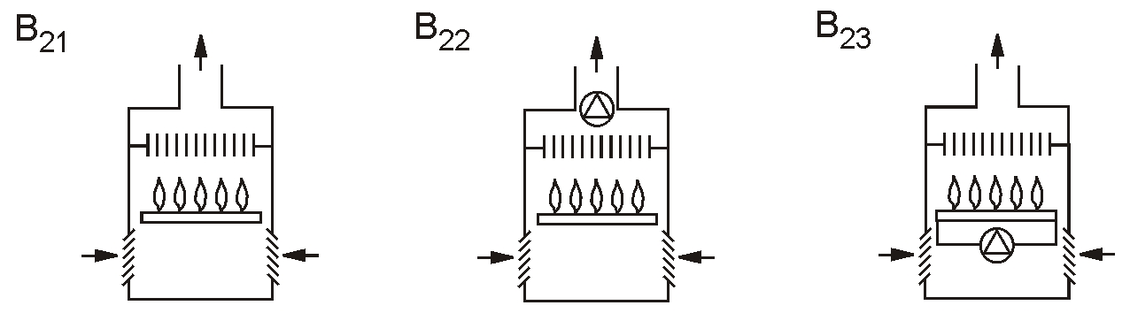

„B₃” típus: közös égéstermék-elvezető berendezéshez való csatlakoztatásra alkalmas, égéstermék áramlás-biztosító nélküli „B” típusú készülék. A közös égéstermék-elvezető berendezés egy egycsatornás kémény. A készülék nyomás alatti égésterméket tartalmazó minden részegysége az égési levegőt tartalmazó részegységgel van körülvéve. A készülék az égési levegőt koncentrikus csőrendszeren keresztül – amely körbeveszi az égéstermék-elvezető csővezetéket -, a készülék telepítési helyiségének a levegőjéből szívja.

 | Ventilátor a tűztér/ hőcserélő után | Ventilátor a tűztér/hőcserélő előtt

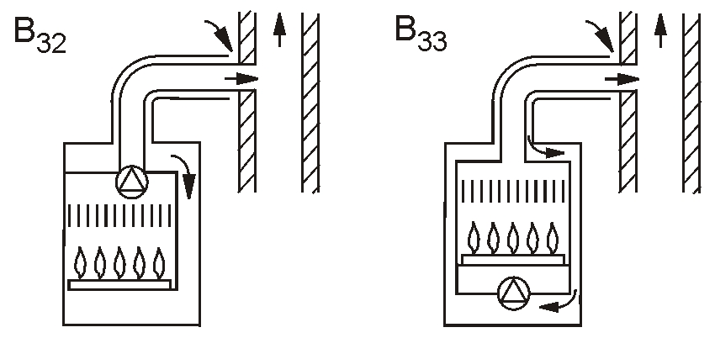

„B₄” típus: a készülék szerves részét képező fali szerelvényhez a saját csatlakozó csöveivel való csatlakozásra alkalmas, égéstermék áramlás-biztosítóval ellátott, „B” típusú készülék.

Természetes huzattal működő berendezések | Ventilátor a  tűztér/ hőcserélő után | Ventilátor a tűztér/hőcserélő előtt | Ventilátor az égéstermék áramlás-biztosító után

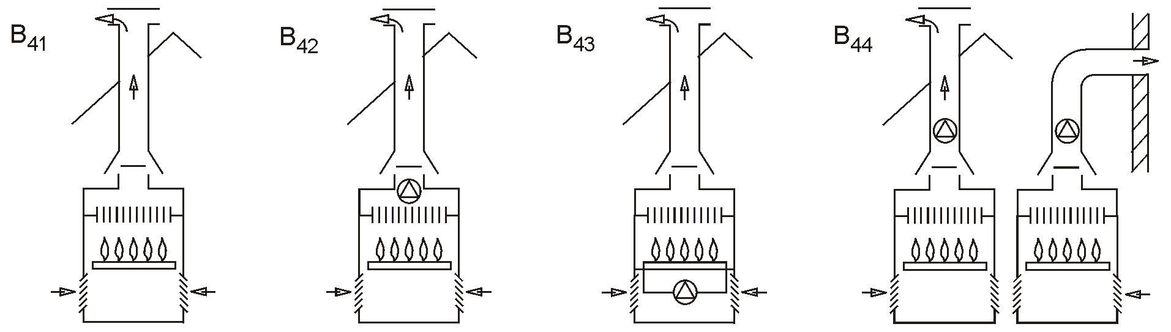

„B₅” típus: a készülék szerves részét képező kitorkolláshoz saját csatlakozócsöveivel való csatlakoztatásra alkalmas, égéstermék áramlás-biztosító nélküli, „B” típusú készülék.

Természetes huzattal működő berendezések | Ventilátor a  tűztér/ hőcserélő után | Ventilátor a tűztér/hőcserélő előtt

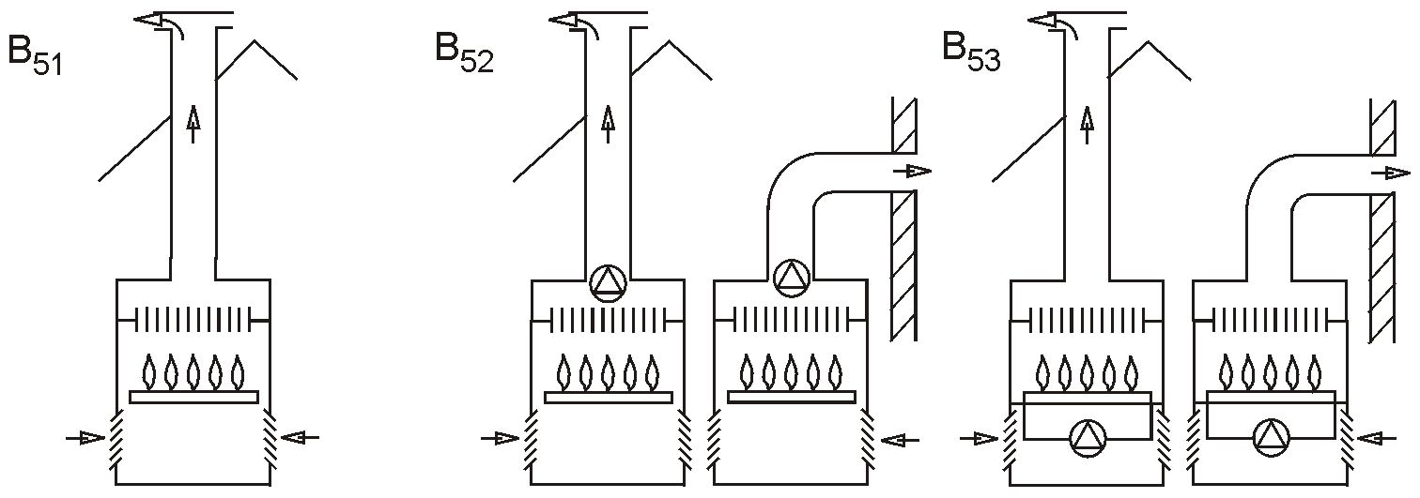

„C” típusú gázfogyasztó készülékek, amelyek égési köre (légbevezetője, tűztere, hőcserélője, égéstermék-elvezető tere) a készülék felállítási helyétől elzárt.

„C₁” típus: olyan „C” típusú készülék, amely a készülék részét képező, vízszintes elrendezésű kitorkolláshoz saját csatlakozó csöveivel csatlakozik. E csövek friss levegőt vezetnek az égőhöz, és egyidejűleg elvezetik az égésterméket olyan nyílásokon keresztül, amelyek koncentrikusak, vagy elegendően közel vannak egymáshoz, hogy azonos szélhatás alatt legyenek.

Természetes huzattal működő berendezések | Ventilátor a tűztér/ hőcserélő után | Ventilátor a tűztér/hőcserélő előtt

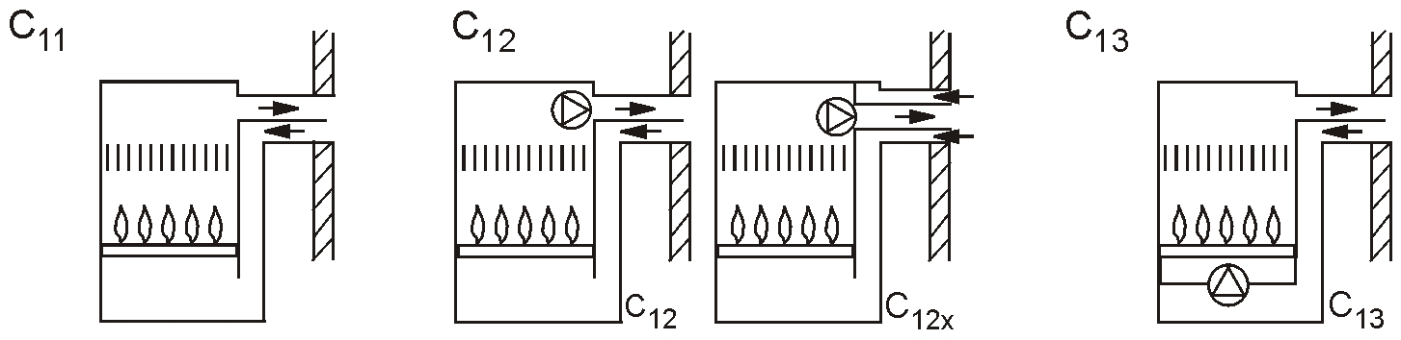

„C₂” típus: egynél több készülék égéstermékeit elvezető közös járathoz saját csatlakozó csöveivel való csatlakoztatásra alkalmas „C” típusú készülék. Az épület részét képező, nem a készülék szállítási tartozékát jelentő közös járat a készüléket friss levegővel ellátó, egyidejűleg az égésterméket elvezető, egycsatornás rendszer.

Természetes huzattal működő berendezések | Ventilátor a tűztér/ hőcserélő  után | Ventilátor a tűztér/hőcserélő előtt

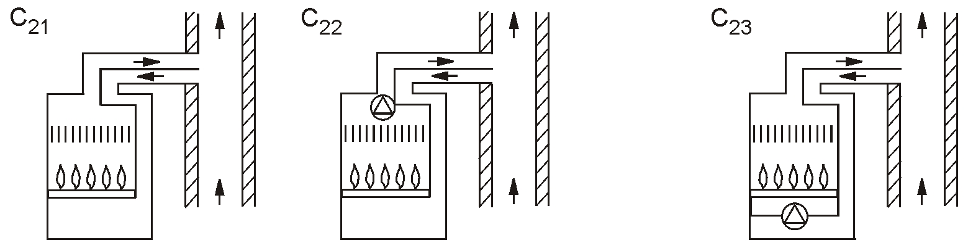

„C₃” típus: olyan „C” típusú készülék, amelyet arra terveztek, hogy a készülék részét képező függőleges kitorkolláshoz a saját csatlakozó csöveivel csatlakozzék, amely friss levegőt vezet az égőhöz, és egyidejűleg elvezeti az égésterméket, olyan nyílásokon keresztül, amelyek koncentrikusak vagy elegendően közel vannak egymáshoz, hogy azonos szélhatás alatt legyenek.

Természetes huzattal működő berendezések | Ventilátor a tűztér/ hőcserélő  után | Ventilátor a tűztér/hőcserélő előtt

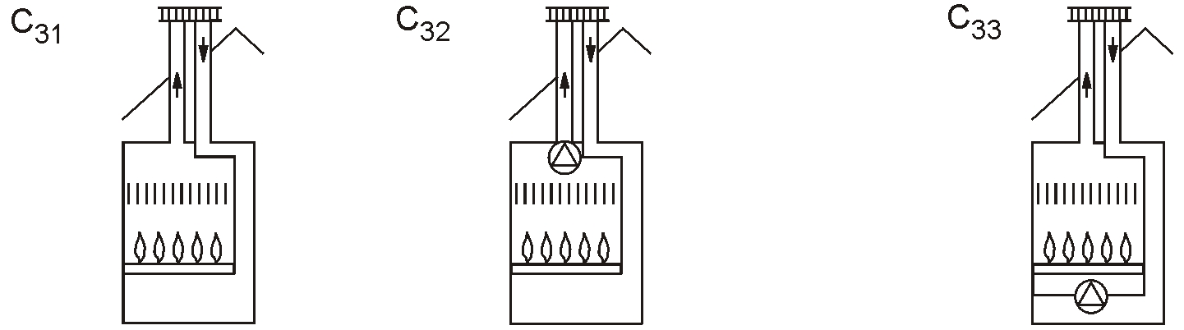

„C₄” típus: egynél több készülék égéstermékeit elvezető közös rendszerhez saját csatlakozó csöveivel való csatlakoztatásra alkalmas „C” típusú készülék. Az épület részét képező, nem a készülék szállítási tartozékát jelentő közös rendszer két járatból áll, amelyek egy kitorkolláshoz csatlakoznak, amely egyidejűleg szolgáltatja a friss levegőt és biztosítja az égéstermék elvezetését olyan nyílásokon keresztül, amelyek koncentrikusak vagy elegendően közel vannak egymáshoz, hogy azonos szélhatás alatt legyenek.

Természetes huzattal működő berendezések | Ventilátor a tűztér/ hőcserélő  után | Ventilátor a tűztér/hőcserélő előtt

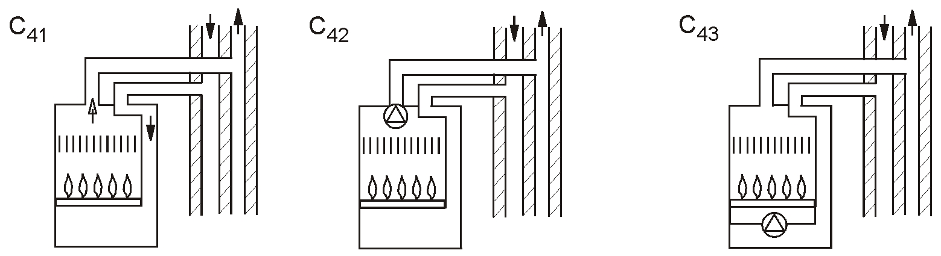

„C₅” típus: az égési levegő és az égéstermék elvezetésére saját különálló csatlakozó csöveivel különálló csatlakozásokhoz csatlakoztatható „C” típusú készülék. A kitorkollások különböző nyomású terekben lehetnek.

Természetes huzattal működő berendezések | Ventilátor a tűztér/ hőcserélő  után | Ventilátor a tűztér/hőcserélő előtt

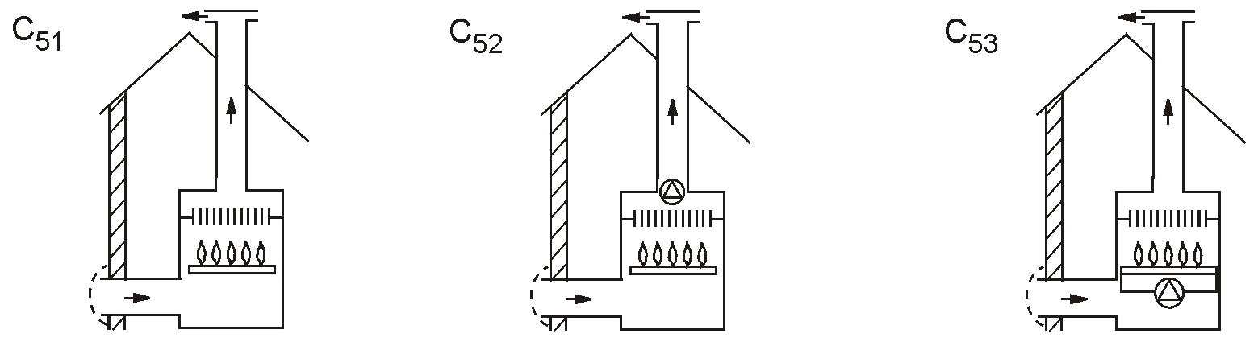

„C₆” típus: az égést levegővel tápláló és az égésterméket elvezető külön-külön tanúsított és forgalmazott rendszerhez való csatlakoztatásra alkalmas, „C” típusú készülék. A „C₆” típushoz azért nem tartoznak ábrák, mert ezeket a készülékeket az égéstermék-elvezető rendszer nélkül hozzák forgalomba. Az ilyen készülékek a „C” típusú készülékek valamelyik elrendezéséhez hasonló elrendezéssel építhetők be.

„C₇” típus:olyan „C” típusú készülék, amelynek az égést levegővel tápláló és az égésterméket elvezető, két függőleges külön csatlakozó csöve van. Az égést a padlástérből szívott levegővel táplálja, az égéstermékeket pedig a tető fölé vezeti. Az égéstermék- elvezető csatlakozó csövön, az égési levegőt bevezető nyílás felett, egy égéstermék áramlás-biztosító van.

Természetes huzattal működő berendezések | Ventilátor a tűztér/ hőcserélő  után | Ventilátor a tűztér/hőcserélő  előtt

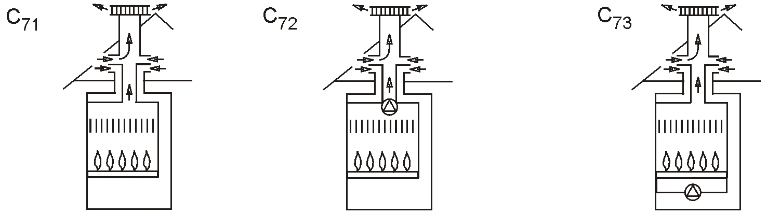

„C₈” típus: olyan „C” típusú készülék, amely az egyik csatlakozó csövével egy egyedülálló közös járathoz kapcsolódik. Ez a közös járatrendszer, amely az épület része és nem a készülék szállítási tartozéka, az égéstermék elvezető egyedülálló, természetes huzatú járat (nincs ventilátor). A készülék másik csatlakozó csövével egy kitorkolláshoz csatlakozik, amely az égési levegőt az épületen kívülről szívja.

Természetes huzattal működő berendezések  Ez a készülék típus nem része az európai gázkészülék szabványok alkalmazási területének. | Ventilátor a tűztér/ hőcserélő  után | Ventilátor a tűztér/hőcserélő előtt

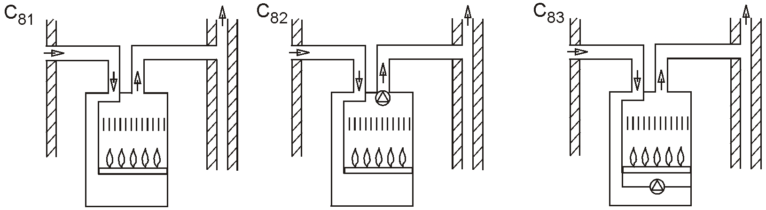

Tájékoztatásul: a hivatkozott műszaki jelentés a gázfogyasztó készülékek égéstermék-elvezetés és égésilevegő-ellátás szempontjából kialakított csoportosításán kívül más csoportosításokat és jelöléseket is tartalmaz, ezért adott esetben szükséges lehet szövegének részletesebb ismerete.

7.5. sz. melléklet. A nyitott égésterű, „B” típusú gázfogyasztó készülékek égéstermék-elvezető berendezésének kitorkollási helye a tető felett

(A vonatkozó szabvány „M” melléklet „M1” táblázatának kivonata)
7.5.1. sz. táblázat
Jelölés | Az égéstermék-elvezető berendezés kitorkollásának helye | Gáz tüzelőanyag  esetén | Túlnyomásos  berendezés esetén
a | Magasság magastető gerince felett, a tetőgerinc közelében | a ≥ 0,4 [m] | a ≥ 0,4 [m]
a1 | Magasság szalmatetős magastető gerince felett, a tetőgerinc közelében | a ≥ 0,6 [m] | a ≥ 0,8 [m]
a2 | Tiltott zóna szomszédos magas épületek vagy épületrészek esetén | ≥ 0,6 [m] | ≥ 0,6 [m]
b | Magasság lapostetők, vagy zárt mellvédek felett | b ≥ 0,6 [m] | ≥ 0,4 [m]
γ | A tető hajlásszöge  Megjegyzés:  A tetőt laposnak kell tekinteni, ha γ ≤ 20 [º] és magastetőnek, ha γ > 20 [º].
c | Vízszintes távolság a magastetőtől | c ≥ 1,5 [m] | c ≥ 1,4 [m]
c1 | Magastető nem éghető tetőfelületére merőlegesen mért legkisebb távolság | ≥ 1,0 [m] | ≥ 0,4 [m]
c2  ahol L | Magasság magastető felett  A tetőgerinctől mért távolság | ≥ 0,4 [m]  ha L< 8,0 [m] | ≥ 0,4 [m]  ha L< 8,0 [m]
d | Magasság a nyílászárók felett | d ≥ 1,0 [m] | d ≥ 1,0 [m]
e  ahol f  és g | Akadályok, vagy negatív lejtésű tető legmagasabb pontja feletti magasság  Az égéstermék-elvezető berendezés távolsága az akadályoktól  Az akadályok magassága | ha f < 1,5xg  akkor  e ≥ 1,0 [m] | ha f < 1,5xg  akkor  e > 0,4 [m]
h | A szomszédos és csatlakozó épületek feletti magasság | ha i < 2,3 [m] | ha i < 2,3 [m]
ahol i | Az égéstermék-elvezető berendezés vízszintes távolsága a szomszédos vagy határos épületektől | akkor  h ≥ 0,6 [m] | akkor  h ≥ 0,4 [m]
A | Távolság a magastetőn elhelyezett szerkezetektől, ablakoktól és nyílásoktól | ha A<1,5 [m]  akkor  B ≥ 0,6 [m] | ha A<1,5 [m]  akkor  B ≥ 0,6 [m]
B | Magasság a magastetőn lévő nyílászárók vagy nyílások felett | ha A<1,5 [m]  akkor  B ≥ 0,6 [m] | ha A<1,5 [m]  akkor  B ≥ 0,6 [m]
C | Távolság magastetőn elhelyezett nyílások vagy ablakok felett vagy mellett | C ≥ 0,6 [m] | C ≥ 0,6 [m]
D | Távolság a magastetőn elhelyezett nyílások vagy ablak alatt | D ≥ 2,0 [m] | D ≥ 2,0 [m]

A jelölések a 7.5.1. sz. ábra szerintiek
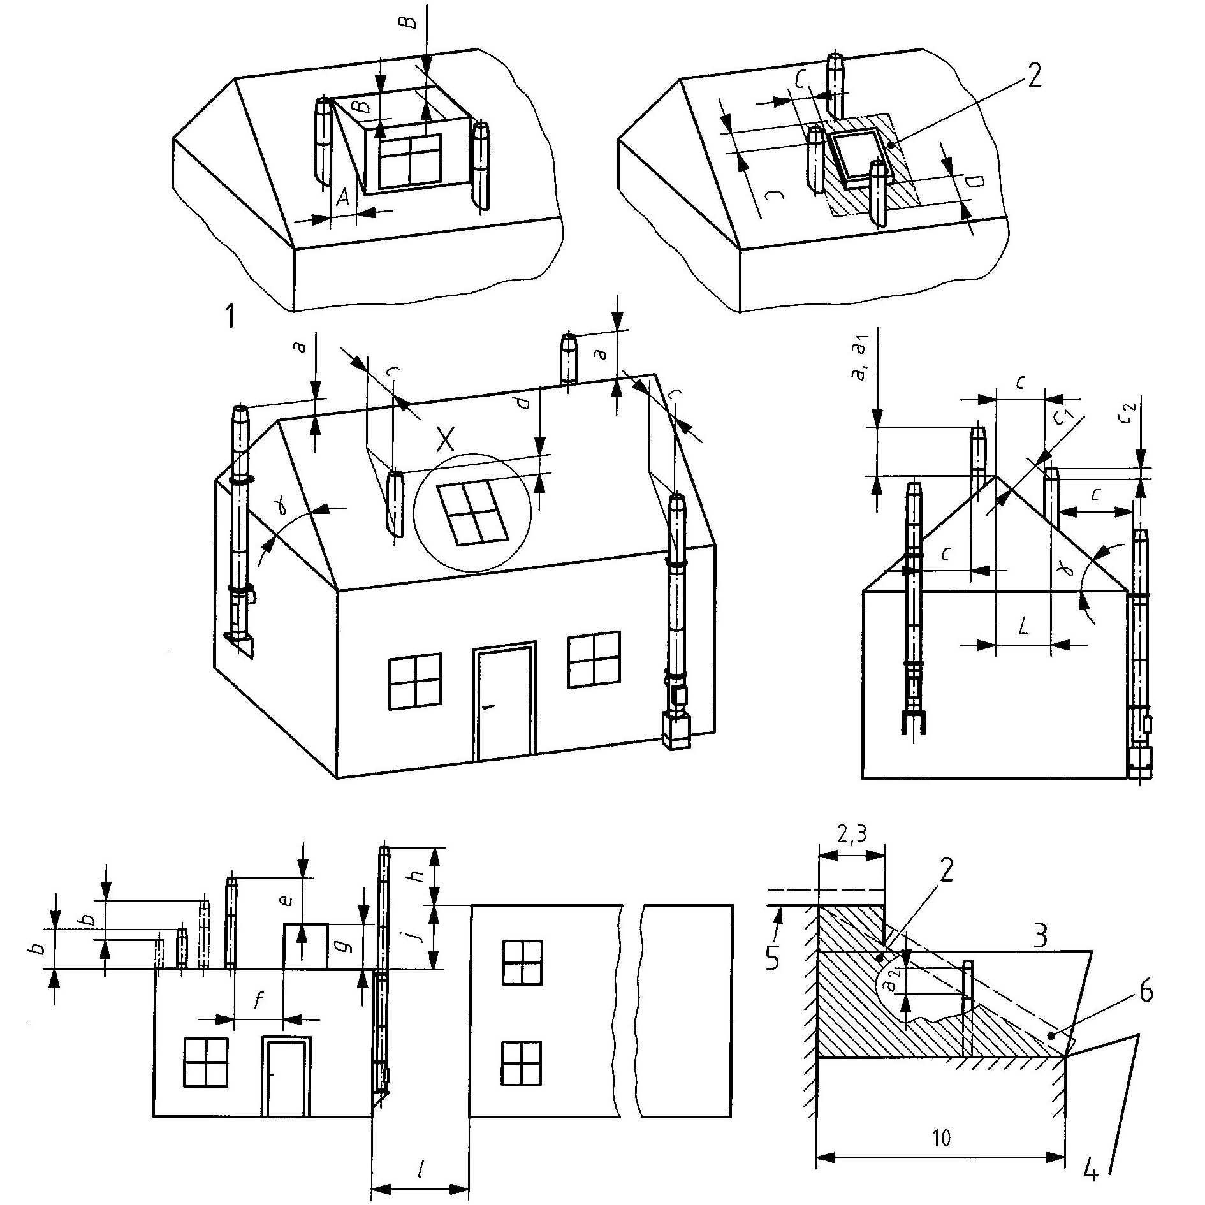
7.5.1. sz. ábra
Nyitott égésterű („B” típusú) gázfogyasztó készülékek égéstermék-elvezető berendezéseinek kitorkollási helye a tető felett a vonatkozó szabvány¹¹⁷ „M.1.” sz. ábrája alapján
Jelmagyarázat
1→ A kitorkollás elhelyezése ablakok és magas tetőn kialakított nyílászárók szomszédságában.
2→ Tiltott zóna.
3→ Ezek a falak ugyanannak az épületnek, vagy a szomszédos épületnek a falai is lehetnek.
4→ A lejjebb fekvő lapos tető kiterjedésének határa, vagy 10 [m] a nagyobb szerkezettől.
5→ A szomszédos magas épület teteje
6→ Nyitott égéstermék kitorkollások elhelyezkedése a tetőn, magas épület vagy szerkezet szomszédságában

7.6. sz. melléklet. A helyiség légterétől független, zárt égésterű, „C” típusú gázfogyasztó készülékek égéstermék-elvezető berendezésének kitorkollási helye
(A vonatkozó szabvány 4.3.17. pontja, valamint „K.1” és „K.2.” számú mellékletének ajánlása szerint)

A szabvány kiegyenlített és nem kiegyenlített kitorkollásokat különböztet meg. A kiegyenlített kitorkollások esetén az égési levegő belépési helye és az égéstermék kilépési helye a szélhatás szempontjából azonos nyomású térben van, a szél hatása kiegyenlített.

7.6.1. A kitorkollás elhelyezése kiegyenlített égéstermék-elvezetés esetén
A hivatkozott szabvány¹¹⁸ „K” melléklete a kiegyenlített égéstermék-kitorkollások elhelyezésére a 7.6.1. ábra szerinti példát mutatja a lakossági fűtés vagy ehhez hasonló alkalmazások esetében. A példákat ismert nemzeti szintű szabályozások alapján fejlesztették ki.

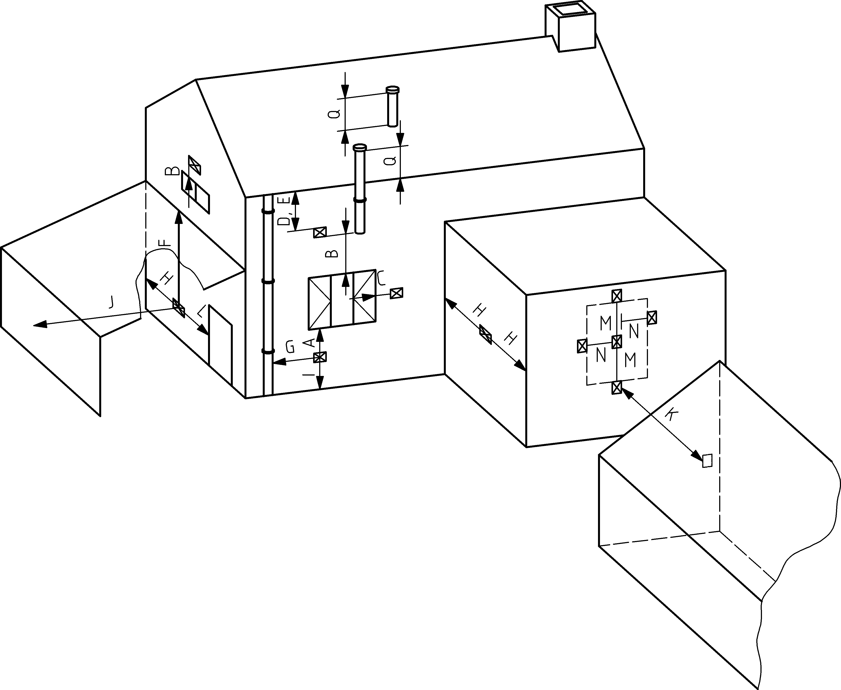

7.6.1. sz. ábra
Példa a kiegyenlített égéstermék-elvezető berendezések kitorkollásának elhelyezésére a helyiség légterétől elzárt égésterű, „C” típusú gázfogyasztó készülékek esetében

A gáztüzelésű, kiegyenlített égéstermék-elvezetések kitorkollásának elhelyezésére vonatkozó ajánlott méretek a hivatkozott szabvány „K.1.” táblázata szerint, amelyek alapját szintén az ismert nemzeti szabályozások jelentik, a 7.6.1. ábra jelöléseinek megfelelően a 7.6.1. táblázatban láthatók.

7.6.1. sz. táblázat
Szim-bólum | A kitorkollás helyzete | Hőterhelés  [kW] (nettó) | Természetes  huzat esetén [mm] | Mesterséges huzat esetén [mm]
Aª | közvetlenül nyílás, üreges tégla, nyitható ablak stb. alatt | 0-7  >7-14  >14-32  >32-70 | 300  600  1500  2000 | 300
Bª | nyílás, üreges tégla, nyíló ablak stb. felett | 0-7  >7-14  >14-32  >32-70 | 300  300  300  600 | 300
Cª | vízszintes távolság nyíláshoz, üreges téglához, nyitható ablakhoz képest | 0-7  >7-14  >14-32  >32-70 | 300  400  600  600 | 300
D | hőre érzékeny építőelemek alatt, pl. műanyag esővízcsatornák, szennyvíz- vagy esővíz vezetékek | 70-ig | 300 | 75
E | eresz alatt | 70-ig | 300 | 200
F | erkélyek és fedett autóbeállók alatt | 70-ig | 600 | 200
G | távolság szennyvíz és esővíz ejtőcsövektől | 0-5  >5-70 | 300  300 | 75  150
H^{b} | távolság belső vagy külső sarokból | 70-ig | 600 | 300
I | távolság a talajszint, tetőszint vagy erkélyszint felett | 70-ig | 300 | 300
J | távolság a kitorkollással szemben lévő felülettől | 70-ig | 600 | 600
K | távolság a kitorkollással szemközt lévő másik kitorkollástól | 70-ig | 600 | 1200
L | távolság fedett autóbeállóból a lakóépületbe vezető nyílástól (pl. ajtó, ablak) | 70-ig | 1200 | 1200
M | függőleges távolság ugyanazon a falon lévő kitorkollástól | 70-ig | 1500 | 1500
N | vízszintes távolság ugyanazon a falon lévő kitorkollástól | 70-ig | 300 | 300
Q | a tetővel való metszéspont felett:  a kitorkollás teteje a gerinc szintje alatt ^{c}  a kitorkollás teteje a gerinc szintje felett | 70-ig | 300  300 | 300  300
ª továbbá, a kitorkollás távolsága nem lehet kisebb, mint 150 [mm] (mesterséges huzat) vagy 300 [mm] (természetes huzat) az épületszerkezetben lévő olyan nyílástól, amelynek funkciója olyan beépített elem elhelyezése, mint például az ablakkeret
^{b} azokon a külső sarkokon ez a korlátozás figyelmen kívül hagyható, ahol a külső sarkot egy 450 [mm]-nél kisebb épület-kiugrás hozza létre (pl. a külső falakon elhelyezett kémények esetében) a következők esetekben: mesterséges huzatú égéstermék-elvezető rendszerek kitorkollásai; természetes huzatú égéstermék-elvezető rendszerek kitorkollásai, amikor olyan természetes huzatú berendezéshez kapcsolódnak, amelyek a 7 [kW] nettó hőterhelést nem haladják meg; és amennyiben a berendezés gyártójának szerelési utasításai erre lehetőséget biztosítanak
^{c} a nyeregtető felszínétől mért vízszintes távolság nem lehet nagyobb, mint 300 [mm]

7.6.2. A kitorkollás elhelyezése kiegyenlítetlen égéstermék-elvezetés esetén
A hivatkozott szabvány megállapítja, hogy a kiegyenlítetlen égéstermék-elvezetések esetében fontos a kitorkollás elhelyezkedésének figyelembe vétele, az égéstermékek megfelelő eltávozásának biztosítása érdekében. Ha a kitorkollás az épület körül a szél hatására kialakuló nyomás (örvények) alatti zónában helyezkedik el, akkor ellentétes nyomásnak (szélnyomásnak) van kitéve,. A szélsebességből adódó nyomás (szélnyomás) értéke az MSZ EN 13384-1 és az MSZ EN 13384-2 szabványok alapján határozható meg.
Az égéstermék-elvezető berendezés kitorkollásáról akkor mondható, hogy ellentétes nyomászónában van (kedvezőtlen kialakítású), ha a kitorkollás kevesebb, mint 0,4 méterrel a tetőgerinc felett helyezkedik el, és a kitorkollásból a tetővel való metszéspontig húzható vízszintes vonal hossza kevesebb, mint 2,3 [m], továbbá a kitorkollás a következő pozícióban helyezkedik el:
- 40°-nál nagyobb dőlésszögű tetőn, vagy
- 25°-nál nagyobb dőlésszögű tetőn, ha az égési levegőt bevezető nyílás és az égéstermék-elvezető berendezés teteje a tetőgerinc különböző oldalain helyezkednek el, és az égéstermék-elvezető berendezés tetejétől a gerincig tartó vízszintes távolság több mint 1 méter.

A hivatkozott szabvány¹¹⁸ „K” melléklete a nem kiegyenlített égéstermék-kitorkollások elhelyezésére a 7.6.2. ábra szerinti példát mutatja
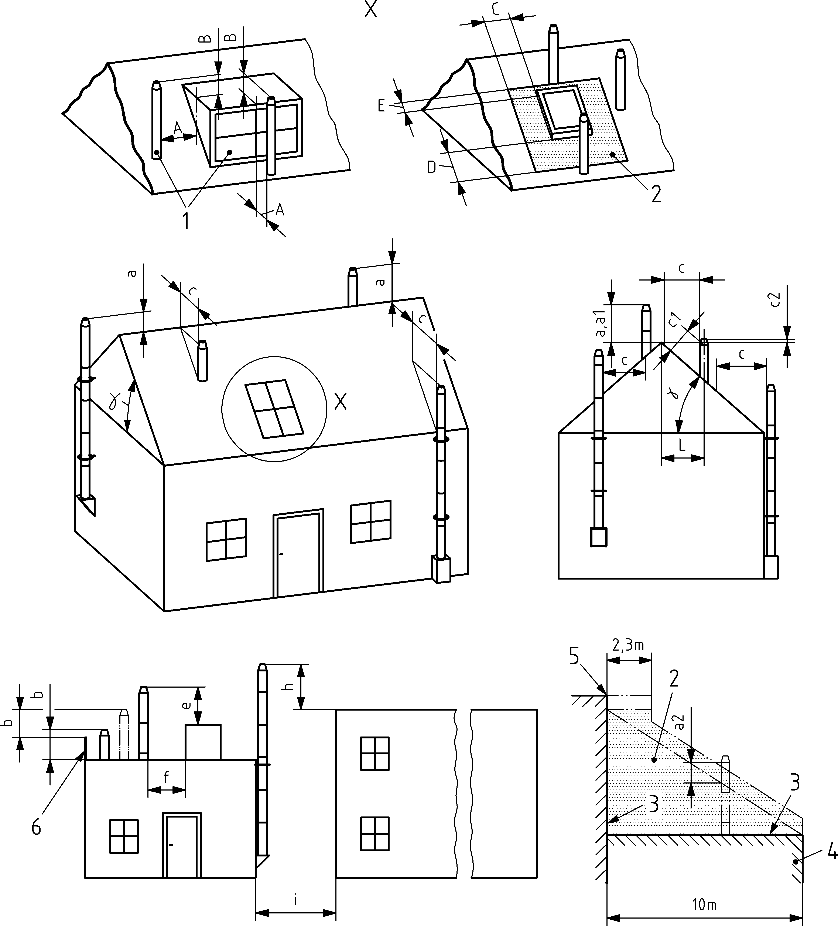
Jelmagyarázat

1 a kitorkollás elhelyezkedése a szomszédos ablakok és nyílások közelében, nyeregtetőn
2 tiltott zóna
3 ezek a falak lehetnek ugyanannak az épületnek a falai, vagy szomszédos épületek részei
4 lapos tetős épület alacsonyabb szerkezetének a széle, vagy 10 méter az építménytől számolva, amelyik a nagyobb érték
5 szomszédos magasabb épület teteje
6 mellvéd
A nyeregtetőn lévő szerkezetekhez, ablakokhoz és nyílásokhoz mért távolság
B az „A” távolságban a nyílások feletti magasság
C a nyeregtetőn lévő nyílásoktól vagy ablakoktól oldalt mért távolság
D a nyeregtetőn lévő nyílások vagy ablakok alatti távolság
E a nyeregtetőn lévő nyílások vagy ablakok feletti távolság

7.6.2. sz. ábra. Példa „C” típusú gázfogyasztó készülék kiegyenlítetlen égéstermék-elvezetésének kitorkollására
A gáztüzelésű, „C” típusú gázfogyasztó készülékek nem kiegyenlített égéstermék-kitorkollásának elhelyezésére vonatkozó ajánlott méretek a hivatkozott szabvány¹¹⁸ „K.2.” táblázata alapján, a 7.6.2. ábra jelöléseinek megfelelően a 7.6.2. táblázatban láthatók.
7.6.2. sz. táblázat
 |  | Ajánlott méretek a kéménykitorkollások elhelyezésére vonatkozóan az alábbi alkalmazások esetében:
Szim-bólum | Az égéstermék kitorkollás helyzete | Gáz tüzelőanyag alkalmazása  (természetes huzat) | Túlnyomásos alkalmazások  (mesterséges huzat)
a | Nyeregtető gerince feletti magasság, közel a gerinchez | a ≥ 0,4 m | ≥ 0,3 m
a1 | Nádból készült nyeregtető gerince feletti magasság, közel a gerinchez | a ≥ 0,6 m | a ≥ 0,3 m
a2 | Szomszédos épületek vagy szerkezetek között húzott vonal feletti magasság | ≥ 0,6 m | ≥ 0,6 m
b | Lapostetők vagy zárt mellvédek feletti magasság | b ≥ 0,6 m | ≥ 0,3 m
γ | A tető lejtésszöge | Megjegyzés: A tetőt lapostetőnek kell tekinteni, ha γ ≤ 20° és nyeregtetőnek, ha γ > 20°
c | Vízszintes távolság a nyeregtetőtől | c ≥ 1,5 m | c ≥ 1,5 m
c2  ahol L | Magasság a nyeregtető felett,  távolság a tetőgerinctől | ≥ 0,4 m  ha L < 1,5 m | ≥ 0,4 m  ha L < 1,5 m
e | Magasság a lapostetőn lévő akadályok vagy szerkezetek felett | ha f < 1,5xg | ha f < 1,5xg
ahol f | Az égéstermék-elvezető berendezés távolsága az akadályoktól vagy szerkezetektől | akkor | akkor
h | Magasság a szomszédos vagy kapcsolódó épületek felett | ha i < 1,5xj  akkor  h ≥ 0,6 m | ha i < 1,5xj  akkor  h ≥ 0,6 m
ahol i | Az égéstermék-elvezető berendezés távolsága a szomszédos vagy kapcsolódó épületektől | ha i < 1,5xj  akkor  h ≥ 0,6 m | ha i < 1,5xj  akkor  h ≥ 0,6 m
A | A nyeregtetőn lévő, ablakokkal és nyílásokkal rendelkező szerkezetekhez mért távolság | Ha A < 1,5 m  akkor  B ≥ 0,6 m | Ha A < 1,5 m  akkor  B ≥ 0,6 m
B | A nyeregtetőn lévő, ablakokkal vagy nyílásokkal rendelkező szerkezetek felett mért magasság | Ha A < 1,5 m  akkor  B ≥ 0,6 m | Ha A < 1,5 m  akkor  B ≥ 0,6 m
C | A nyeregtetőn lévő nyílások vagy ablakok oldalától mért távolság | C ≥ 0,6 m | C ≥ 0,6 m
D | A nyeregtetőn lévő nyílások vagy ablakok alatt mért távolság | D ≥ 2 m | D ≥ 2 m
E | A nyeregtetőn lévő nyílások vagy ablakok felett mért távolság | E ≥ 0,6 m | E ≥ 0,6 m

7.7. sz. melléklet Csatlakozó vezetékek és 140 [kW]—nál nem nagyobb hőterhelésű fogyasztói berendezések ellenőrzése

Jelen Szabályzat által előírt ellenőrzések során, a csatlakozó vezeték és fogyasztói berendezés létesítéskor hatályos műszaki-biztonsági előírások teljesülését kell vizsgálni. A 140 [kW]-nál nagyobb hőterhelésű fogyasztói berendezések időszakos felülvizsgálatára egyedi jegyzőkönyvet kell készíteni.

7.7.1. Törvényben előírt időszakos műszaki biztonsági felülvizsgálat
A műszaki biztonsági felülvizsgálatot a fogyasztó megrendelésére az arra jogosult vállalkozó a 7.7.3. pontban megadott jegyzőkönyv szerint köteles elvégezni és dokumentálni.
7.7.2. Egyéb felülvizsgálatok
7.7.2.1. A gázfogyasztó készülék égéstermék elvezetésére szolgáló égéstermék elvezető berendezések átjárhatóságát és a keletkező égéstermék maradéktalan eltávozását a vonatkozó jogszabály szerint kell ellenőrizni.
7.7.2.2. A földgáz és a pébégáz ellátó rendszereknél elhelyezett tűzoltó készülékeket eltérő megállapodás hiányában, a fogyasztó köteles a jogszabályban meghatározott módon üzemben tartani.
A gázkészüléknél elhelyezett tűzoltó készülékeket eltérő megállapodás hiányában az üzembentartó köteles a jogszabályban meghatározott időszakonként ellenőriztetni.
7.7.2.3. Robbanásveszélyes térségben lévő villamos berendezés megfelelő állapotát a vonatkozó szabvány szerint időszakonként vizsgálatnak kell alávetni.
Ezen belül:
- Bármilyen csere vagy javítás, átalakítás vagy beszabályozás után az érintett berendezéselemeket felül kell vizsgálni.
- Ha a térség besorolásában változás történik, vagy a gyártmányt áthelyezték, akkor a védelmi mód, az alkalmazási csoport és a hőmérsékleti osztály feleljen meg a megváltozott feltételeknek.
- Ha a vizsgálat során a berendezést vagy gyártmányt szétszerelték, biztosítani kell, hogy összeszereléskor a védelmi mód változatlanul fennmaradjon.

7.7.3. Jegyzőkönyv formátum csatlakozó vezetékek és fogyasztói berendezések legalább 5 évenként esedékes, valamint gázfogyasztó készülékek műszaki-biztonsági felülvizsgálatához
Jegyzőkönyv
Készült a csatlakozó vezeték és a 140 [kW]-nál nem nagyobb hőterhelésű fogyasztói berendezés időszakos műszaki biztonsági felülvizsgálatáról

A felülvizsgálat jogszabályi alapja a földgázellátásról szóló 2008. évi XL. törvény 89. § (6) bekezdésének előírása, mely szerint a csatlakozóvezeték és a fogyasztói berendezés üzemképes és biztonságos állapotban tartása az ingatlan tulajdonosának, használójának (felhasználó, fogyasztó) a kötelessége; ennek megfelelően köteles gondoskodni azok rendszeres karbantartásáról, javításáról és szükség szerinti cseréjéről, és azok legalább ötévenkénti műszaki biztonsági felülvizsgálatáról.

Felülvizsgálatot megrendelő / felhasználó, fogyasztó neve:

Felülvizsgálatot megrendelő / felhasználó, fogyasztó elérhetőségei:

Telefon: Fax: e-mail:

Felhasználó, fogyasztó neve:

Fogyasztási hely
Ir. szám: Település:

Utca házszám / hrsz: em. ajtó

1. A csatlakozó vezeték és / vagy fogyasztói vezeték a telekhatár és az épületbe belépés helye között

Fsz. | Tárgy | Eltérés a követelményektől |  |  | Az eltérés minősítése
Fsz. | Tárgy | Nincs | Van | Eltérés leírása∗  Megjegyzések | Megfelel | Feltétellel megfelel∗ | Nem felel meg∗
1. | Nyomvonal szabályossága
2. | Védőtávolság, biztonsági övezet
3. | Anyag, kötésmód, tömítések alkalmassága
4. | Nyomásszabályozó (állomás)  - kialakítás  - alátámasztás  - korrózióvédelem  - védőtávolság  - védőzóna  - tömörség  - villámvédelem  - oltókészülékek
5. | Gázmérő (állomás – mérőkör – kerülő vezeték)  - kialakítás  - tartozékok  - védőtávolság  - védőzóna  - tömörség
6. | Tartozékok alkalmassága  - záró szerelvények  - védőcsövezés / szaglócsövek  - jelzőtáblázás
7. | Elpárologtató berendezések
8. | Folyadékfázisú szivattyúegység
9. | Folyadékfázisú vezeték bezárható szakaszaiba beépített biztonsági lefúvatók és azok zónái
10. | Korrózióvédelem.  Térszint feletti elhelyezésnél a tartószerkezetek- és a megfogások alatt a korrózióvédelem megfelelősége
11. | Térszint feletti elhelyezés esetén alátámasztások, fix- és csúszó megfogások megfelelősége
12. | Fali felállások kialakítása
13. | Épületbe beállás, fali átvezetés kialakítása
14. | Tömörség

2. A csatlakozó vezeték és / vagy fogyasztói vezeték épületen belül

Fsz. | Tárgy | Eltérés a követelményektől |  |  | Az eltérés minősítése
Fsz. | Tárgy | Nincs | Van | Eltérés leírása∗  Megjegyzések | Megfelel | Feltétellel megfelel∗ | Nem felel meg∗
1. | Nyomvonal szabályossága
2. | Anyag, kötésmód, tömítések alkalmassága
3. | Korlátozott élettartamú tartozékok (flexibilis kötőelemek)
4. | Nyomásszabályozó (állomás)  - kialakítás  - alátámasztás  - korrózióvédelem  - védőtávolság  - védőzóna  - tömörség  - villámvédelem  - oltókészülékek
5. | Gázmérő (állomás – mérőkör – kerülő vezeték)  - kialakítás  - védőtávolság  - védőzóna  - tömörség
6. | Tartozékok alkalmassága  - záró szerelvények  - fali átvezetések
7. | Korrózióvédelem.  A tartószerkezetek- és a megfogások alatt a korrózióvédelem megfelelősége
8. | Az alátámasztások, fix- és csúszó megfogások megfelelősége
9. | Tömörség
10. | EPH bekötés megfelelősége
11.

3. A gázfogyasztó készülékek

Fsz. | Tárgy | Eltérés a követelményektől |  |  | Az eltérés minősítése
Fsz. | Tárgy | Nincs | Van | Eltérés leírása∗  Megjegyzések | Megfelel | Feltétellel megfelel∗ | Nem felel meg∗
1. | A gázfogyasztó készülékek alkalmassága (vagylagos):  - Gyártási engedély  - Biztonságtechnikai behozatali engedély  - Átalakítási engedély  - Gázfelhasználási technológia bejelentése, hatósági engedélye  - CE-jel
2. | Gázfogyasztó készülék elhelyezésének szabályossága, hozzáférhetőség
3. | Biztonsági tartozékok működőképessége
4. | Égéstermék elvezetés szabályossága  Égéstermék elvezető berendezés  - Készülék tartozékként készülékkel együtt tanúsítva  - Készülék tartozékként nem készülékkel együtt tanúsítva  - Szigetelt elvezetés esetén a szigetelés megfelelősége, épsége  - Állékonyságának biztosítottsága tető fölé történt kivezetés esetén,  - Rögzítések alkalmassága
5. | Kéményseprő – ipari közszolgáltató által végzett ellenőrzés  - időpontja,  - érvényessége,  - minősítés  - készülék teljesítmény és minősítés egybevetése
6. | Légellátás biztosítottsága  Összeszellőztetés
7. | Elszívó berendezés és égéstermék elvezető berendezésbe kötött készülék esetén  - reteszfeltételek szükségessége,  - megléte  - működőképessége
8. | Egyes gázfogyasztó készülékek időszakos felülvizsgálatot megelőző utolsó karbantartásának és beszabályozásának időpontja

4. Minősítés a műszaki biztonsági felülvizsgálat megállapításai alapján

Megnevezés | Az időszakos felülvizsgálat megállapításai  - Megjegyzések - | Az eltérés minősítése
Megnevezés | Az időszakos felülvizsgálat megállapításai  - Megjegyzések - | Megfelel | Feltétellel megfelel∗ | Nem felel meg∗∗
Csatlakozó vezeték további üzemeltetésre való alkalmassága
Fogyasztói vezeték további üzemeltetésre való alkalmassága
Gázfogyasztó készülékek további üzemeltetésre való alkalmassága
A fogyasztó berendezés további üzemeltetésre való alkalmatlan-sága

∗ A feltételeket a Megjegyzések rovatba kell beírni.

∗∗ Nem megfelelőség esetén az élet- és vagyonbiztonságot veszélyeztető indokokat a Megjegyzések rovatba kell beírni.

Dátum: év …. hó ………………. nap

……………………………………………
Időszakos felülvizsgálatot végezte
Olvasható név /aláírás
Igazolvány száma:

A felhasználó, fogyasztó / képviselőjének Nyilatkozata

- Az időszakos műszaki biztonsági felülvizsgálat fenti megállapításait tudomásul vettem.
- „Feltétellel megfelel” megállapítás esetén felsorolt hiányosságok megszüntetését haladéktalanul kezdeményezem, annak elmulasztásából adódó következményeket vállalom.
- „További üzemelésre való alkalmatlanság” megállapítás esetén a csatlakozó vezeték / fogyasztói vezeték / gázfogyasztó berendezés Felülvizsgáló jelenlétében történő üzemen kívül helyezése megtörtént. A szabálytalan helyzet megszüntetésére intézkedem, egyben tudomásul veszem, hogy a kikapcsolt berendezés(ek) ismételt üzembe helyezésre - a hiányosságok szakember által történő megszüntetését követően – kizárólag a területileg illetékes gázszolgáltató társaság engedélyével történhet.

Dátum:…………………… év …. hó …nap
……………………………………………. Felhasználó, fogyasztó / képviselője

Olvasható név /aláírás

7.8. sz. melléklet A megvalósulási dokumentáció tartalma
- Tartalomjegyzék
- Az engedélyes alkalmassági nyilatkozatával ellátott tervdokumentáció,
- A megvalósult állapot tervtől való eltérés esetén tervező és szükség esetén az engedélyes jóváhagyó nyilatkozata (5.1. pont szerint),
- Kéményseprő-ipari közszolgáltató nyilatkozata (ha szükséges),
- Szerelői nyilatkozat,
- Szilárdsági nyomás-, és tömörségi próba jegyzőkönyv,
- Szolgalmi jogi, nyilatkozat (idegen ingatlan - nyomvonallal, vagy a csatlakozó, ill. fogyasztói vezeték védőtávolságával történő - érintése esetén),
- Elektromos szabványossági nyilatkozat (EPH és érintésvédelmi igazolás),
- Villamos felülvizsgálati jegyzőkönyv RB szerelés, villámvédelmi rendszer és elektromos reteszfeltételek esetén (gázészlelő és beavatkozó, vészszellőző, "B" típusú gázfogyasztó készülék és elszívó ventilátor),
- Hegesztési napló, varrattérkép (ha szükséges),
- A beépített anyagok szerelvények berendezések műbizonylatai,
- Hegesztési varratvizsgálati jegyzőkönyvek (amennyiben ez előírt a szabvány szerint),
- A beépített szellőzési, légellátási szerelvények műbizonylatai (automata légzsalu),

7.9. sz. melléklet A hasadó-nyíló felület méreteinek meghatározása
A hasadó vagy hasadó-nyíló felület nagyságát a rendelet alapján a következő számítással kell meghatározni.
A_{h} = f · V ,

Ahol:
A_{h} – a szükséges hasadó vagy hasadó-nyíló felület nagysága [m²]
V – a helyiség beépítetlen térfogata [m³]
f – fajlagos felületi tényező [m²/m³], amely a rendelet alapján a következők szerint számítható:

Hasadó felület Hasadó-nyíló felület
ha V ≤ 200 m³, akkor $f_{h}=0,2−\frac{0,\text{05}⋅V}{\text{200}}$ $f_{\text{hn}}=0,\text{15}−\frac{0,\text{05}⋅V}{\text{200}}$
ha 200 m³ < V ≤ 2000 m³, akkor $f_{h}=0,\text{15}−\frac{0,\text{05}⋅(V−\text{200})}{\text{1800}}$ $f_{\text{hn}}=0,1−\frac{0,\text{05}⋅(V−\text{200})}{\text{1800}}$
ha 2000 m³ < V ≤ 10000 m³, akkor $f_{h}=0,1−\frac{0,\text{045}⋅(V−\text{2000})}{\text{8000}}$ $f_{\text{hn}}=0,\text{05}−\frac{0,\text{02}⋅(V−\text{2000})}{\text{8000}}$
ha 10000 m³ < V ≤ 100000 m³, akkor $f_{h}=0,\text{055}−\frac{0,\text{040}⋅(V−\text{10000})}{\text{90000}}$ $f_{\text{hn}}=0,\text{03}−\frac{0,\text{02}⋅(V−\text{10000})}{\text{90000}}$
ha 100000 m³ < V ≤ 500000 m³, akkor $f_{h}=0,\text{015}−\frac{0,\text{005}⋅(V−\text{100000})}{\text{400000}}$ $f_{\text{hn}}=0,\text{01}−\frac{0,\text{005}⋅(V−\text{100000})}{\text{400000}}$
ha V> 500000 m³, akkor f_{h} = 0,01 f_{hn} = 0,0

7.10. sz. melléklet Kisnyomású földgáz csatlakozó és fogyasztói vezetékek méretezése

A különféle gázfogyasztó készülékek egyidejűségi tényezői 7.10.1. sz. táblázat

Készülékek száma | Egyidejűségi tényező (ƒ_{G})
Készülékek száma | ƒG (gáztűzhelyek, gázfőzők, sütők) | ƒ_{G(átfolyó vízmelegítők)} | ƒG(konvektorok, tárolós vízmelegítők) | ƒG(kazánok, kombi készülékek 30 kW teljesítményig)
1 | 0,621 | 1,000 | 1,000 | 1,000
2 | 0,448 | 0,607 | 0,800 | 0,883
3 | 0,371 | 0,456 | 0,703 | 0,822
4 | 0,325 | 0,373 | 0,641 | 0,782
5 | 0,294 | 0,320 | 0,597 | 0,752
6 | 0,271 | 0,283 | 0,564 | 0,729
7 | 0,253 | 0,255 | 0,537 | 0,710
8 | 0,239 | 0,234 | 0,515 | 0,694
9 | 0,227 | 0,217 | 0,496 | 0,680
10 | 0,217 | 0,202 | 0,480 | 0,668
11 | 0,208 | 0,191 | 0,466 | 0,657
12 | 0,201 | 0,180 | 0,454 | 0,648
13 | 0,194 | 0,172 | 0,443 | 0,639
14 | 0,188 | 0,164 | 0,432 | 0,631
15 | 0,183 | 0,157 | 0,423 | 0,624
16 | 0,178 | 0,151 | 0,415 | 0,617
17 | 0,173 | 0,146 | 0,407 | 0,611
18 | 0,169 | 0,141 | 0,400 | 0,605
19 | 0,166 | 0,137 | 0,394 | 0,599
20 | 0,162 | 0,133 | 0,387 | 0,594
21 | 0,159 | 0,129 | 0,382 | 0,590
22 | 0,156 | 0,125 | 0,376 | 0,585
23 | 0,153 | 0,122 | 0,371 | 0,581
24 | 0,151 | 0,119 | 0,366 | 0,577
25 | 0,148 | 0,117 | 0,362 | 0,573
26 | 0,146 | 0,114 | 0,357 | 0,569
27 | 0,144 | 0,112 | 0,353 | 0,566
28 | 0,142 | 0,110 | 0,349 | 0,562
29 | 0,140 | 0,108 | 0,346 | 0,559
30 | 0,138 | 0,106 | 0,342 | 0,556
31 | 0,136 | 0,104 | 0,339 | 0,553
32 | 0,134 | 0,102 | 0,336 | 0,550
33 | 0,133 | 0,100 | 0,332 | 0,547
34 | 0,131 | 0,099 | 0,329 | 0,545
35 | 0,130 | 0,097 | 0,327 | 0,542
36 | 0,128 | 0,096 | 0,324 | 0,540
37 | 0,127 | 0,095 | 0,321 | 0,537
38 | 0,126 | 0,093 | 0,319 | 0,535
39 | 0,125 | 0,092 | 0,316 | 0,533
40 | 0,123 | 0,091 | 0,314 | 0,530
41 | 0,122 | 0,090 | 0,311 | 0,528
42 | 0,121 | 0,089 | 0,309 | 0,526
43 | 0,120 | 0,088 | 0,307 | 0,524
44 | 0,119 | 0,087 | 0,305 | 0,522
45 | 0,118 | 0,086 | 0,303 | 0,520
46 | 0,117 | 0,085 | 0,301 | 0,518
47 | 0,116 | 0,084 | 0,299 | 0,517
48 | 0,115 | 0,083 | 0,297 | 0,515
49 | 0,144 | 0,082 | 0,295 | 0,513
50 | 0,144 | 0,082 | 0,293 | 0,512

Földgáz vezetékeknél figyelembe vehető alaki ellenállás tényezők. 7.10.2. sz. táblázat

Szimbólum | Megnevezés | ξ
 | Könyök vagy csőív  (irányérték a DIN 1988 3.  része és a TRGI szerint) | 0,7
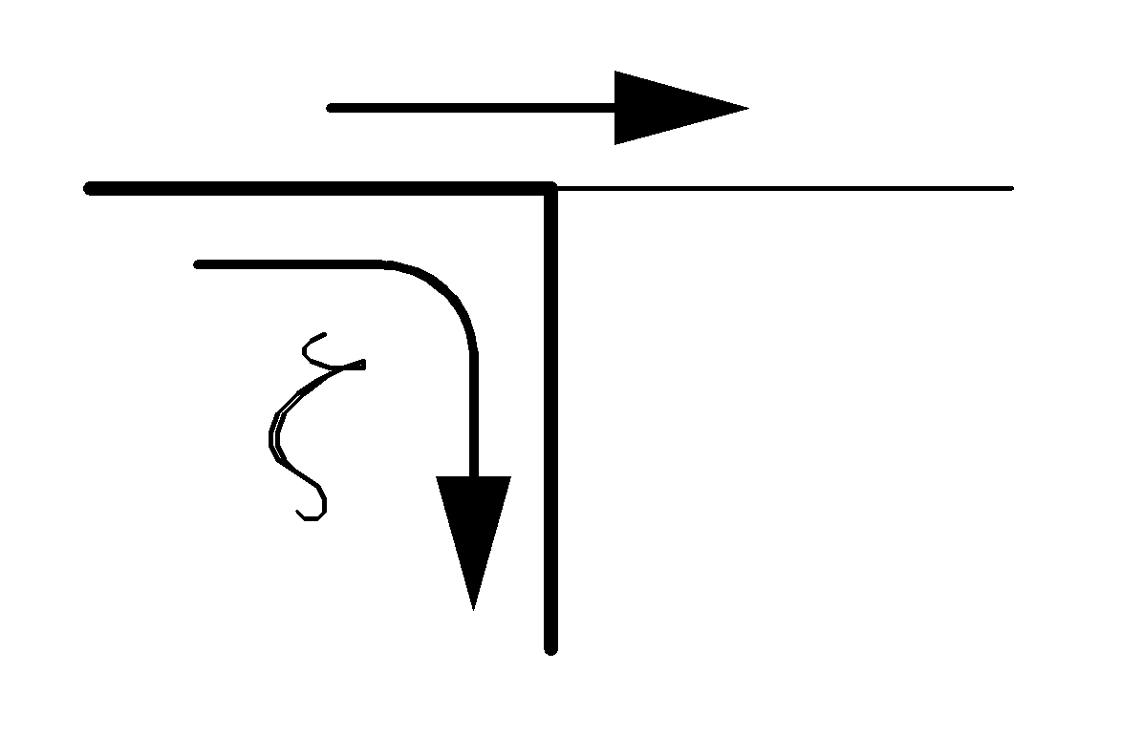 | Áramlás szétválasztás, derékszögű leágazás | 1,3
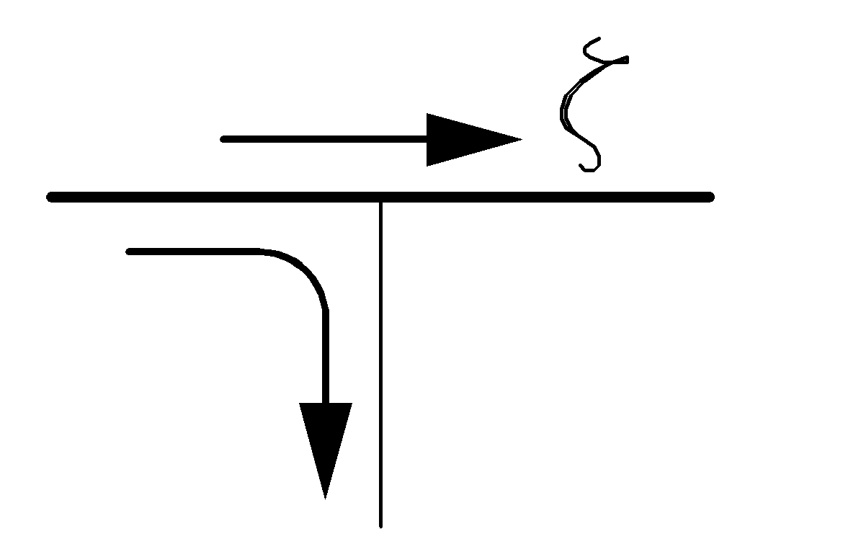 | Áramlás szétválasztás, átmenő ág | 0,3
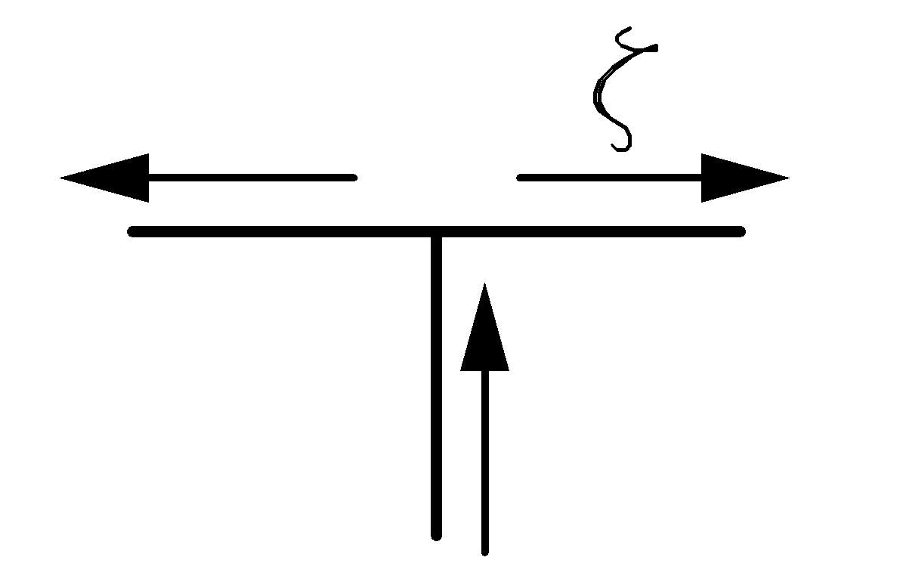 | Áramlás szétválasztás, ellenáramú ágak | 1,5
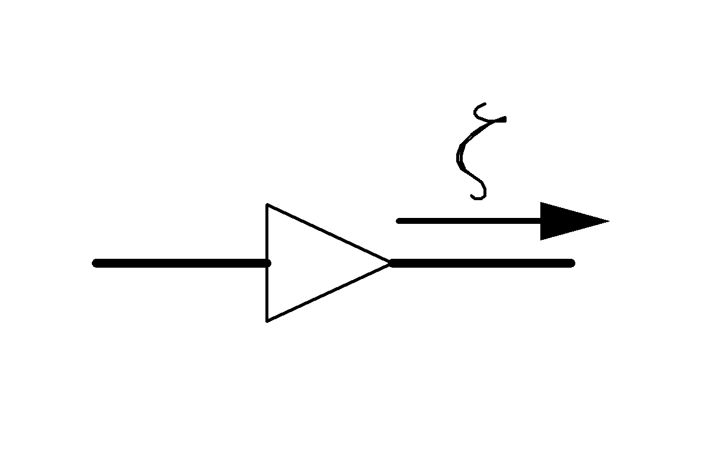 | Szűkítő idom | 0,4
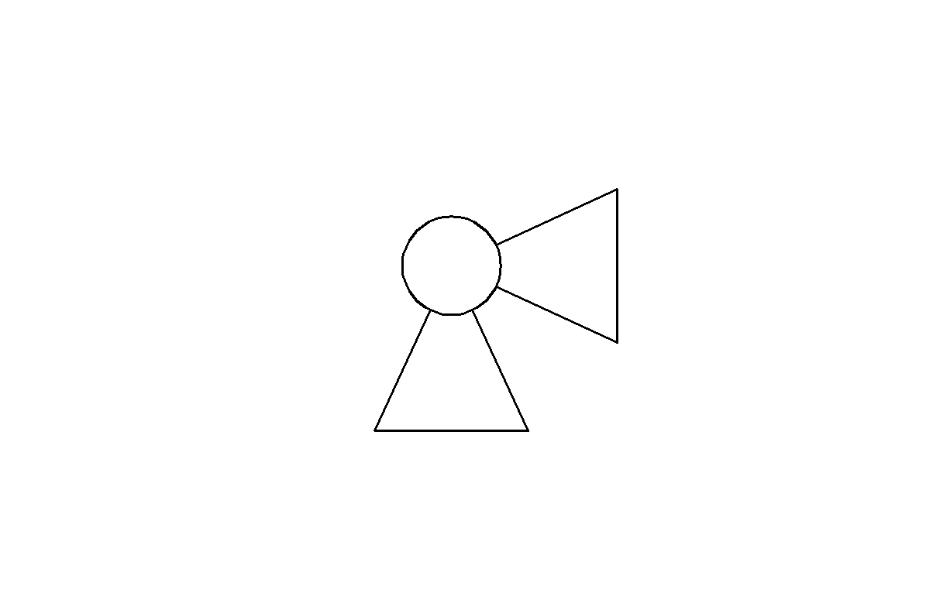 | Elzárócsap (kúpos), sarok  (biztonsági csatlakozószerelvény) | 5,0
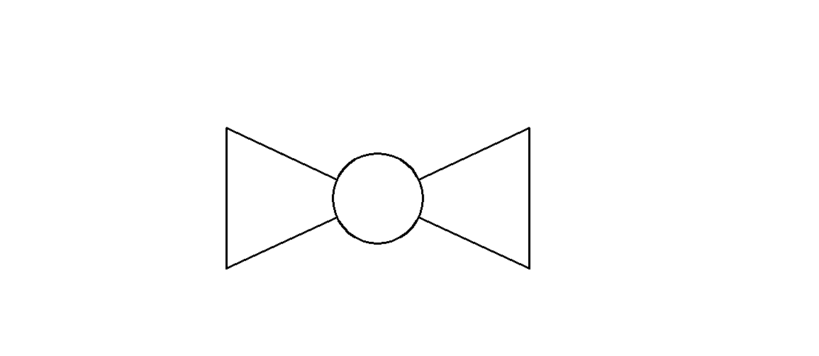 | Elzárócsap (golyós), átmeneti | 0,5
 | Elzárócsap (golyós), sarok | 1,3

7.11. sz. melléklet Javaslat a szerelési nyilatkozat formátumára
SZERELÉSI NYILATKOZAT
(A kivitelező tölti ki)
Csatlakozó vezeték és fogyasztói berendezés létesítéséről∗, átalakításáról∗, felhagyásáról∗

∗nem kívánt rész áthúzandó
Alulírott _____________________________kivitelező (adószám: …igazolvány száma:……. ) bejelentem, hogy a területileg illetékes elosztói engedélyesnél nyilvántartott jogosultságom alapján

Az ir. szám:………….település:_______________________utca________……….házszám…/hrsz…..

alatt____________________________számára (megrendelésére) a következő gázszerelési munkát a

__________________számon felülvizsgált és kivitelezésre alkalmasnak minősített terv szerint elvégeztem:
- Új csatlakozó vezeték és fogyasztói berendezés létesítését
- Meglévő fogyasztói berendezés átalakítását
- Fogyasztói berendezés bővítését, gázfogyasztó készülék cseréjét
- Egyéb_________________________

Büntetőjogi felelősségem tudatában kijelentem, hogy a szerelést a __________________számon felülvizsgált és kivitelezésre alkalmasnak minősített terv szerint az érvényben lévő szabványok és előírások szerint végeztem és csak műbizonylattal ellátott anyagokat használtam.

Mellékletek:
- Felülvizsgált terv
- Kéményseprő-ipari közszolgáltató szakvélemények:
Száma:…………………..Kiállítva:…………………………
Száma:…………………...Kiállítva:………………………...
- Statikai szakvélemény
- Érintésvédelmi jegyzőkönyv
- Polietilén vezeték szerelésére jogosító bizonyítvány
- Egyéb____________________________________

Gázmérő elhelyezése (a megfelelő válasz aláhúzva):
- Falba, kerítésbe építve (védőszekrényben)
- Épületen kívül (védőszekrényben)
- Épületen belül, fűtött helyen
- Épületen belül fűtetlen helyen
Nyomásszabályozó védőszekrényben van/nincs (aláhúzni) elhelyezve.
Az egy nyomásszabályozóról ellátott gázfogyasztó készülékek száma:________[db].
Felszerelt gázfogyasztó készülékek:

Készülék típusa | [db] | Gázteljesítménye | m³/h | Hőterhelése | [kW] | Gyári száma
Kelt __________________, 200__ év ___________hó_____nap
p.h.
.........................
Kivitelező

11/2004. (II.13.) GKM rendelet a gázcsatlakozó vezetékekre és fogyasztói berendezésekre vonatkozó műszaki- biztonsági előírásokról
111/2003. (VII. 29.) Korm. rendelet a földgázellátásról szóló 2003. évi XLII. törvény egyes rendelkezéseinek végrehajtásáról
2008. évi XL. Törvény a földgázellátásról
28/2006. (V. 15.) GKM rendelet A gázszerelők nyilvántartásáról, 104/2006. (IV. 28.) Kormányrendelet a településtervezési és az építészeti-műszaki tervezési, valamint az építésügyi műszaki szakértői jogosultság szabályairól, 12/2004 (II. 13.) GKM rendelet a földgáz ellátásban műszaki-biztonsági szempontból jelentős munkakörök betöltéséhez szükséges szakmai képesítésről és gyakorlatról
290/2007. (X. 31.) Korm. rendelet az építési kivitelezési tevékenységről, az építési naplóról és a kivitelezési dokumentáció tartalmáról
MSZ EN 437 Vizsgálógázok. Vizsgálónyomások. Készülékkategóriák.
MSZ CEN/TR 1749 A gázkészülékeknek az égéstermék-elvezetés módja (típusok) szerinti osztályozási rendszere
MSZ EN 88 Nyomásszabályozó gázfogyasztó készülékekhez 200 mbar bemenő nyomásig -
104/2006. (IV. 28.) Kormány rendelet a településtervezési és az építészeti-műszaki tervezési, valamint az építésügyi műszaki szakértői jogosultság szabályairól,
12/2004. (II. 13.) GKM rendelet- A földgázellátásban műszaki biztonsági szempontból jelentős munkakör betöltéséhez szükséges szakmai képesítésről és gyakorlatról
12/2004. (II. 13.) GKM rendelet A földgázellátásban műszaki biztonsági szempontból jelentős munkakör betöltéséhez szükséges szakmai képesítésről és gyakorlatról
* A csatlakozó vezeték és fogyasztói berendezés értelmezésének és határainak magyarázó ábráit lásd a 7.1. sz. melléklet 7.1.2 pontjában )
MSZ 589 Gépjármű hajtóanyagok. LPG. Követelmények és vizsgálati módszerek.
14/1998. (XI. 27.) GM rendelet melléklete a Gázpalack Biztonsági Szabályzatáról.
63/2004. (IV. 27) GKM rendelet- a nyomástartó és töltőlétesítmények műszaki-biztonsági hatósági felügyeletéről.
104/2006. (IV. 28.) Kormány rendelet a településtervezési és az építészeti-műszaki tervezési, valamint az építésügyi műszaki szakértői jogosultság szabályairól,
290/2007. (X. 31.) Korm. rendelet az építési kivitelezési tevékenységről, az építési naplóról és a kivitelezési dokumentáció tartalmáról
2008. évi XL. törvény a földgázellátásról
MSZ 11425-2:1982 Ipari gázellátó rendszerek. Gázvezetékek és szerelvények követelményei és vizsgálata.
MSZ 2364 Épületek villamos berendezéseinek létesítése
MSZ EN 1057 Réz és rézötvözetek. Varrat nélküli, körszelvényű rézcsövek vízhez és gázhoz, egészségügyi és fűtési alkalmazásra
MSZ EN 1254-1 Szerelvények réz csőhöz kapillárisan lágy vagy kapillárisan kemény forrasztható véggel
13/2004. (II. 13.) GKM rendelet „Az ipari és mezőgazdasági gázfogyasztó készülékek megfelelőségének tanúsítási, illetve jóváhagyási rendjére és forgalomba hozatalára vonatkozó szabályokról”
MSZ EN 751 Az 1., 2., és 3. családba sorolt gázokkal és forró vízzel érintkező menetes fémkötések tömítőanyagai.
* amennyiben az elosztási engedélyes a biztonsági szerelvények működési sorrendjére nem ad előírást, akkor az általa kiadott technológiai utasítás szerint kell eljárni!
MSZ 274 Épületek villámvédelme
MSZ EN 12186 Gázellátó rendszerek. Gáznyomás szabályozó állomások gázellátáshoz és gázelosztáshoz. Műszaki követelmények.
MSZ 60079-10 Villamos gyártmányok robbanóképes gázközegekben. A robbanásveszélyes térségek besorolása.
MSZ 60079-14 Villamos gyártmányok robbanóképes gázközegekben. Villamos berendezések létesítése robbanásveszélyes térségekben.
A 3/2003. (I. 25.) BM – GKM – KvVM együttes rendelet az építési termékek műszaki követelményeinek, megfelelőség igazolásának, valamint forgalomba hozatalának és felhasználásának részletes szabályairól, a 3/2003. (III. 11.) FMM – ESZCSM együttes rendelet a potenciálisan robbanásveszélyes környezetben lévő munkahelyek minimális munkavédelmi követelményeiről, a 8/2002. (II. 16.) GM rendelet a potenciálisan robbanásveszélyes környezetben történő alkalmazásra szánt berendezések, védelmi rendszerek vizsgálatáról és tanúsításáról
MSZ EN 12186 Gázellátó rendszerek. Gáznyomás-szabályozó állomások gázellátáshoz és gázelosztáshoz. Műszaki követelmények, MSZ EN 12279 Gázellátó rendszerek. Gáznyomás szabályozók a csatlakozóvezetékben. Műszaki követelmények. MSZ EN 60079-10 Villamos gyártmányok robbanóképes gázközegekben. A robbanásveszélyes térségek besorolása., MSZ EN 60079-14 Villamos gyártmányok robbanóképes gázközegekben. Villamos berendezések létesítése robbanásveszélyes térségekben.
MSZ EN 12186 Gázellátó rendszerek. Gáznyomás-szabályozó állomások gázellátáshoz és gázelosztáshoz. Műszaki követelmények
8/2002 (III. 22.) KöM-EüM együttes rendelet a zaj- és rezgésterhelési határértékek megállapításáról
MSZ EN 60079-14 Villamos gyártmányok robbanóképes gázközegekben. 14. rész: Villamos berendezések létesítése robbanásveszélyes térségekben (a bányák kivételével)
9/2008 (II. 22.) ÖTM rendelet Az Országos Tűzvédelmi Szabályzat kiadásáról
MSZ 274 Épületek villámvédelme
MSZ 2364 Épületek villamos berendezéseinek létesítése
MSZ EN 1775 Gázellátás – Fogyasztói gázvezetékek – Legnagyobb üzemi nyomás ≤ 5 [bar]. Műszaki előírások,
9/2008 (II. 22.) ÖTM rendelet Az Országos Tűzvédelmi Szabályzat kiadásáról
MSZ EN 1776 Gázellátó rendszerek. Földgáz mérő állomások. Műszaki követelmények.
MSZ 60079-10 Villamos gyártmányok robbanóképes gázközegekben. A robbanásveszélyes térségek besorolása.
9/2001. (IV. 5.) GM rendelet – A nyomástartó berendezések és rendszerek biztonsági követelményeiről….. (6. sz. melléklet 4. pont), MSZ EN 12186 Gázellátó rendszerek. Gáznyomás szabályozó állomások gázellátáshoz és gázelosztáshoz. Műszaki követelmények, és MSZ EN 12279 Gázellátó rendszerek. Gáznyomás-szabályozók a csatlakozó vezetékben. Műszaki követelmények , MSZ EN 1776 Gázellátó rendszerek. Földgázmérő állomások. Műszaki követelmények
MSZ EN 1594 Gázellátó rendszerek. 16 bar-nál nagyobb üzemi nyomású csővezetékek. Műszaki követelmények. MSZ EN 1057 Réz és rézötvözetek. Varrat nélküli körszelvényű rézcsövek vízhez és gázhoz, egészségügyi és fűtési alkalmazásra.. MSZ EN 1555 sorozat Műanyag csővezetékek éghető gázok szállítására. Polietilén csövek.
MSZ 16040-1 Sztatikus feltöltődések. Fogalmak. MSZ 16040-3 Sztatikus feltöltődések. Veszélyességi szintek. MSZ 16040-4 Sztatikus feltöltődések. A védelem módja.
MSZ 7048-1Körzeti gázellátó rendszerek Fogalom meghatározások, csoportosítás, általános követelmények
63/2004 (IV. 24.) GKM rendelet a nyomástartó és töltőlétesítmények műszaki-biztonsági hatósági felügyeletéről
MSZ EN 60079-10 Villamos berendezések robbanóképes gázközegben.
* A csatlakozó vezeték és tartozékainak egyes lehetséges beépítési példáit a 7.2. sz. melléklet mutatja.
MSZ EN 60079-10 Villamos berendezések robbanóképes gázközegben. A robbanásveszélyes térségek besorolása.
MSZ EN ISO 14121-1 Gépek biztonsága. A kockázatértékelés 1.
? MSZ EN 60079-14 Villamos gyártmányok robbanóképes gázközegekben. 14. rész. Villamos berendezések létesítése robbanásveszélyes térségekben (a bányák kivételével)
22/1998. (IV. 17.) IKIM rendelet Egyes gázfogyasztó készülékek kialakításáról és megfelelőségének tanúsításáról és a 13/2004. (II. 13) GKM rendelet Ipari és mezőgazdasági gázfogyasztó készülékek megfelelőségének tanúsítási, illetve jóváhagyási rendje és forgalomba hozatalára vonatkozó szabályokról
MSZ CEN/TR 1749 A gázkészülékeknek az égéstermék-elvezetés módja (típusok) szerinti európai osztályozási rendszere
MSZ 2364 Épületek villamos berendezéseinek létesítése, MSZ HD 60364-7-701 Kisfeszültségű villamos berendezések. 7-701. rész: Különleges berendezésekre vagy helyekre vonatkozó követelmények. Helyiségek fürdőkáddal vagy zuhannyal. MSZ HD 60364-4-41 Kisfeszültségű villamos berendezések. 4-41. rész: Biztonság. Áramütés elleni védelem., MSZ EN 60529 Villamos gyártmányok burkolatai által nyújtott védettségi fokozatok (IP-kód)
253/1997. (XII. 20.) Korm. rendelet Az országos településrendezési és építési követelményekről
46/1997. (XII. 29.) KTM rendelet az egyes építményekkel, építési munkákkal és építési tevékenységekkel kapcsolatos építésügyi hatósági engedélyezési eljárásokról valamint az azt módosító 37/2007 (XII. 13.) sz. ÖTM rendelet
9/2008 (II. 22.) ÖTM rendelet Az Országos Tűzvédelmi Szabályzat kiadásáról
MSZ HD 60364-7-701 Kisfeszültségű villamos berendezések (7-701. rész_ Különleges berendezésekre vagy helyekre vonatkozó követelmények. Helyiségek fürdőkáddal vagy zuhannyal), MSZ HD 60364-4-41 Kisfeszültségű villamos berendezések. 4-41. rész: Biztonság. Áramütés elleni védelem MSZ EN 60529 Villamos gyártmányok burkolatai által nyújtott védettségi fokozatok (IP-kód)
MSZ HD 60364-7-701 Kisfeszültségű villamos berendezések (7-701. rész_ Különleges berendezésekre vagy helyekre vonatkozó követelmények. Helyiségek fürdőkáddal vagy zuhannyal), MSZ HD 60364-4-41 Kisfeszültségű villamos berendezések. 4-41. rész: Biztonság. Áramütés elleni védelem., MSZ EN 60529 Villamos gyártmányok burkolatai által nyújtott védettségi fokozatok (IP-kód)
22/1998 (IV. 17) IKIM rendelet egyes gázfogyasztó készülékek kialakításáról és megfelelőségének tanúsításáról
13/2004. (II. 13.) GKM rendelet
9/2008 (II. 22.) ÖTM rendelet Az Országos Tűzvédelmi Szabályzat kiadásáról
MSZ EN 60079-14 Villamos gyártmányok robbanóképes gázközegben. Villamos berendezések létesítése robbanásveszélyes térségekben.
MSZ EN 3 Hordozható tűzoltó készülékek.
9/2001. (IV. 5.) GM rendelet a nyomástartó berendezések és rendszerek biztonsági követelményeiről és megfelelőség tanúsításáról.
9/2008 (II. 22.) ÖTM rendelet Az Országos Tűzvédelmi Szabályzat kiadásáról
MSZ EN 13384-1 Égéstermék-elvezető berendezések. Hő- és áramlástechnikai méretezési eljárás. 1. rész: Égéstermék- elvezető berendezések egy tüzelőberendezéshez
MSZ EN 1443 Égéstermék elvezető berendezések. Általános követelmények.
MSZ EN 13384-1,2 Égéstermék elvezető berendezések. Hő-, és áramlástechnikai méretezés 1. és 2. rész
3/2003. (I.25.) BM-GKM-KvVM együttes rendelet az építési termékek műszaki követelményeinek megfelelőség igazolásának valamint forgalomba hozatalának és felhasználásának részletes szabályairól
MSZ EN 1443 Égéstermék elvezető berendezések. Általános követelmények.
MSZ EN 15287-1 Égéstermék-elvezető berendezések. Égéstermék-elvezető berendezések tervezése, kivitelezése és üzembe helyezése. 1. rész: Nyitott égésterű tüzelőberendezések égéstermék-elvezető berendezései.
253/1997. (XII. 20.) Korm. sz. rendelet az országos településrendezési és építési követelményekről, és a 37/2007. (XII. 13.) ÖTM rendelet az építési hatósági eljárásokról, valamint a telekalakítási és az építészeti-műszaki dokumentációk tartalmáról
MSZ EN 13384-1,2 Égéstermék elvezető berendezések. Hő-, és áramlástechnikai méretezés 1. és 2. rész
3/2003. (I. 25.) BM-GKM-KvVM együttes rendelet az építési termékek műszaki követelményeinek megfelelőség igazolásának valamint forgalomba hozatalának és felhasználásának részletes szabályairól vagy a 22/1998. (IV. 17.) IKIM rendelet Egyes gázfogyasztó készülékek kialakításáról és megfelelőségének tanúsításáról
EN 15287-2:2008 Égéstermék elvezető berendezések. Égéstermék elvezető berendezések tervezése, kivitelezése és üzembe helyezése 2. rész: Zárt égésterű tüzelőberendezések égéstermék-elvezető berendezései
MSZ EN 15287-2 Égéstermék elvezető berendezések. Égéstermék-elvezető berendezések tervezése, kivitelezése és üzembe helyezése. 2. rész: Zárt égésterű tüzelőberendezések égéstermék-elvezető berendezései
290/2007. (X. 31.) Korm. rendelet az építési kivitelezési tevékenységről, az építési naplóról és a kivitelezési dokumentáció tartalmáról
2008. évi XL. törvény A földgázellátásról
28/2006. (V. 15.) GKM rendelet A gázszerelők nyilvántartásáról
MSZ EN ISO 15614-1 Hegesztési utasítás és hegesztés technológia jóváhagyása fémekre. 3. rész. Technológiavizsgálatok acélok ívhegesztésére
143/2004. (XII. 22.) GKM számú rendelettel hatályba léptetett Hegesztési Biztonsági Szabályzat
MSZ EN ISO 14731 Hegesztési felügyelet. Feladatok és felelősség
MSZ EN 287-1 Hegesztők minősítése. Ömlesztő hegesztés. Acélok.
28/2006. (V. 15.) GKM rendelet A gázszerelők nyilvántartásáról
MSZ EN 1044 Keményforrasztás. Keményforraszok.
MSZ EN1045 Keményforrasztás. Folyósítószerek keményforrasztáshoz. Osztályba sorolás és műszaki szállítási feltételek
⁸⁶ prEN 1254-7 Présidomos végű szerelvények fémcsövekhez.
MSZ EN 1555 szabványsorozat. Műanyag csővezetékek éghető gázok szállítására. Polietilén csövek.
15/1998. (IKK.8.) IKIM közlemény a műanyaghegesztők minősítési rendszeréről
EN 751 Az 1., 2. és 3. gázcsalád gázaival és forró vízzel érintkező menetes fémkötések tömítő anyagai
9/2008 (II. 22.) ÖTM rendelet Az Országos Tűzvédelmi Szabályzat kiadásáról
9/2008 (II. 22.) ÖTM rendelet Az Országos Tűzvédelmi Szabályzat kiadásáról
MSZ EN 12007-1 Gázellátó rendszerek. Legfeljebb 16 bar üzemi nyomású csővezetékek - 1. Rész: Általános műszaki előírások
MSZ EN 12732 Gázellátó rendszerek. Acélcsövek hegesztése. Műszaki követelmények.
MSZ EN 12007-1,-3 Gázellátó rendszerek. Legfeljebb 16 bar üzemi nyomású csővezetékek. MSZ EN 12732 Gázellátó rendszerek. Acélok hegesztése. Műszaki követelmények. MSZ EN 1594 Gázellátó rendszerek. 16 bar-nál nagyobb üzemi nyomású csővezetékek. Műszaki követelmények
MSZ EN 12007-2 Gázellátó rendszerek - Csővezetékek 16 bar maximális üzemi nyomásig - 2. rész: Polietilénre vonatkozó specifikus funkcionális ajánlások (MOP 10 bar-ig bezárólag)
22/1998. (IV. 17.) IKIM rendelet Egyes gázfogyasztó készülékek kialakításáról és megfelelőségének tanúsításáról és a 13/2004 (II. 13.) GKM rendelet „Az ipari és mezőgazdasági gázfogyasztó készülékek megfelelőségének tanúsítási, illetve jóváhagyási rendjére és forgalomba hozatalára vonatkozó szabályokról”
MSZ EN 1775 Gázellátás. Fogyasztói gázvezetékek. Legnagyobb üzemi nyomás ≤ 5 bar. Műszaki előírások.; vagy az MSZ EN 12007-1 Gázellátó rendszerek. Legfeljebb 16 bar üzemi nyomású csővezetékek. 1. rész. Általános műszaki előírások.
MSZ EN 1443 Égéstermék elvezető berendezések. Általános követelmények.
5/1997. (III. 5.) IKIM rendelet egyes ipari, kereskedelmi és idegenforgalmi tevékenységek gyakorlásához szükséges képesítésekről
22./1998. IV. 7. IKIM. rendelet A gázfogyasztó készülék megfelelőségi tanúsítása és a 13/2004 (II. 13.) GKM rendelet „Az ipari és mezőgazdasági gázfogyasztó készülékek megfelelőségének tanúsítási, illetve jóváhagyási rendjére és forgalomba hozatalára vonatkozó szabályokról”
12/2004 (II. 13.) GKM rendelet A földgázellátásban jelentős munkakörök betöltéséhez szükséges szakmai képesítésről és gyakorlatról
13/2004 (II. 13.) GKM rendelet „Az ipari és mezőgazdasági gázfogyasztó készülékek megfelelőségének tanúsítási, illetve jóváhagyási rendjére és forgalomba hozatalára vonatkozó szabályokról”
EN 12327 Gázellátó rendszerek - Nyomáspróba, üzembe helyezés és üzemen kívül helyezés. Műszaki követelmények
1991. évi XLV. Törvény a Mérésügyről és a végrehajtására kiadott 127/1991. (X. 9.) Korm. rendelet
2008. évi XL. sz. törvény a földgázellátásról
12/2004.(II. 13.) GKM rendelet A földgázellátásban műszaki biztonsági szempontból jelentős munkakörök betöltéséhez szükséges szakmai képesítésről és gyakorlatról és a 28/2006.(V. 15.) GKM rendelet A gázszerelők nyilvántartásáról.
A 28/2006.(V. 15.) GKM rendelet A gázszerelők nyilvántartásáról.
. 9/2008 (II. 22.) ÖTM rendelet Az Országos Tűzvédelmi Szabályzat kiadásáról.
A 28/2006.(V. 15.) GKM rendelet A gázszerelők nyilvántartásáról.
9/2008 (II. 22.) ÖTM rendelet Az Országos Tűzvédelmi Szabályzat kiadásáról
. 9/2008 (II. 22.) ÖTM rendelet Az Országos Tűzvédelmi Szabályzat kiadásáról
MSZ EN 60079-17 Villamos berendezések robbanóképes gázközegben. 17. rész Villamos berendezések felülvizsgálata és karbantartása robbanásveszélyes térségekben.
27/1996. (X. 30.) BM rendelet a kötelező kéményseprő-ipari közszolgáltatásról
9/2008 (II. 22.) ÖTM rendelet Az Országos Tűzvédelmi Szabályzat kiadásáról
9/2008 (II. 22.) ÖTM rendelet Az Országos Tűzvédelmi Szabályzat kiadásáról
? MSZ EN 15287-1 Égéstermék elvezető berendezések. Égéstermék-elvezető berendezések tervezése, kivitelezése és üzembe helyezése. 1. rész: Nyitott égésterű tüzelőberendezések égéstermék-elvezető berendezései.
MSZ EN 15287-2 Égéstermék elvezető berendezések. Égéstermék-elvezető berendezések tervezése, kivitelezése és üzembe helyezése. 2. rész: Zárt égésterű tüzelőberendezések égéstermék-elvezető berendezései
2008. évi XL. törvény a földgázellátásról
28/2006 (V. 15.) GKM rendelet A gázszerelők nyilvántartásáról.
27/1996 (X. 30.) BM rendelet A kötelező kéményseprő ipari szolgáltatásról
MSZ 11425-2 Ipari gázellátó rendszerek. Gázvezetékek és szerelvények követelményei és vizsgálata
9/2008 (II. 22.) ÖTM rendelet Az Országos Tűzvédelmi Szabályzat kiadásáról
MSZ EN 60079-17 Villamos gyártmányok robbanóképes gázközegben. 17. rész: Villamos berendezések felülvizsgálata és karbantartása robbanásveszélyes térségekben (bányák kivételével).
MSZ 11425-2 Ipari gázellátó rendszerek. Gázvezetékek és szerelvények követelményei és vizsgálata.
2/2002. (I.23.) BM rendelet a tűzvédelem és a polgári védelem műszaki követelményeinek megállapításáról

